
INFORME TÉCNICO DE FISCALIZACIÓN AMBIENTAL

Fiscalización Ambiental

AES GENER S.A. - ALTO MAIPO

DFZ-2020-2531-XIII-RCA

JUNIO 2020

 | Nombre | Firma
Aprobado | Claudia Pastore H.
Elaborado | Evelyn Fuentes D.

Contenido
Contenido 1
1 RESUMEN 3
2 IDENTIFICACIÓN DE LA UNIDAD FISCALIZABLE 4
2.1 Antecedentes Generales 4
2.2 Ubicación y Layout 4
2.3 Lista de abreviaturas utilizadas en este informe 5
3 INSTRUMENTOS DE CARÁCTER AMBIENTAL FISCALIZADOS 5
4 ANTECEDENTES DE LA ACTIVIDAD DE FISCALIZACIÓN 5
4.1 Motivo de la Actividad de Fiscalización 5
4.2 Materia Específica Objeto de la Fiscalización Ambiental 6
4.3 Aspectos relativos a la ejecución de la Inspección Ambiental 6
4.3.1 Ejecución de la inspección 6
4.3.2 Detalle del Recorrido de la Inspección del Programa de RCA 7
4.4 Revisión Documental 15
4.4.1 Documentos Revisados 15
5 HECHOS CONSTATADOS. 17
5.1 Afectación de flora y vegetación 17
5.2 Manejo de material de excavación, suelo y áridos 42
5.3 Manejo de vegas 54
5.4 Manejo de Fauna 64
5.5 Manejo de RILes y aguas afloradas 68
5.6 Manejo de cauces superficiales 88
5.7 Vialidad 99
5.8 Manejo sitios de interés paleontológico 107
5.9 Manejo Santuario de la naturaleza 111
5.10 Control de ruido 112
6 OTROS HECHOS 113
7 CONCLUSIONES 118
8 ANEXOS 123

RESUMEN

El presente documento da cuenta de los resultados de las actividades de fiscalización ambiental realizadas por la Superintendencia del Medio Ambiente (SMA) junto a la Corporación Nacional Forestal (CONAF), el Consejo de Monumentos Nacionales (CMN), la Dirección General de Aguas (DGA), el Servicio Agrícola y Ganadero (SAG) y el Servicio Nacional de Pesca y Acuicultura (SERNAPESCA), a la unidad fiscalizable “AES GENER S.A. - ALTO MAIPO”, localizada en la cuenca alta del río Maipo, al sur-sureste de la ciudad de Santiago, Comuna de San José de Maipo, Provincia de Cordillera. Las actividades de inspección que se realizaron en el marco del Programa de Fiscalización de RCAs del año 2017 y 2018, fueron desarrolladas los días 25, 26 y 27 de septiembre de 2017, y 16 y 17 de octubre 2018 (Anexo 1). Se añadieron al análisis del presente informe las inspecciones de oficio efectuadas por la Superintendencia los días 16, 17 y 30 de agosto de 2017 (Anexo 1). Además se abordaron denuncias (Anexo 2) que fueron formalmente ingresadas el año 2017 (3 denuncias).

La Unidad Fiscalizable cuenta con dos proyectos, ambos considerados para el desarrollo del presente informe. El primero de ellos, denominado “Proyecto Hidroeléctrico Alto Maipo” (PHAM), cuenta con calificación ambiental favorable a través de la RCA 256/2009, y consiste en la construcción y operación de un complejo hidroeléctrico de dos centrales de pasada (denominadas Alfalfal II y Las Lajas) ubicadas en la cuenca del río Colorado, que operarán en serie generando una potencia máxima de 530 MW, para entregarla al Sistema Interconectado Central (SIC), incorporando anualmente alrededor de 2.350 Gwh. Tanto las centrales como sus trazados de aducción de aguas se desarrollan principalmente a través de obras subterráneas, contemplando un total de 70 Km. de túneles en alta presión sin revestimiento, de los cuales aproximadamente 60 Km. corresponden a túneles hidráulicos de ambas centrales y el resto lo constituyen las ventanas de acceso a los túneles principales. La Central Alfalfal II aprovechará aguas conducidas subterráneamente desde las zonas altas de los ríos Volcán y Yeso, mientras que la Central Las Lajas aprovechará las aguas que se generan en la central Alfalfal II y la central existente Alfalfal I, más aquellas provenientes de las captaciones en la hoya intermedia del río Colorado. El segundo proyecto, denominado "Líneas de Transmisión Eléctrica S/E Maitenes-S/E Alfalfal y Central Alfalfal II-S/E Alfalfal", cuenta con calificación ambiental favorable mediante la RCA 443/2010, y consiste en la construcción de dos líneas de transmisión eléctrica (de 17,1 km aprox.) y en la ampliación de la S/E Alfalfal, para permitir la conexión del circuito proveniente de la S/E Alto Maipo.

Las materias relevantes objeto de la fiscalización incluyeron Manejo de RILes y aguas afloradas, Manejo de material de excavación, suelo y áridos, Afectación de flora y vegetación, Manejo de vegas, Manejo de fauna, Manejo de cauces superficiales, Vialidad, Manejo de sitios de interés paleontológico, Manejo Santuario de la naturaleza, control de ruido y Manejo de emisiones atmosféricas.

Entre los hechos constatados que representan hallazgos se encuentran: a) La reforestación R-3 y R-4 es menor que la establecida en el plan de manejo, además que la reforestación R-4 no cumple con las prescripciones técnicas del plan de manejo en cuanto número de plantas; b) La reforestación del rodal VP5-A no cumple con el 75% de prendimiento de la especie Porlieria chilensis (Guayacán); c) Se detectó un área intervenida por las obras del proyecto de 700 m², que no se encuentra asociada a ninguna solicitud relativa al DS 82 de 1974; d) El MOD-6 no cumple la superficie a revegetar, número de individuos a plantar y la diversidad de especies comprometidas, y el MOD-7 y MOD-9 no cumplen con el número de individuos a plantar y la diversidad de especies comprometidas.
Se destacan incumplimientos asociados a flora y vegetación, que se relaciona principalmente con la no ejecución en los términos establecidos de los planes de manejo forestal y los compromisos de revegetación adquiridos por el titular, similares a los detectados y abordados en el PdC Vigente del PHAM.

IDENTIFICACIÓN DE LA UNIDAD FISCALIZABLE

Antecedentes Generales
Identificación de la Unidad Fiscalizable:  AES GENER S.A. - ALTO MAIPO | Estado operacional de la Unidad Fiscalizable:  En Construcción
Región: Metropolitana | Ubicación específica de la unidad fiscalizable:  Cuenca alta del río Maipo, al sur-sureste de la ciudad de Santiago, Comuna de San José de Maipo, Provincia de Cordillera
Provincia: Cordillera
Comuna: San José de Maipo
Titular de la unidad fiscalizable: Alto Maipo SpA. | RUT o RUN: 76.170.761-2
Domicilio titular: Rosario Norte N°532, piso 19, comuna de Las Condes. | Correo electrónico: Nelson.saieg@aes.com
 | Teléfono: +56-02-2686 8939
Identificación del representante legal: Nelson Saieg | RUT o RUN: 12.852.571-8
Domicilio representante legal: Rosario Norte N°532, piso 19, comuna de Las Condes | Correo electrónico: nelson.saieg@aes.com
 | Teléfono: +56965792188

Ubicación y Layout
Figura 1. Mapa de ubicación local (Fuente: Google Maps, e Información proporcionada por e ltitular). Las etiquetas de hitos geográficos son asignados por la interfaz de visualización de Google Maps, y deben ser usados sólo en forma referencial.
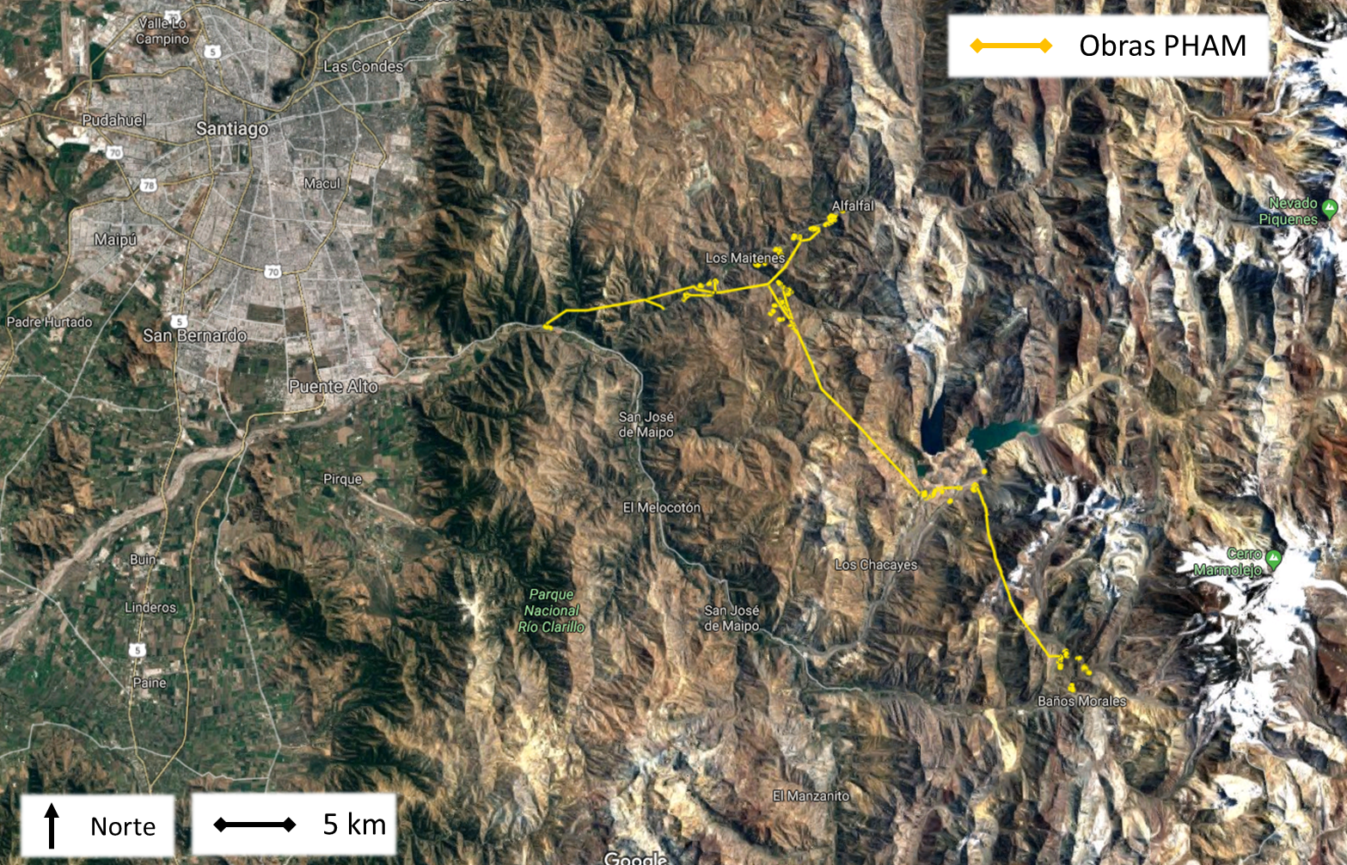
Coordenadas UTM de referencia: DATUM WGS 84 | Huso: 19s | UTM N: 6.288.846 | UTM E: 382.672
Ruta de acceso: El proyecto se desarrolla en una amplia extensión de la cuenca del río Maipo. Las oficinas del titular se ubican en el sector de Los Maitenes, Camino Al Alfalfal s/Número, San José de Maipo, Región Metropolitana

Lista de abreviaturas utilizadas en este informe

PHAM | Proyecto Hidroeléctrico Alto Maipo
PT | Planta de Tratamiento
PST | Plantas de Tratamiento
PTR | Planta de Tratamiento de RILes
PTAS | Planta de Tratamiento de Aguas Servidas
PTAA | Planta de Tratamiento de Aguas Afloradas
SAM | Sitios de acopio de marinas
ASV | Acopio de Suelo Vegetal

INSTRUMENTOS DE CARÁCTER AMBIENTAL FISCALIZADOS

N° | Instrumento | Fecha | Comisión/ Institución | Título | Comentarios
1 | RCA 256/2009 | 30 de marzo de 2009 | Comisión Regional del Medio Ambiente | Proyecto Hidroeléctrico Alto Maipo Exp. N°105 | Titular posee tres respuesta a solicitudes de pertinencia (Anexo 3):  -Res. Exenta N°0112/2015  -Res. Exenta N°025/2016  -Res. Exenta N°0096/2018  De acuerdo al expediente de evaluación de la RCA N°256/2009, el PHAM tiene como titular en el SEA a Alto Maipo SpA., luego de una modificación de titularidad según Res. Ex. N°47/2014, pasando del titular Aes Gener S.A. al titular Alto Maipo SpA.
2 | RCA 443/2010 | 2 de julio de 2010 | Comisión Regional del Medio Ambiente | Líneas de Transmisión Eléctrica S/E Maitenes-S/E Alfalfal y Central Alfalfal II-S/E Alfalfal | De acuerdo al expediente de evaluación de la RCA N°443/2010, el proyecto de líneas de Transmisión tiene como titular en el SEA a Aes Gener S.A.

ANTECEDENTES DE LA ACTIVIDAD DE FISCALIZACIÓN

Motivo de la Actividad de Fiscalización

Motivo |  | Descripción
X | Programada | Según Resolución SMA N°1210/2016 que fija Programa y Subprogramas de Fiscalización Ambiental de Resoluciones de Calificación Ambiental para el año 2017, y según Resolución N°1524/2017 que fija Programa y Subprograma de Fiscalización Ambiental de Resoluciones de Calificación Ambiental para el año 2018.
X | No programada |  | Denuncia
X | No programada |  | Autodenuncia
X | No programada | X | De Oficio
X | No programada |  | Otro
X | No programada | Detalles: La SMA realizó 3 actividades de fiscalización por oficio a raíz de un default económico que tuvo el titular informado en el mes de agosto de 2017 y por una contingencia respecto a la cantidad de aguas afloradas desde el túnel L1 en el sector Las Laja.  Además, la SMA toma conocimiento de 3 denuncias ingresadas el año 2017, las que fueron ingresadas por distintos actores locales de la comuna de San José de Maipo. Las denuncias hacen referencia a diversas materias ambientales que estarían siendo afectadas por la actividad de construcción del Proyecto Hidroeléctrico Alto Maipo (PHAM), quienes no estarían ejecutando el proyecto como establece la RCA N°256/2009.  Por lo anterior se generaron dos Formularios de Solicitud de Actividad de Fiscalización Ambiental, correspondiente al SAFA N°437/2020 (Anexo 2).

Materia Específica Objeto de la Fiscalización Ambiental

- Afectación de flora y vegetación
- Manejo de material de excavación, suelo y áridos
- Manejo de vegas
- Manejo de fauna
- Manejo de RILes y aguas afloradas
- Manejo de cauces superficiales
- Vialidad
- Manejo de sitios de interés paleontológico
- Manejo Santuario de la naturaleza
- Control de ruido

Aspectos relativos a la ejecución de la Inspección Ambiental

Ejecución de la inspección
Existió oposición al ingreso: NO | Existió auxilio de fuerza pública: NO
Existió colaboración por parte de los fiscalizados: SI | Existió trato respetuoso y deferente: SI
Observaciones:

    - Detalle del Recorrido de la Inspección del Programa de RCA

Programa 2017

Figura 2. Primer día de inspección 25/09/2017.
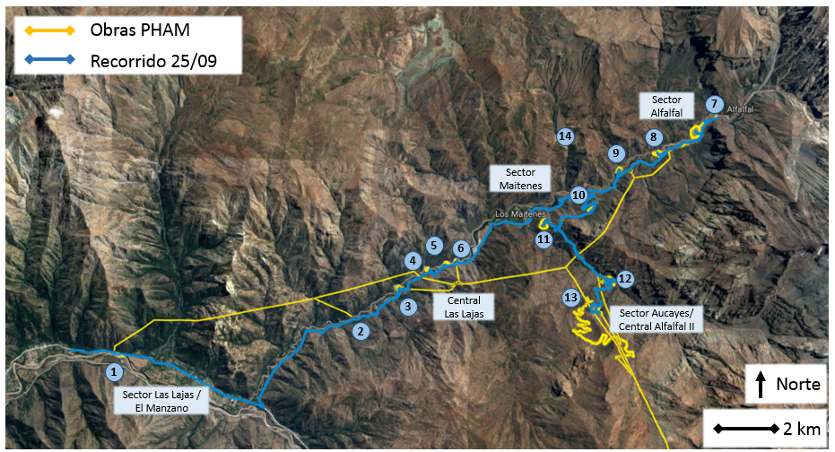
N° de estación | Nombre/ Descripción de estación
1 | Portal L1, Instalación de Faenas N°7 y SAM 12
2 | Frente de Trabajo VL2
3 | SAM 14 (A y B)
4 | SAM 13
5 | Campamento e Instalación de Faenas N°5 y SAM 11
6 | Portal VL5 y SAM 10
7 | Cámara de Carga
8 | Portal VL8, Instalación de Faenas N°6 y SAM 8
9 | SAM 7
10 | Campamento N°4
11 | SAM 9
12 | Portal VA1 y SAM 6
13 | Portal VA2, Campamento N°3 y SAM 5
14 | Rodales R-3, R-4 y R-5

Figura 3. Segundo día de inspección 26/09/2017. Grupo 1.
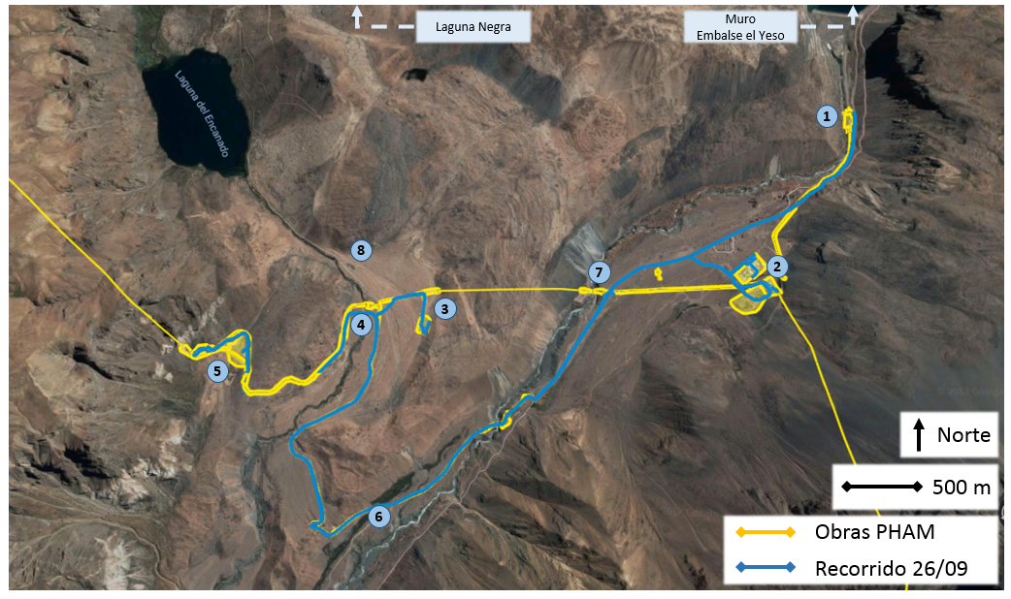
N° de estación | Nombre/ Descripción de estación
1 | Bocatoma El Yeso
2 | Portal V6, Campamento e Instalación de Faenas N°2, y SAM 2
3 | SAM 3
4 | Estación de observación de vega y de obras de conducción
5 | Portal VA4 y SAM 4
6 | Acopio de suelo vegetal (ASV) en camino a VA4, en dirección a SAM 3
7 | Sifón El Yeso
8 | Sector con sitios arqueológicos.

Figura 4. Segundo día de inspección 26/09/2017. Grupo 2.
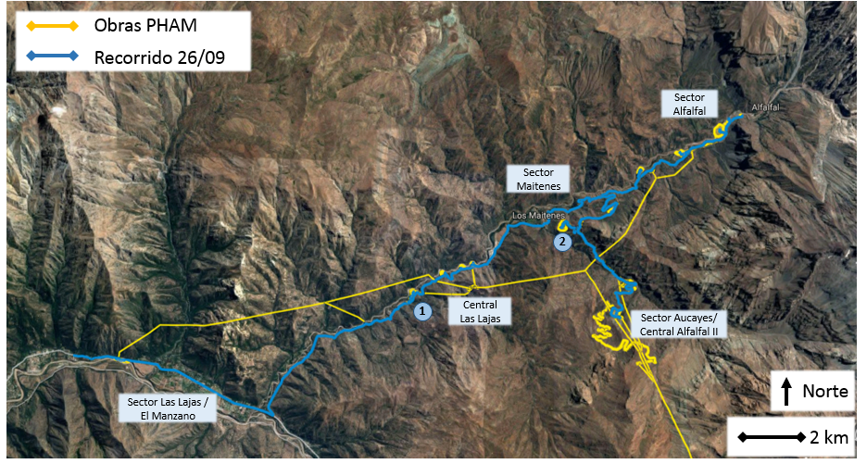
N° de estación | Nombre/ Descripción de estación
1 | Rodal VP5-A
2 | Rodal VP5-B

Figura 5. Tercer día de inspección 27/09/2017.
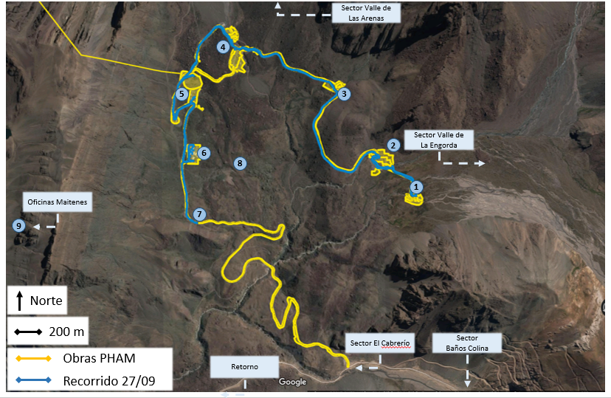
N° de estación | Nombre/ Descripción de estación
1 | Bocatoma La Engorda
2 | Bocatoma Colina
3 | Bocatoma Las Placas
4 | Bocatoma El Morado / Desarenador
5 | Portal V1 (túnel El Volcán) y SAM 1
6 | Campamento e Instalación de Faenas N°1
7 | Acopios de suelo
8 | Sector de restricción protección (incluye área de prevención zona buffer)
9 | Depósito transitorio de bienes paleontológicos en oficina Maitenes del titular.

Detalle del Recorrido de la Inspección por Oficio.

Figura 6. Primer día de inspección 16/08/2017: Revisión de estado de obras ante situación de “Default Técnico” reportada en prensa, parte 1.
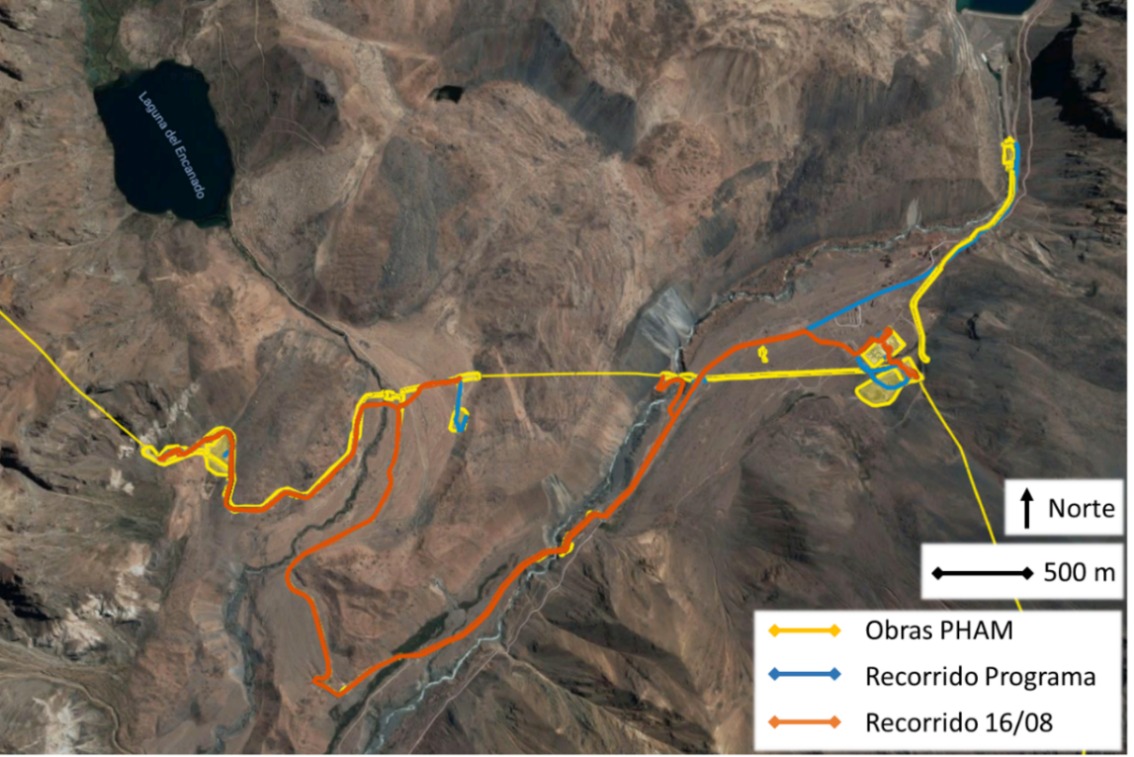

Figura 7. Segundo día de inspección 17/08/2017: Revisión de estado de obras ante situación de “Default Técnico” reportada en prensa, parte 2.
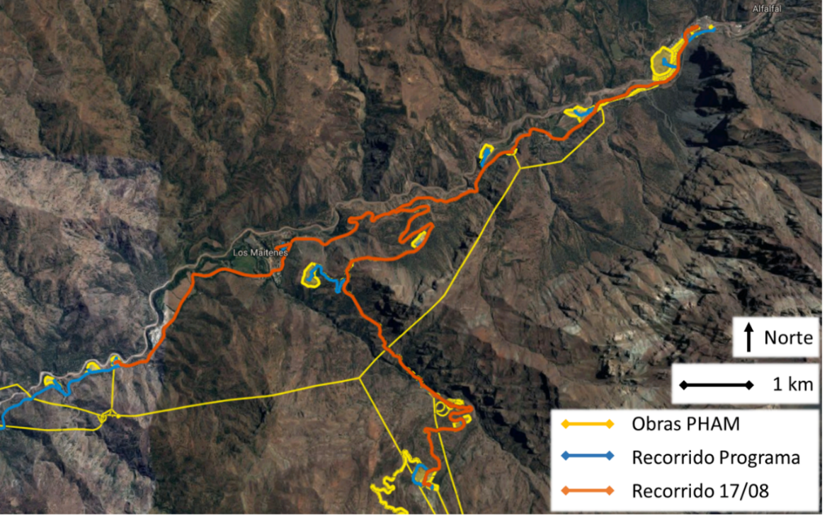

Figura 8. Tercer día de inspección 30/08/2017: Revisión de estado de obras y actividades ante contingencia de Afloramiento en Portal L1.
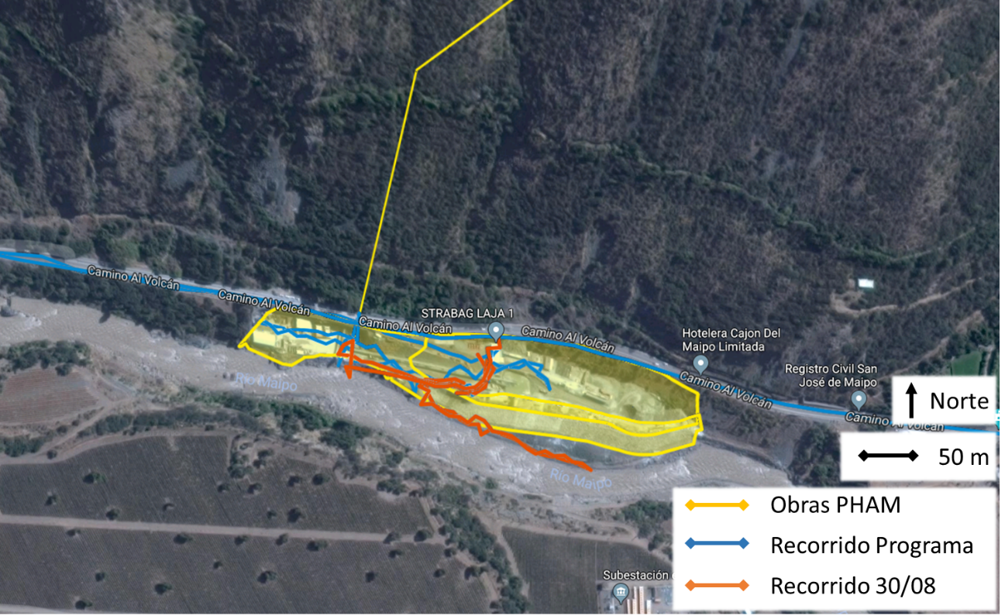

Programa 2018

Figura 9. Primer día de inspección 16/10/2018. Grupo 1.
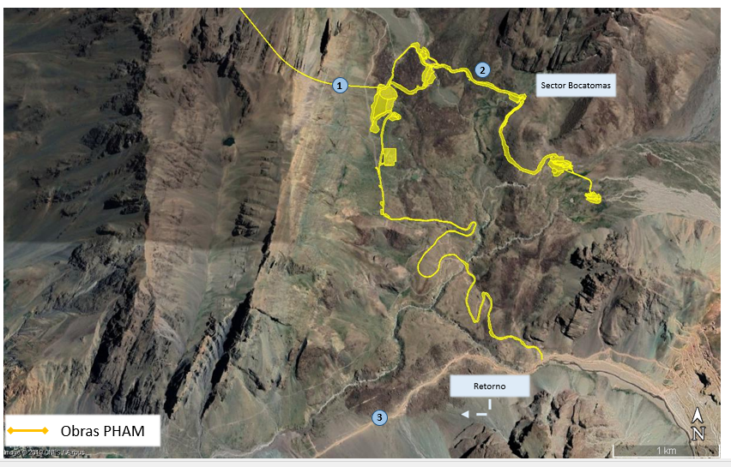
N° de estación | Nombre/ Descripción de estación
1 | Túnel V1
2 | Sector Bocatomas
3 | Rutas G-25 y G-455

Figura 10. Primer día de inspección 16/10/2018. Grupo 2.
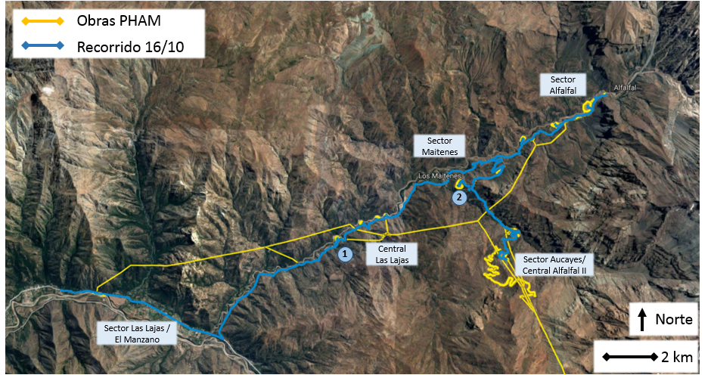
N° de estación | Nombre/ Descripción de estación
1 | Rodal VP5-A
2 | Rodal VP5-B

Figura 11. Segundo día de inspección 17/10/2018. Grupo 2.
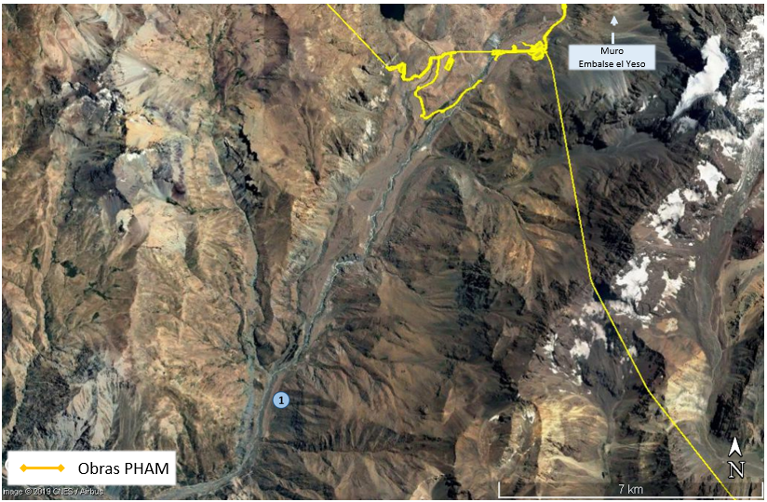
N° de estación | Nombre/ Descripción de estación
1 | Revegetación D.S. 82/1974

  - Revisión Documental
    - Documentos Revisados

N° | Nombre del documento revisado | Origen/ Fuente documento | Organismo encomendado | Observaciones
1 | Antecedentes remitidos por Alto Maipo SpA., el día 02 de noviembre de 2017. | Solicitado en acta 27 de septiembre de 2017 (Anexo 4) | CONAF, DGA, SAG, SERNAPESCA y SMA. | Sin comentarios
2 | Antecedentes remitidos por Alto Maipo SpA., el día 22 de agosto de 2017. | Solicitado en acta del 17 de agosto de 2017. (Anexo 4) | SMA | Sin comentarios
3 | Antecedentes remitidos por Alto Maipo SpA., el 06 de septiembre de 2017. | Solicitado en acta 30 de agosto de 2017 (Anexo 4) | SMA | Sin comentarios
4 | Antecedentes remitidos por Alto Maipo SpA., el 20 de noviembre de 2018. | Solicitado en acta 16 de octubre de 2018 (Anexo 4) | CONAF, SAG y SMA | Sin comentarios
5 | Antecedentes remitidos por Alto Maipo SpA., el 24 de octubre de 2018. | Solicitado en acta 17 de octubre de 2018 (Anexo 4) | CONAF | Sin comentarios
6 | Antecedentes remitidos por Alto Maipo SpA., el 14 de febrero de 2019. | Solicitado en acta 31 de enero de 2019 (Anexo 4) | DGA | Sin comentarios
7 | Antecedentes remitidos por Alto Maipo SpA., el 02 de abril de 2018. | Solicitado en Resolución Exenta N°197/2018 (Anexo 4) | DGA y SMA | Sin comentarios
8 | Antecedentes remitidos por Alto Maipo SpA., el 27 de agosto y 12 de octubre de 2018. | Solicitado en Resolución Exenta N°828/2018 (Anexo 4) | SMA | Sin comentarios
9 | Antecedentes remitidos por Alto Maipo SpA., el 17 de marzo de 2020. | Solicitado en Resolución Exenta N°225/2020 (Anexo 4) | SMA | Sin comentarios
10 | 15° Informe de Microrruteo, SAM N°13, Sector El Colorado. | http://snifa.sma.gob.cl/SistemaSeguimientoAmbiental/Documento/Informe/1638 | SAG | Sin comentarios
11 | 16° Informe de Microrruteo, Camino V1, Km 3,3 al 7, Sector El Volcán. | http://snifa.sma.gob.cl/SistemaSeguimientoAmbiental/Documento/Informe/1648 | SAG | Sin comentarios
12 | 17° Informe de Microrruteo, SAM N°1, Sector El Volcán | http://snifa.sma.gob.cl/SistemaSeguimientoAmbiental/Documento/Informe/1926 | SAG | Sin comentarios
13 | 18° Informe de Microrruteo, Camino VA4 (Km 1,42 a 6,4) y Puente El Yeso, Sector El Yeso | http://snifa.sma.gob.cl/SistemaSeguimientoAmbiental/Documento/Informe/1927 | SAG | Sin comentarios
14 | 13° Informe de Microruteo. Camino VA4 (Km 0,38 a 1,42). Sector El Yeso | http://snifa.sma.gob.cl/SistemaSeguimientoAmbiental/Documento/Informe/2084 | SAG | Sin comentarios
15 | 14° Informe de Microruteo. SAM N°7. Sector El Colorado. | http://snifa.sma.gob.cl/SistemaSeguimientoAmbiental/Documento/Informe/2089 | SAG | Sin comentarios
16 | Informe de Microruteo de Vegetación 19 y 20 | http://snifa.sma.gob.cl/SistemaSeguimientoAmbiental/Documento/Informe/5146 | SAG | Sin comentarios
17 | Informe de microruteo de vegetación N°21. Cámara de carga Las Lajas | http://snifa.sma.gob.cl/SistemaSeguimientoAmbiental/Documento/Informe/10885 | SAG | Sin comentarios
18 | Informes de microruteo de vegetación N° 22, 23, 24, 25, 26, 27 y 28 | http://snifa.sma.gob.cl/SistemaSeguimientoAmbiental/Documento/Informe/10886 | SAG | Sin comentarios
19 | 29° Informe de Microrruteo. Aducción El Yeso, Bocatoma El Yeso y Portal Ventana V6-El Yeso. Sector El Yeso | http://snifa.sma.gob.cl/SistemaSeguimientoAmbiental/Documento/Informe/26551 | SAG | Sin comentarios
20 | 2° Monitoreo de Vegetación en la Zona de la Veranada de La Engorda en la etapa de construcción | http://snifa.sma.gob.cl/SistemaSeguimientoAmbiental/Documento/Informe/12684 | SAG | Sin comentarios
21 | 6° Informe Consolidado del PSA. | http://snifa.sma.gob.cl/SistemaSeguimientoAmbiental/Documento/Informe/30010 | SERNAPESCA | Sin comentarios
22 | 7° Informe Consolidado del PSA. | http://snifa.sma.gob.cl/SistemaSeguimientoAmbiental/Documento/Informe/33829 | SERNAPESCA | Sin comentarios
23 | 8° Informe Consolidado del PSA. | http://snifa.sma.gob.cl/SistemaSeguimientoAmbiental/Documento/Informe/42234 | SAG/SMA/ SERNAPESCA | Sin comentarios
24 | 8° Informe Consolidado del PSA. | http://snifa.sma.gob.cl/SistemaSeguimientoAmbiental/Documento/Informe/44813 | SAG/ SERNAPESCA | Sin comentarios
25 | 9° Informe Consolidado del PSA. | http://snifa.sma.gob.cl/SistemaSeguimientoAmbiental/Documento/Informe/47879 | SAG/DGA SERNAPESCA | Sin comentarios
26 | 9° Informe Consolidado del PSA. | http://snifa.sma.gob.cl/SistemaSeguimientoAmbiental/Documento/Informe/49736 | SAG/DGA SERNAPESCA | Sin comentarios
27 | 10° Informe Consolidado del PSA. | http://snifa.sma.gob.cl/SistemaSeguimientoAmbiental/Documento/Informe/53966 | SAG/DGA SERNAPESCA | Sin comentarios
28 | 11° Informe Consolidado del PSA. | http://snifa.sma.gob.cl/SistemaSeguimientoAmbiental/Documento/Informe/60123 | SAG/DGA SERNAPESCA | Sin comentarios
29 | 12° Informe Consolidado del PSA. | http://snifa.sma.gob.cl/SistemaSeguimientoAmbiental/Documento/Informe/66306 | SERNAPESCA | Sin comentarios
30 | 13° Informe Consolidado del PSA. | http://snifa.sma.gob.cl/SistemaSeguimientoAmbiental/Documento/Informe/72332 | SERNAPESCA | Sin comentarios
31 | Ampliación del Plan de Revegetación de áreas a restaurar |  | SAG | RCA N° 443/2010
  http://snifa.sma.gob.cl/SistemaSeguimientoAmbiental/Documento/Informe/5294
32 | 1° campaña de seguimiento rescate y relocalización | http://snifa.sma.gob.cl/SistemaSeguimientoAmbiental/Documento/Informe/30141 | SAG | RCA N° 443/2010
33 | 2° campaña de seguimiento rescate y relocalización | http://snifa.sma.gob.cl/SistemaSeguimientoAmbiental/Documento/Informe/31907 | SAG | RCA N° 443/2010
34 | 3° campaña de seguimiento rescate y relocalización | http://snifa.sma.gob.cl/SistemaSeguimientoAmbiental/Documento/Informe/33765 | SAG | RCA N° 443/2010
35 | Informe de Inspección Visual de Suelo | http://snifa.sma.gob.cl/SistemaSeguimientoAmbiental/Documento/Informe/56520 | SAG | RCA N° 443/2010
36 | 1° Informe monitoreo trasplante vegetación | http://snifa.sma.gob.cl/SistemaSeguimientoAmbiental/Documento/Informe/30140 | SMA | RCA N° 443/2010
37 | 2° Informe monitoreo trasplante vegetación | http://snifa.sma.gob.cl/SistemaSeguimientoAmbiental/Documento/Informe/33381 | SMA | RCA N° 443/2010
38 | 3° Informe monitoreo trasplante vegetación | http://snifa.sma.gob.cl/SistemaSeguimientoAmbiental/Documento/Informe/41722 | SMA | RCA N° 443/2010
39 | 4° Informe monitoreo trasplante vegetación | http://snifa.sma.gob.cl/SistemaSeguimientoAmbiental/Documento/Informe/52998 | SMA | RCA N° 443/2010

HECHOS CONSTATADOS.

Afectación de flora y vegetación

Hecho constatado 1 | Estación N°: 25/09/2017: 14; 26/09/2017 grupo 2: 1 y 2; 16/10/2017 grupo 2: 1 y 2.
Documentación Revisada: Id 1 y 4 del punto 4 del presente informe.
Exigencias:

RCA 256/2009
Considerando 7.2.1.
7.2.1 Respecto de los impactos ocasionados sobre el componente ambiental flora, el titular se obliga a implementar las siguientes medidas:
FASE DE CONSTRUCCION
Medidas de gestión.
[…].
Vegetación Arbórea

7.2.1.4. Todos los individuos que pertenezcan a especies en categoría de conservación serán repuestos con una relación de 10 ejemplares por cada uno intervenido, incluyendo los individuos de especies arbóreas que no se encuentren en las áreas que abarca el Plan de Manejo Forestal presentado en el EIA. El área a reforestar será en total de 36 hectáreas. El titular plantará 30,5 de las 36 hectáreas (exclusivamente Kageneckia angustifolia) en el sector de El Durazno, el cual corresponde a hábitat natural de franjel, y donde aún existen extensas poblaciones de la especie, este sector se encuentra en el mismo predio en que se hará la corta. Las 5,5 hectáreas restantes, correspondientes a bosque de guayacán, se plantaran en el sector de Los Maitenes, en los alrededores del Embalse Maitenes. Ambos sectores pertenecen al predio donde se realizará el 98% de la corta.

7.2.1.5. Las especies a utilizar en la reforestación corresponderán al mismo tipo forestal intervenido, compensando exclusivamente con especies en categoría de conservación (Porlieria chilensis y Kageneckia angustifolia), las que serán repuestas con una relación de 10 ejemplares por cada uno intervenido, sobrepasando en aproximadamente un 60% la densidad promedio de las formaciones boscosas que serán intervenidas (la densidad promedio medida en terreno de estas formaciones es de 626 árboles por hectárea, con un mínimo de 200 y un máximo de 1.125). En las formaciones boscosas se afectará a un total de 3.011 Kageneckia angustifolia, 549 Porlieria chilensis y 55 Eriosyce (Neoporteria) curvispina. Estas últimas se plantarán en áreas a definir en el microruteo. La especie Eriosyce (Neoporteria) curvispina también será compensada 10 por 1 de las especies."
[…].
7.2.1.8. Se trasplantarán a lugares cercanos, el 30% de los individuos de Guayacán (aprox. 170 individuos) de altura superior a 1 m, que deban ser removidos por obras del proyecto, como una medida de carácter experimental. Se hará un registro de los individuos trasplantados, indicando fecha, tamaño de los individuos y sitios de reubicación. Estos registros serán presentados a la Corporación Nacional Forestal de la Región Metropolitana (CONAF RM) y al Servicio Agrícola y Ganadero de la Región Metropolitana (SAG RM).

Sin perjuicio de lo anterior, esta Comisión establece que el titular deberá:
7.2.1.9. Presentar a la Corporación Nacional Forestal RM (CONAF) RM, dentro del plazo de 90 días a contar de la fecha de notificación de la presenta Resolución, para su aprobación, un Plan de Manejo de Preservación que incorpore las medidas tendientes a asegurar la protección y recuperación de las especies involucradas, y los antecedentes señalados en la Ley N° 20283 sobre recuperación del bosque nativo y fomento.".
[…].
7.2.1.14 Mantener, como mínimo por 5 años, la meta propuesta de alcanzar "al menos un 75% de prendimiento" en condiciones naturales para las especie Porliera chilensis (guayacán) y 3 años para el resto de las especies: Eriosyce curvispina, Puya berteroniana, Alstroemeria exerens, entre otras. Frente a la eventualidad que no se cumpla el indicador de éxito de la plantación de la especie Porliera chilensis (guayacán), el titular debería definir un área de protección a su cargo, que cuente con características ecológicas similares al área afectada. En relación a lo indicado anteriormente, los plazos de presentación, ante la CONAF RM y SAG RM, cuando se requieran realizar los términos de referencia de los estudios, planes y programas será como máximo de 6 meses luego de notificada la presente resolución.

Hechos:
- Durante la actividad de inspección del 25/09/17, se inspeccionó la reforestación implementada en rodales R-3 y R-4, asociados al Plan de Manejo Corta y Reforestación de Bosques Nativos Para Ejecutar Obras Civiles, aprobado mediante resolución Nº 38/60-20/12, de fecha 16 de enero de 2013, relativo a la Ley 20.283 Sobre Recuperación del Bosque nativo y Fomento Forestal, y aviso de postergación N°3S/13-20/13-3, de fecha 15 enero de 2014. La inspección se desarrolló en el sector denominado El Durazno.
- Para determinar la composición de especies y prendimiento de la reforestación del rodal R-3, se realizaron siete parcelas de muestreo circulares de 200 metros cuadrados. En cada parcela se contabilizó el número de plantas vivas y muertas distinguiendo especie. Además se recorrió el perímetro del rodal con GPS registrando el track realizado para determinar la superficie efectivamente reforestada.
- El rodal R-4 estaba parcialmente reforestado, por lo que se realizó un censo de todos los ejemplares plantados en el rodal y se midió el perímetro del área efectivamente plantado con GPS. Las plantas censadas estaban ubicadas referencialmente en las coordenadas UTM Norte: 6291915; Este: 383690. En el resto del rodal R-4 se observó la ejecución de hoyaduras acompañadas en algunos casos de protectores plásticos y tutores de coligue pero sin plantas.
- Respecto de las medidas de protección de la reforestación de los rodales R-3 y R-4 se observó que las plantas tenían protector individual plástico y tutores de coligue. Además se constató la presencia de cerco perimetral en ambos rodales compuestos de postes de madera, malla y alambre púa. No se observó riego tecnificado, pero según lo señalado por Katherine Melo, se habría realizado riego manual.
- En el rodal R-5, ubicado en las coordenadas UTM Norte: 6291601 y Este 383361, asociado al Plan de Manejo Corta y Reforestación de Bosques Nativos Para Ejecutar Obras Civiles, aprobado mediante resolución Nº 38/76-20/13, no estaba implementada la reforestación. En el lugar se constató que estaban implementadas las hoyaduras y el cerco perimetral. No se observaron plantas.
- Durante la actividad de inspección del 26/09/17, se inspeccionó la reforestación implementada en los rodales VP5-A y VP5-B, asociados al Plan de Manejo de Preservación (Para efectos del artículo 19 de la Ley 20.283), aprobado mediante resolución Nº 38/123 -20/11 de fecha 19 de agosto de 2011, y su aviso de Postergación Nº 4S/14-20/15.
- El rodal VP5-B estaba ubicado en las coordenadas UTM Este: 383071; Norte: 6288341. Para determinar la composición de especies y prendimiento de la reforestación del rodal, se realizaron cinco parcelas de muestreo circulares de 200 metros cuadrados. En cada parcela se contabilizó el número de plantas vivas y muertas distinguiendo especie. Además se recorrió el perímetro del rodal con GPS registrando el “track”, para determinar la superficie efectivamente reforestada. La reforestación del rodal VP5-B contaba con cerco perimetral compartido con revegetaciones asociadas a solicitudes del decreto supremo 82. El cerco perimetral estaba compuesto por postes de madera, alambre púa, malla tipo ursus y tipo rombo. Las plantas tenían protección individual plástica y tutores. Se observaron matrices de riego consistentes en mangueras plásticas dispuestas al interior del rodal. Según lo señalado por Sergio Flores (Ingeniero Forestal Senior), el riego de las plantas se realiza de forma manual, conectándose a las mangueras observadas, las que su vez se alimentan de estanques acumuladores de agua.
- El rodal VP5-A estaba divido en dos áreas separadas por el camino al Alfalfal. En el área que estaba emplazada al norte del camino en las coordenadas UTM Este: 378340; Norte: 6286002, se realizaron 5 parcelas de muestreo circulares de 200 metros cuadrados. En el área ubicada al sur del camino, ubicada en las coordenadas UTM Este: 378222; 6286184, se realizaron dos parcelas de muestreo circulares de 200 metros cuadrados. En cada parcela se contabilizó el número de plantas vivas y muertas distinguiendo especie. Las dos áreas que componían el rodal VP5-A presentaban cerco perimetral de protección consistente en postes de madera, malla tipo ursus y alambre púa. Las plantas contaban con protectores plásticos y tutores. Sergio Flores señaló que el riego en este rodal también se realiza de forma manual.
- Se constató que al interior de las áreas del rodal VP5-A, estaba implementada la medida del Plan de Manejo de Preservación resolución Nº 38/123-20/11 consistente en las labores de rescate y trasplante de individuos de Porlieria chilensis (en el marco de la RCA 256/2009). Los ejemplares trasplantados tenían una etiqueta metálica de identificación. Los individuos trasplantados que estaban ubicados en el área al norte del camino estaban plantados en hileras separados por malla raschel, la malla estaba dispuesta de forma vertical y sostenida por postes de madera. Se constató la presencia de dos torres para la Línea de Transmisión Eléctrica al interior del rodal VP5-A, las torres estaban ubicadas en las coordenadas UTM 6286058 N; 378283 E y 6285994 N; 378199 E.
- Durante la actividad de inspección del 16/10/2018, se inspeccionó la reforestación asociada al Plan de Manejo de Preservación (Para efectos de artículo 19), aprobado mediante resolución N°38/123-20/11 de fecha 19 de agosto de 2011, y su aviso de postergación N°4S/14-20/15. La reforestación estaba conformada por dos rodales, VP5-A y VP5-B. El rodal VP5-B estaba ubicado en las coordenadas UTM Este: 383161; Norte: 6288721.
- Para determinar la composición florística y prendimiendo de la reforestación del rodal, se realizaron siete parcelas de muestreo circulares de 200 metros cuadrados. En cada parcela se contabilizó el número de plantas vivas y muertas distinguiendo especie. Además, se recorrió el perímetro del rodal con GPS registrando el “Track” para determinar la superficie efectivamente reforestada.
- Como medidas de protección, la reforestación contaba con cerco perimetral compartido con revegetaciones asociadas a solicitudes del decreto supremo 82. El cerco perimetral estaba compuesto por postes de madera, alambre púa, malla tipo ursus y tipo rombo. Las plantas tenían protección individual plástica y tutores. Se observaron matrices de riego consistentes en mangueras plásticas dispuestas al interior del rodal. Según lo señalado por Sergio Flores el riego se realiza de forma manual conectándose a las mangueras descritas.
- Una vez finalizada la inspección del rodal VP5-B, se procedió a inspeccionar el rodal VP5-A. El rodal estaba divido en dos áreas separadas por el camino al Alfalfal. En el área que estaba emplazada al sur del camino en las coordenadas UTM Este: 378240; Norte: 6286000, se realizaron cinco parcelas de muestro circulares de 200 metros cuadrados. En el área ubicada al norte del camino, en las coordenadas UTM Este: 378280; Norte 6286026, se realizaron tres parcelas de muestreo circulares de 200 metros cuadrados. En cada parcela se contabilizó el número de plantas vivas y muertas distinguiendo especie. Las dos áreas que componían el rodal VP5-A presentaban cerco perimetral de protección consistente en postes de madera, malla tipo ursus y alambre púa. Las plantas contaban con protectores plásticos y tutores. Sergio Flores, señaló que el riego en este rodal se realiza de forma manual.
- Se constató que al interior de las áreas que componían el rodal VP5-A, estaba implementada la medida del Plan de Manejo de Preservación resolución N°38/123-20/11, consistente en las labores de rescate y relocalización de individuos de Porlieria chilensis y cactáceas.

Examen de información (antecedentes en Anexo 4):
- Se solicitó en el acta de inspección del 27/09/2017 la siguiente documentación que fue entregada el 02/11/2017:
- Copia digital del Plan de Manejo Corta y Reforestación de Bosques Nativos Para Ejecutar Obras Civiles, aprobado mediante resolución N° 38/60 -20/12 y su aviso de Postergación N° 3S/13-20/13-3.
- Copia digital del Plan de Manejo Corta y Reforestación de Bosques Nativos Para Ejecutar Obras Civiles, aprobado mediante resolución N° 38/76 -20/13.
- Copia digital del Plan de Manejo de Preservación (Para efectos del artículo 19), aprobado mediante resolución N° 38/123 -20/11 de fecha 19 de agosto de 2011, y su aviso de Postergación N° 4S/14-20/15.
- Al respecto de los documentos entregados por el titular, CONAF a través del Ord. N°17/2018 de fecha 08/02/2018 (Anexo 5), entregó su examen de información en respuesta al Ord. N°2678 de fecha 08/11/2017 de la SMA, donde se encomendó el examen de información de los antecedentes mencionados en el punto a.
- Sobre el documento a.1., CONAF indicó que de acuerdo a la resolución de Plan de manejo N°38/60-20/12, la reforestación de los rodales R-3 y R-4 debía ser implementada en el año 2014, contener 1.000 plantas por hectárea de la especie Kageneckia angustifolia (frangel), e incluir como especie acompañante al frangel Guindilia trinervis (guindilla) en una densidad de 1.127 individuos por hectárea. Respecto a las superficies, el plan de manejo indica que el rodal R3 debe tener una superficie de 6,25 hectáreas y el rodal R-4 6,8 hectáreas. Posterior a la aprobación del plan de manejo, el titular presentó una solicitud de postergación (Nº3S/13-20/13), en dicha solicitud se modificó el año de ejecución de la reforestación de los rodales R-3 y R-4, fijando como nuevo año de ejecución de la actividad el 2016.
- Al respecto de lo anterior, CONAF concluyó respecto de lo observado en terreno y lo establecido en el Plan de manejo N° 38/60-20/12 que:
- En el rodal R-3, se estimó que la reforestación tenía 1.193 plantas por hectárea de Kageneckia angustifolia alcanzando un porcentaje de prendimiento de 119% respecto de lo establecido en el plan de manejo (1000 plantas/ha) y que para la especie Guindilia trinervis se estimó que la reforestación tenía 957 plantas por hectárea, alcanzando un porcentaje de prendimiento de un 96% (Tabla 1).
- El rodal R-3 no cumple con la superficie establecida en el plan de manejo. El análisis cartográfico de la medición del GPS (Figura 12), determinó que el área efectivamente reforestada del rodal R-3 era de 5,44 hectáreas, superficie inferior a las 6,25 hectáreas que establece el plan de manejo para este rodal.
- El rodal de reforestación R-4 no cumple con la superficie establecida en el plan de manejo. El análisis cartográfico de la medición del GPS (Figura 12), determinó que el área reforestada del rodal R-4 es de 0,17 hectáreas, superficie inferior a las 6,8 hectáreas indicadas en el plan de manejo.
- El rodal R-4 no cumple con las prescripciones técnicas del plan de manejo en cuanto número de plantas. El censo de plantas realizado en el rodal R-4, indicó que tenía 194 plantas de Kageneckia angustifolia y 187 plantas de Guindilia trinervis, cantidad inferior a las que establece el plan de manejo forestal, el cual señala que el rodal R-4 debería tener 6.800 plantas de Kageneckia angustifolia y 7.664 plantas de Guindilia trinervis
- Sobre el documento a.2., CONAF indicó que de acuerdo a la Resolución N°38/76-20/13, la reforestación asociada al rodal R-5 debe contener 1.000 plantas de Kageneckia angustifolia y 1.127 plantas de Guindilia trinervis en una superficie de 5,1 hectáreas.
- Al respecto de lo anterior, CONAF concluyó respecto de lo observado en terreno y lo establecido en la Resolución N° 38/76-20/13 que la reforestación asociada al rodal R-5 no estaba implementada (Figura 12 e Imagen 1). Lo que constituye un incumplimiento al plan de manejo forestal.
- Sobre el documento a.3., CONAF indicó que la reforestación debe tener una superficie de 3,14 hectáreas en el rodal VP5-A y 2,9 hectáreas en el rodal VP5-B, totalizando 6,04 hectáreas de reforestación. Respecto a la densidad de plantación el documento señala que se deben plantar 1.000 plantas de Porlieria chilensis (Guayacán) por hectárea. Se indica además que según el calendario original del plan de manejo, la reforestación debía ser ejecutada el año 2014, sin embargo, el titular presentó una solicitud de postergación (4S/14-20/15) que dilató el año de ejecución de la reforestación al año 2016.
- Al respecto de lo anterior, CONAF concluyó respecto de lo observado en terreno y lo establecido en el Plan de manejo N° 38/123-20/11 que:
- Con el resultado de las parcelas de muestreo (Tabla 2), se determinó que la reforestación del rodal VP5-B, la sobrevivencia del guayacán por hectárea alcanza un porcentaje de prendimiento de un 101% respecto de lo comprometido en el plan de manejo. La reforestación del rodal VP5-B cumple con la densidad de plantación, prendimiento y diversidad de especies indicadas en el plan de manejo de preservación.
- El perímetro del rodal VP5-B registrado con GPS (Figura 13), al procesarlo en un software SIG, se calculó que la superficie reforestada tenía 3,15 hectáreas, cumpliendo con las 2,9 hectáreas comprometidas en el plan de manejo para este rodal.
- Como resultado de la información obtenida de las parcelas de muestreo (Tabla 3), se estimó que la reforestación del rodal VP5-A, la sobrevivencia del guayacán por hectárea alcanza un porcentaje de prendimiento de un de un 86%, respecto de las 1.000 plantas por hectárea comprometidas en el plan de manejo de preservación. La reforestación del rodal VP5-A cumple con la densidad de plantación, prendimiento y diversidad de especies indicadas en el plan de manejo de preservación.
- El perímetro de las dos áreas que componían el rodal VP5-A registrada con GPS (Figura 13), al procesarlo en un software SIG, se calculó que la superficie reforestada tenía 3,97 hectáreas, cumpliendo con las 3,14 hectáreas comprometidas en el plan de manejo para el rodal.
- Se solicitó en el acta de inspección del 16/10/2018 la siguiente documentación que fue entregada el 20/11/2018:
- Copia de la resolución del Plan de Manejo de Preservación 38/123-20/11.
- Al respecto de los documentos entregados por el titular, CONAF a través del Ord. N°100/2019 de fecha 18/08/2019 (Anexo 5), entregó su examen de información en respuesta al Ord. N°2775 de fecha 08/11/2018 de la SMA, donde se encomienda el examen de información del punto i.1., con las siguientes conclusiones:
- Respecto del documento i.1., CONAF indicó que de acuerdo a la Reforestación del Plan de Manejo de preservación con Resolución N°38/123-20/11 de fecha 19 de agosto de 2011, relativo a la Ley 20.283 y postergación 4S/14-20/15, concluyó que:
- En total, el rodal de reforestación tenía unas 1.671 plantas por hectárea (Tabla 4). La reforestación del rodal VP5-B cumple con el 75% de prendimiento de la especie Porlieria chilensis (Guayacán), establecido en considerando 7.2.1.14. de la RCA 256/2009 y el artículo 14 de la Ley 20.283 Sobre Recuperación del Bosque Nativo y Fomento Forestal.
- Al procesar la medición del GPS en un software SIG, se calculó que la superficie reforestada tenía 3,15 hectáreas (Figura 14), cumpliendo con las 2,9 hectáreas comprometidas en el plan de manejo para este rodal.
- En total, el rodal VP5-A tenía unas 1.025 plantas vivas por hectárea (Tabla 5). La reforestación del rodal VP5-A no cumple con el 75% de prendimiento de la especie Porlieria chilensis (Guayacán), establecido en considerando 7.2.1.14. de la RCA 256/2009 y el artículo 14 de la Ley 20.283 Sobre Recuperación del Bosque Nativo y Fomento Forestal.
- Al procesar la medición del GPS en un software SIG, se calculó que la superficie reforestada tenía 3,97 hectáreas, cumpliendo con las 3,14 hectáreas comprometidas en el plan de manejo para el rodal. (Figura 15)
- Se constató que al interior de las áreas que componían el rodal VP5-A, estaba implementada la medida del Plan de Manejo de Preservación resolución N° 38/123-20/11 y el Considerando 7.2.1.8 de la RCA 256/2009, consistente en las labores de rescate y relocalización de individuos de Porlieria chilensis y cactáceas.
- Se solicitó en el requerimiento de información de la Res. Ex. N°225/2020 la siguiente documentación que fue entregada el 17/03/2020:
- Estado actual de las reforestaciones R-3, R-4 y VP5-A, con todos los antecedentes que permitan verificar el cumplimiento de los planes de manejo y autorizaciones y regulaciones de intervenciones, ya sea por la superficie, número de plantas y diversidad de especies.
- Al respecto del punto l.1., el titular señala que respecto de los rodales R-3 y R-4, correspondiente a Plan de Manejo de Obras Civiles, se encuentran plantadas en su totalidad, cumpliendo con las áreas y especies comprometidas en la Res. 38/60-20/12 del año 2012. Indica que a la fecha y según evaluación de prendimiento realizada en diciembre de 2019, el resultado es sobre el 80% de supervivencia para ambos rodales. Al respecto se adjunta archivo KMZ con la ubicación de los rodales, la resolución mencionada y una planilla Excel con el resumen de lo ejecutado, evolución y estado actual de las plantaciones. Si bien se señala un replante durante el año 2019 y una evaluación de prendimiento, los antecedentes entregados por el titular no permiten verificar su ejecución, por lo tanto no es posible constatar el cumplimiento del plan de manejo de obras civiles de la Res. 38/60-20/12 del año 2012, para los rodales R-3 y R-4.
Para el caso de la reforestación VP5-A, respecto del cumplimiento de la Resolución 38/123-20/11, se señala que según una evaluación de prendimiento de diciembre del año 2019, el resultado fue de un 51% de supervivencia, situación que es similar a lo constado el 16 de octubre de 2018.

Registros
Parcelas Rodal 3. PMOC 38/60-20/12
Parcela | Norte | Este | Plantas Muertas | Guindilla | Frangel | Total Plantas vivas | Total Parcela
1 | 383758 | 6291895 | 8 | 20 | 17 | 37 | 82
2 | 383676 | 6291814 | 0 | 13 | 29 | 42 | 84
3 | 383762 | 6291765 | 0 | 21 | 24 | 45 | 90
4 | 383673 | 6291701 | 0 | 21 | 25 | 46 | 92
5 | 383774 | 6291714 | 2 | 18 | 26 | 44 | 90
6 | 383769 | 6291612 | 1 | 18 | 23 | 41 | 83
7 | 383667 | 6291843 | 0 | 23 | 23 | 46 | 92
Promedio |  |  | 1,57 | 19,14 | 23,86 | 43,00 | 87,57
Subtotal/ha |  |  | 79 | 957 | 1193 | 2150 | 4379
Densidad comprometida en Plan de Manejo |  |  |  | 1000 | Plantas por hectárea
Plantas vivas Frangel |  |  |  | 1193 | Plantas por hectárea
Plantas vivas Guindilla |  |  |  | 957 | Plantas por hectárea
Porcentaje de sobrevivencia Frangel |  |  |  | 119%
Porcentaje de sobrevivencia |  |  |  | 96%

Tabla 1. | Fecha 25-09-2017
Descripción medio de prueba: Parcelas rodal R-3. PMOC 38/60-20/12

Registros
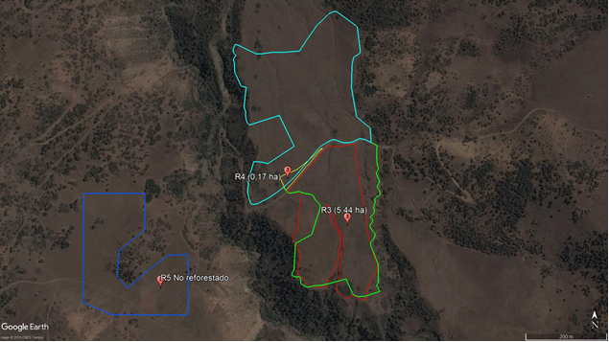
Figura 12. | Fecha --
Descripción medio de prueba: Comparación entre los tracks GPS de los perímetros de los rodales reforestados R-3 y R-4 y los rodales según la cartografía adjunta a los planes de manejo. En verde rodal R-3, en celeste rodal R-4 y en azul rodal R-5, según los planes de manejo.

Registros
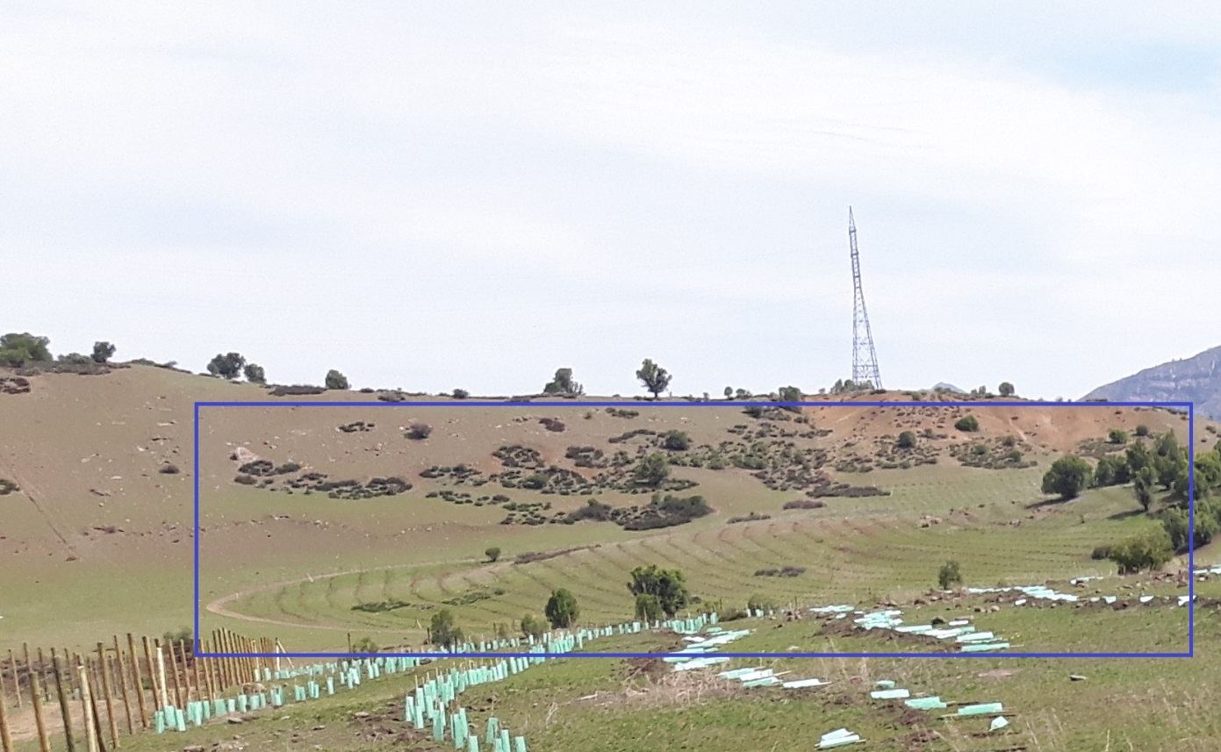
Imagen 1. | Fecha 25-09-2017
Descripción medio de prueba: Hoyaduras en el rodal R-5, pero sin plantas. Por lo que no se considera implementada la reforestación.

Registros
Parcelas Rodal VP5-B. PMP 38/123-20/11
Parcela | Norte | Este | Plantas Muertas | Guayacán | Huingán | Quillay | Litre | Maitén | Bollén | Espino | Total Plantas vivas | Total Parcela
1 | 6288341 | 383071 | 1 | 18 | 5 | 0 | 0 | 4 | 0 | 0 | 23 | 51
2 | 6288411 | 383049 | 1 | 18 | 11 | 1 | 0 | 2 | 0 | 1 | 29 | 63
3 | 6288426 | 383012 | 3 | 18 | 10 | 11 | 12 | 3 | 6 | 3 | 28 | 94
4 | 6288497 | 382981 | 2 | 25 | 11 | 2 | 1 | 0 | 1 | 1 | 36 | 79
5 | 6288660 | 383100 | 1 | 22 | 10 | 1 | 0 | 2 | 0 | 0 | 32 | 68
Promedio |  |  | 1,60 | 20,20 | 9,40 | 3,00 | 2,60 | 2,20 | 1,40 | 1,00 | 29,60 | 71,00
Subtotal/ha |  |  | 80 | 1010 | 470 | 150 | 130 | 110 | 70 | 50 | 1480 | 3550
Densidad comprometida en Plan de Manejo |  |  |  | 1000 | Plantas por hectárea
Plantas vivas |  |  |  | 1480 | Plantas por hectárea
Porcentaje de sobrevivencia reforestación |  |  |  | 148%
Porcentaje de sobrevivencia Guayacán |  |  |  | 101%

Tabla 2. | Fecha 26-09-2017
Descripción medio de prueba: Parcelas de muestreo realizadas en los rodales de reforestación del Plan de Manejo de Preservación para efectos de artículo 19, aprobado mediante resolución N°38/123-20/11 de fecha 19 de agosto de 2011, relativo a la Ley 20.283 y postergación 4S/14-20/15.

Registros
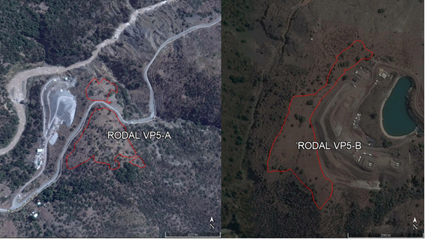
Figura 13. | Fecha --
Descripción medio de prueba: Tracks de GPS de los rodales VP5-A y VP5-B.

Registros
Parcelas Rodal VP5-A PMP 38/123-20/11
Parcela | Norte | Este | Plantas Muertas | Guayacán | Huingán | Quillay | Litre | Maitén | Bollén | Espino | Total Plantas vivas | Total Parcela
1 | 6286002 | 378340 | 16 | 22 | 5 | 2 | 1 | 0 | 0 | 0 | 30 | 76
2 | 6286019 | 378301 | 17 | 13 | 4 | 2 | 3 | 1 | 1 | 0 | 24 | 65
3 | 6286095 | 378252 | 6 | 14 | 3 | 3 | 7 | 4 | 0 | 1 | 32 | 70
4 | 6285986 | 378251 | 11 | 24 | 3 | 1 | 5 | 1 | 0 | 1 | 35 | 81
5 | 6285961 | 378381 | 16 | 22 | 1 | 3 | 8 | 0 | 0 | 0 | 34 | 84
6 | 6286184 | 378222 | 9 | 21 | 1 | 2 | 4 | 3 | 0 | 0 | 31 | 71
7 | 6286230 | 378263 | 22 | 4 | 2 | 0 | 5 | 0 | 0 | 3 | 14 | 50
Promedio |  |  | 13,86 | 17,14 | 2,71 | 1,86 | 4,71 | 1,29 | 0,14 | 0,71 | 28,57 | 71,00
Subtotal/ha |  |  | 693 | 857 | 136 | 93 | 236 | 64 | 7 | 36 | 1429 | 3550
Densidad comprometida en Plan de Manejo |  |  |  | 1000 | Plantas por hectárea
Plantas vivas |  |  |  | 1429 | Plantas por hectárea
Porcentaje de sobrevivencia reforestación |  |  |  | 143%
Porcentaje de sobrevivencia Guayacán |  |  |  | 86%

Tabla 3. | Fecha 26-09-2017
Descripción medio de prueba: Parcelas de muestreo realizadas en los rodales de reforestación del Plan de Manejo de Preservación para efectos de artículo 19, aprobado mediante resolución N°38/123-20/11 de fecha 19 de agosto de 2011, relativo a la Ley 20.283 y postergación 4S/14-20/15.

Registros
 |  |  | 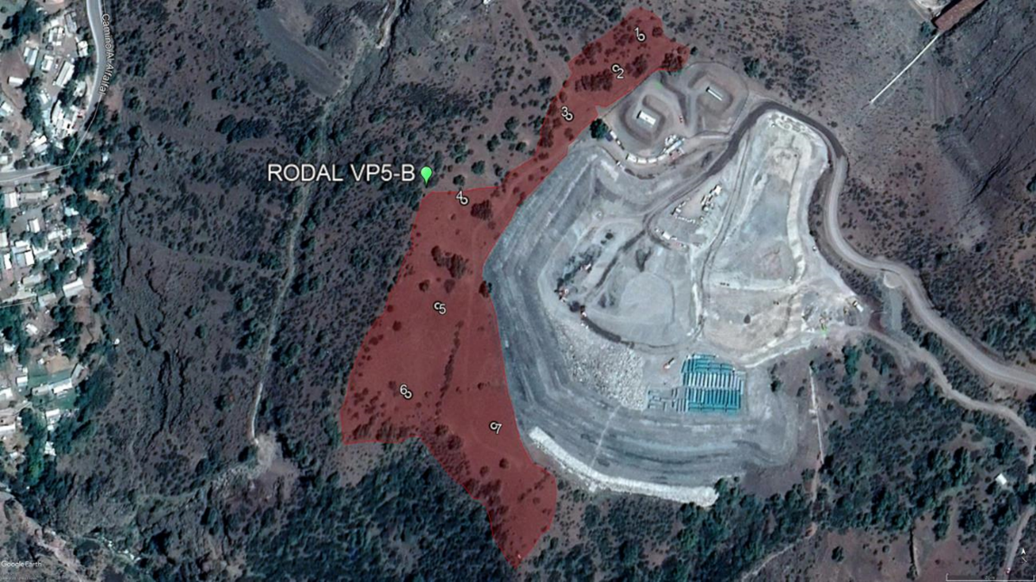
  Rodal VP5B | Tamaño parcela (m2) | 200 | Especie |  |  |  |  |  |  | Total Plantas vivas | Plantas Muertas
  Parcela | Coordenadas UTM |  | Guayacán | Huingán | Maitén | Quillay | Litre | Espino | Bollen | Total Plantas vivas | Plantas Muertas
  Parcela | Norte | Este
  1 | 6288721 | 383161 | 9 | 2 | 2 | 0 | 0 | 0 | 0 | 13 | 14
  2 | 6288696 | 383141 | 16 | 7 | 3 | 0 | 0 | 0 | 0 | 26 | 4
  3 | 6288657 | 383104 | 18 | 0 | 4 | 0 | 0 | 0 | 0 | 22 | 3
  4 | 6288589 | 383021 | 16 | 25 | 4 | 1 | 0 | 0 | 0 | 46 | 1
  5 | 6288505 | 383001 | 20 | 20 | 5 | 1 | 1 | 0 | 0 | 47 | 2
  6 | 6288434 | 382978 | 17 | 0 | 2 | 12 | 12 | 3 | 5 | 46 | 9
  7 | 6288410 | 383047 | 18 | 10 | 5 | 1 | 0 | 0 | 0 | 34 | 1
  Promedio |  |  | 16 | 9 | 4 | 2 | 2 | 0 | 1 | 33 | 5
  Subtotal/ha |  |  | 814 | 457 | 179 | 107 | 93 | 21 | 36 | 1671 | 243
  Densidad comprometida (plant/ha) |  |  | 1000
  Cumplimiento |  |  | 81%
Tabla 4. | Fecha: 16-10-2018 |  | Figura 14. | Fecha: 16-10-2018
Coordenadas DATUM WGS84 HUSO (19S) | Coordenada Norte: 6288696 | Coordenada Este: 383141 | Coordenadas DATUM WGS84 HUSO (19S) | Coordenada Norte: 6288721 | Coordenada Este: 383161
Descripción de medio de prueba: Parcelas de muestreo en el rodal VP5-B. |  |  | Descripción de medio de prueba: Ubicación de las 7 parcelas de muestreo realizadas en el rodal de reforestación VP5-B. En rojo el área reforestada de 3,15 hectáreas elaborada a partir del track del GPS.

Registros
 |  |  | 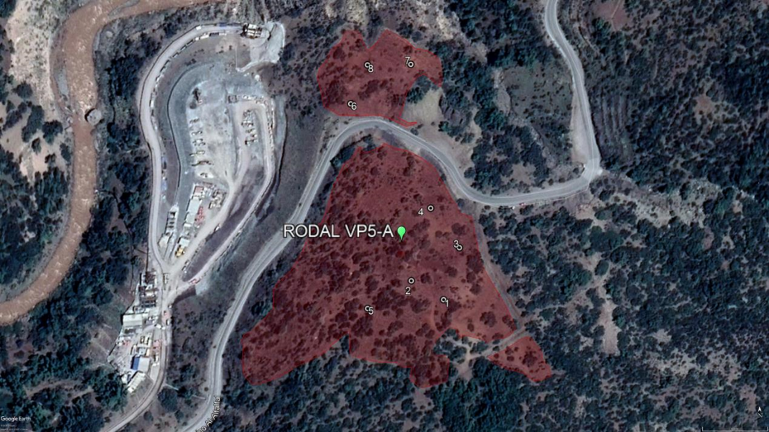
  Rodal VP5A | Tamaño parcela (m2) | 200 | Especie |  |  |  |  |  |  | Total Plantas vivas | Plantas Muertas
  Parcela | Coordenadas UTM |  | Guayacán | Huingán | Maitén | Quillay | Litre | Espino | Bollen | Total Plantas vivas | Plantas Muertas
  Parcela | Norte | Este
  1 | 6286009 | 378310 | 13 | 2 | 0 | 0 | 2 | 3 | 0 | 20 | 0
  2 | 6286026 | 378280 | 2 | 0 | 0 | 0 | 1 | 2 | 0 | 5 | 33
  3 | 6286057 | 378324 | 10 | 3 | 0 | 0 | 5 | 0 | 0 | 18 | 26
  4 | 6286093 | 378297 | 13 | 3 | 0 | 3 | 2 | 3 | 0 | 24 | 20
  5 | 6286000 | 378240 | 19 | 0 | 0 | 1 | 3 | 3 | 0 | 26 | 17
  6 | 6286188 | 378222 | 16 | 3 | 5 | 2 | 3 | 1 | 0 | 30 | 7
  7 | 6286225 | 378277 | 7 | 0 | 0 | 5 | 2 | 4 | 0 | 18 | 21
  8 | 6286224 | 378237 | 9 | 4 | 0 | 3 | 4 | 3 | 0 | 23 | 13
  Promedio |  |  | 11 | 2 | 1 | 2 | 3 | 2 | 0 | 21 | 17
  Subtotal/ha |  |  | 556 | 94 | 31 | 88 | 138 | 119 | 0 | 1025 | 856
  Densidad comprometida (plant/ha) |  |  | 1.000 | - | - | - | - | - | -
  Cumplimiento |  |  | 56% | - | - | - | - | - | -
Tabla 5. | Fecha: 16-10-2018 |  | Figura 15. | Fecha: 16-10-2018
Coordenadas DATUM WGS84 HUSO (19S) | Coordenada Norte: 6324683 | Coordenada Este: 325314 | Coordenadas DATUM WGS84 HUSO (19S) | Coordenada Norte: 6286093 | Coordenada Este: 378297
Descripción de medio de prueba: Parcelas de muestreo en el rodal VP5-A. |  |  | Descripción de medio de prueba: Ubicación de las 7 parcelas de muestreo realizadas en el rodal de reforestación VP5-A. En rojo el área reforestada de 3,97 hectáreas elaborada a partir del track del GPS.

Hecho constatado 2 | Estación N°: 27/9/2017:1,2,3,4 y 6; 17/10/2018: 1
Documentación Revisada: Id 1 y 5 del punto 4 del presente informe.
Exigencias:

RCA 256/2009
Informe consolidado de Evaluación Ambiental
2.Normativa ambiental de Carácter Específico aplicable al proyecto.
[…].
2.6.. Flora y fauna.
[…].
Materia Regulada | Vegetación y Flora
Fase | Construcción y Operación
Norma | Decreto 82
Nombre | Prohíbe la Corta de Árboles y arbustos en la Zona de Precordillera y Cordillera Andina que señala.
Fecha de Publicación: | 3 de julio de 1974
Ministerio: | Agricultura
Materia | Prohíbe la corta o aprovechamiento de cualquier forma de los árboles y arbustos que se encuentren situados en los terrenos ubicados dentro de los límites que señala el presenté decreto.  Que en su mayor parte, los terrenos comprendidos en la precordillera y cordillera andina de la provincia de Santiago, están formados por quebradas y áreas de gran atracción turística, no susceptible de aprovechamiento agrícola o ganadero y muy expuestos a la erosión. Que es necesario proteger la flora y fauna del área señalada, preservar la belleza del paisaje y evitar la destrucción de los suelos.
Relación con el proyecto | En parte del área del proyecto, particularmente bajo la cota 1.500 msnm se han registrado algunos ejemplares de árboles pertenecientes al bosque esclerófilo.
Cumplimiento | El titular señala que excepto las zonas de emplazamiento de obras y previa autorización de CONAF, durante la fase de construcción se prohibirá la total corta de árboles y arbustos. Para ello, se preparará un instructivo reglamentario, basado en este cuerpo legal, el cual será instruido a cada uno de los Contratistas y sus trabajadores, como una cláusula de contrato exigido por Gener.
Fiscalización | De acuerdo con el artículo 3 del decreto 82, El Cuerpo de Carabineros de Chile, el SAG y la CONAF arbitrarán todas las medidas necesarias para hacer respectara las normas contenidas en el presente Decreto, fiscalizando su cumplimiento.

Hechos:
- Durante la actividad de inspección del 27/09/2017, respecto de las áreas de intervención de vegetación en zonas de precordillera y cordillera andina en el sector “El Volcán”, se realizó un recorrido en áreas con intervención de vegetación asociadas al decreto supremo N°82 de 1974, que “Prohíbe la Corta de Árboles y arbustos en la zona de precordillera y cordillera andina que señala”. El recorrido de inspección abarcó desde la Bocatoma La Engorda, ubicada en las Coordenadas UTM: E: 407277; N: 6259423 hasta el Campamento e instalación de faenas N°1.
- Durante la actividad de inspección del 17/10/2018, se inspeccionaron las revegetaciones asociadas a la solicitud N° M.D.S. 82/1-20/16 del Decreto Supremo N°82 de 1974 sobre corta de árboles y arbustos en la precordillera y cordillera andina de provincia de Santiago, aprobada mediante resolución N°9/2017 de fecha 27 de febrero de 2017.
- Se realizaron mediciones con dispositivo GPS del perímetro de las áreas revegetadas de los MOD-6, MOD-7, MOD-8, MOD-9 y parte del MOD-10, con el objetivo de determinar la superficie plantada. Sergio Flores indicó en terreno los límites los “MOD” medidos.
- Para determinar la composición florística y prendimiento de la revegetación del MOD-6 se realizaron doce parcelas de muestreo circulares de 200 metros cuadrados. En el MOD-7 se realizaron tres parcelas de muestreo circulares de 200 metros cuadrados y en el MOD-9 se realizaron tres parcelas de muestreo de las mismas dimensiones y forma que las anteriores. En cada parcela, se contabilizó el número de plantas vivas y muertas distinguiendo especie. Se observó que la plantación se realizó en grupos o “clusters”.
- Se observó que las revegetaciones contaban con cerco perimetral, el que estaba compartido con revegetaciones asociadas a otras solicitudes del Decreto Supremo 82/1974. El cerco perimetral estaba compuesto por poster de madera, alambre púa y malla tipo ursus. Las plantas tenían protección individual plástica y tutores, los que agrupaban varias plantas. También se observaron protectores plásticos individuales. En parte del MOD-6 y MOD-7 se observó que los protectores plásticos no estaban emplazados sobre las plantas, si no que estaban a un costado de estas. Se observaron matrices de riego consistentes en mangueras plásticas y mangueras secundarias con goteros.

Examen de información (antecedentes en Anexo 4):
- Se solicitó en el acta de inspección del 27/09/2017 la siguiente documentación que fue entregada el 02/11/2017:
  - Copia digital de las solicitudes del decreto supremo 82 de 1974 que autorizan y regulan las intervenciones realizadas entre la Bocatoma la Engorda y el Campamento V1.
- Al respecto de los documentos entregados por el titular, CONAF a través del Ord. N°17/2018 de fecha 08/02/2018 (Anexo 5), entregó su examen de información en respuesta al Ord. N°2678 de fecha 08/11/2017 de la SMA, donde se encomienda el examen de información del punto a.1., con las siguientes conclusiones:
  - Respecto del documento a.1., CONAF señaló que con los datos recabados en terreno (Tabla 6) y el análisis de la información solicitada al titular en el acta, cuáles eran las solicitudes asociadas al D.S. 82 de 1974, que estaban aprobadas por CONAF para realizar intervenciones en las áreas inspeccionadas (Tabla 7).
  - Una vez identificadas las solicitudes asociadas a las distintas obras de los sectores inspeccionados, se procedió a realizar una comparación entre la cartografía adjunta a las solicitudes, con los tracks GPS registrados en terreno y una imagen Google Earth de febrero de 2017. Para tales efectos, se georreferenciaron los planos asociados a las solicitudes, realizando una superposición de las áreas de intervención indicadas en la cartografía, el track GPS de terreno y la imagen Google Earth.
  - Al respecto de lo anterior, CONAF concluyó respecto de lo observado en terreno, el análisis en gabinete y las solicitudes asociadas al D.S. 82 de 1974 que se detectó un área intervenida por las obras del proyecto de 700 m². La intervención se ubica en las coordenadas UTM, E: 405711; N: 6260713 (Figura 16). Dicha área no estaba asociada a ninguna solicitud relativa al DS 82 de 1974, aprobada por CONAF a la fecha de la inspección. Lo que constituye una intervención de vegetación no autorizada.
- Se solicitó en el acta de inspección del 17/10/2018 la siguiente documentación que fue entregada el 24/11/2018:
  - Copia de la solicitud N° M.D.S. 82/1-20/16 del Decreto Supremo N° 82 de 1974 sobre corta de árboles y arbustos en la precordillera y cordillera andina de la provincia de Santiago, aprobada mediante resolución N°9/2017 de fecha 27 de febrero de 2017.
- Al respecto de los documentos entregados por el titular, CONAF a través del Ord. N°100/2019 de fecha 18/08/2019 (Anexo 5), entregó su examen de información en respuesta al Ord. N°2775 de fecha 08/11/2018 de la SMA, donde se encomienda el examen de información del punto c.1., con las siguientes conclusiones:
  - Respecto del documento c.1., CONAF indicó que según lo establecido en la solicitud N° M.D.S 82/1-20/16, la reparación del componente flora del documento se compone de 7 áreas (MOD-6, MOD-7, MOD-8, MOD-9, MOD-10, MOD-11 y MOD-9), las que abarcan una superficie de 12,63 hectáreas y 39.525 individuos a plantar. Respecto a las áreas inspeccionadas, el documento establece que el MOD-6 debe tener 28.965 individuos y una superficie de 9 hectáreas, el MOD-7 debe contener 3.670 individuos y una superficie 1,0 hectárea, mientras que el MOD-9 debe contener 110 individuos en una superficie de 0,1 hectáreas. (Tabla 8 y Figura 17).
  - Al respecto de lo anterior, CONAF concluyó respecto de lo observado en terreno y lo establecido en la solicitud N° M.D.S 82/1-20/16 que:
    - El MOD-6 no cumple la superficie a revegetar, con la medición del GPS se determinó que el área tenía una superficie de 8,24 hectáreas, inferior a las 9 hectáreas establecidas en la solicitud N° M.D.S 82/1-20/16 del Decreto Supremo N°82 de 1974. El MOD-6 no cumple con el número de individuos a plantar ni con la diversidad de especies comprometidas (Tabla 9).
    - El MOD-7 no cumple con el número de individuos, alcanzando un 20% del número de ejemplares comprometidos a plantar (Tabla 10), tampoco cumple con la diversidad de especies establecida en la solicitud N° M.D.S 82/1-20/16 del Decreto Supremo N°82 de 1974.
    - El MOD-9 no cumple con el número de individuos, alcanzando un 71% del número de ejemplares comprometidos a plantar (Tabla 11), tampoco cumple con la diversidad de especies establecida en la solicitud N° M.D.S 82/1-20/16 del Decreto Supremo N°82 de 1974.
- Se solicitó en el requerimiento de información de la Res. Ex. N°225/2020 la siguiente documentación que fue entregada el 17/03/2020:
  - Respecto del Considerando 2.6., se requiere la solicitud ante CONAF para la intervención en el marco del Decreto Supremo 82 de 1974, para el sitio ubicado en las coordenadas UTM, E: 405711; N: 6260713, correspondiente a un área de 700 m² aproximadamente cerca al desarenador V1 en el Sector El Volcán. Dicha tramitación deberá se acreditada con la cartografía correspondiente.
  - Estado actual de las reforestaciones MOD-6, MOD-7 y MOD-9, con todos los antecedentes que permitan verificar el cumplimiento de los planes de manejo y autorizaciones y regulaciones de intervenciones, ya sea por la superficie, número de plantas y diversidad de especies.
- Al respecto del punto e.1., el titular señala que no se tramitó la respectiva solicitud de CONAF, no contando con medios que permitan acreditar la inexistencia de vegetación en el sitio ubicado en las coordenadas UTM, E: 405.711; N: 6.260.713.
- Al respecto del punto e.2., el titular señala que respecto de los rodales MOD-6, MOD-7 y MOD-9, correspondiente a la corta de árboles y arbustos en la zona de precordillera y cordillera andina (DS82/1974), se encuentran plantadas en su totalidad. Se señala que han tenido problemas para lograr la reproducción en el vivero de Alto Maipo de ciertas especies, plantándose con las especies disponibles. Según una evaluación efectuada en diciembre de 2019, se dio como resultado que el prendimiento es menor al 23%, por lo que se estarían realizando ajustes para optimizar el desarrollo de las plantaciones.
- Los incumplimientos asociados a flora y vegetación, que se relacionan principalmente con la no ejecución en los términos establecidos de los planes de manejo forestal y los compromisos de revegetación adquiridos por el titular, son similares a los detectados y abordados en el PdC Vigente del PHAM. Considerando lo anterior, es posible señalar que existen prácticas sistemáticas del titular respecto de los compromisos forestales establecidos por motivo de la construcción del PHAM, lo que ha repercutido en que los hallazgos detectados en las distintas fiscalizaciones de estos compromisos, sean los mismos e independiente del compromiso forestal.

Registros
Nº | Área inspeccionada | Coordenadas
Nº | Área inspeccionada | Norte | Este
1 | Bocatoma La Engorda | 6259426 | 407276
2 | Bocatoma Colina | 6259665 | 406933
3 | Bocatoma Colina2 | 6259768 | 406943
4 | Bocatoma Las Placas | 6260401 | 406513
5 | Desarenador | 6260728 | 405607
6 | Bocatoma El Morado | 6260830 | 405576
7 | Plataforma 2505 | 6260504 | 405237
8 | Planta de RILes, áridos y hormigón | 6260321 | 405235
9 | Campamento Nº1 | 6259729 | 405209

Tabla 6. | Fecha --
Descripción medio de prueba: Los datos geoespaciales de esta inspección fueron registrados con GPS marca Garmin Montana 680.

Registros
Solicitud/resolución D.S. 82 de 1974 | Fecha aprobación | Obra o faena asociada | Año intervención | Superficie solicitada a intervenir en (ha) | Año revegetación y/o medida de compensación
82/14-20/15 | 22/09/2015 | Ensanche seguridad V1 | 2015 | 0,24 | 2017
82/13-20/14 | 22/09/2015 | Polvorín V1 | 2014 | 0,045 | 2016
82/12-20/15 | 10/07/2015 | Huella Acceso V1 | 2015 | 2,87 | 2017
82/9-20/15 | 10/07/2015 | Desarenador V1 | 2015 | 1,46 | 2017
82/9-20/15 | 10/07/2015 | Bocatoma el Morado V2 | 2015 | 0,8 | 2017
82/9-20/15 | 10/07/2015 | Bocatoma Las Placas V3 | 2015 | 0,71 | 2017
82/9-20/15 | 10/07/2015 | Bocatoma Colina V4 | 2015 | 1,63 | 2017
82/3-20/15 | 11/03/2015 | Puente provisorio el Morado V1 | 2015 | 0,08 | 2016
82/4-20/13 | 20/03/2013 | Camino V1 | 2013 | 5,0 | 2013-2017
82/1-20/15 | 30/01/2015 | Parapeto Camino acceso V1 | 2014 | 0,126 | 2016
82/1-20/14 | 03/02/2014 | Obras con denominación V1 -V2 -V3 | 2014 | 10,73 | 2016
82/1-20/14 | 03/02/2014 | (Frente de Trabajo V1) | 2014 | 10,73 | 2016
82/18-20/15 | 27/11/2015 | Bocatoma La Engorda y Obras Complementarias | 2015 | 1,11 | 2017
*82/10,11,14-20/12 | 20/03/2013 | Camino V1 km 0 a 2 | 2012 | 2,8 | 2015
83/3-20/16 | 03/04/2016 | Ampliación Bocatoma Colina | 2016 | 0,91 | 2018
82/8-20/16 | 02/06/2016 | Habilitación de terreno emplazamiento aducción El Volcán | 2016 | 0,4 | 2018
82/13-20/16 | 11/07/2016 | Obras de habilitación de terreno | 2016 | 0,46 | 2018
82/17-20/16 | 25/08/2016 | Complementa Obras de habilitación de terreno | 2016 | 0,12 | 2018
82/10-20/17 | 21/07/2017 | Aducción El Volcán | 2017 | 2,25 | 2019

Tabla 7. | Fecha --
Descripción medio de prueba: *La solicitud 82/10, 11, 14-20/12, asociada a la obra camino V1, no fue parte de las áreas objeto de la inspección, sin embargo, dicha obra corresponde al camino de acceso al sector El Volcán.

Registros
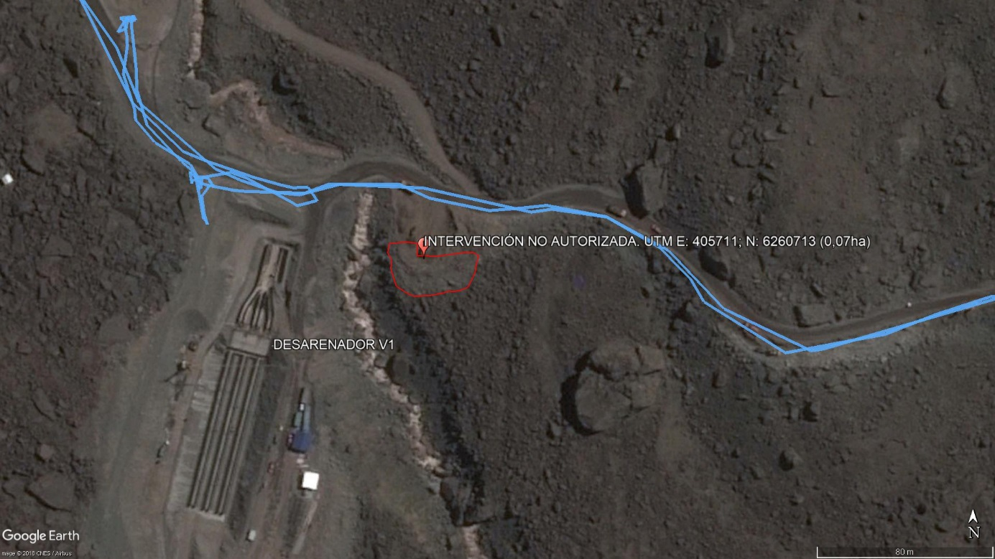
Figura 16. | Fecha --
Descripción medio de prueba: Área intervenida de 700 m², a un costado del desarenador V1. En azul, track de GPS sobre el avance de las obras en el sector el Volcán.

Registros
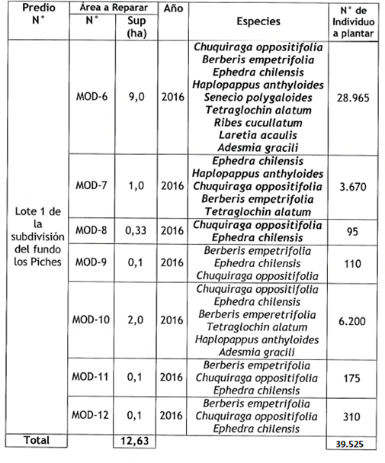 |  | 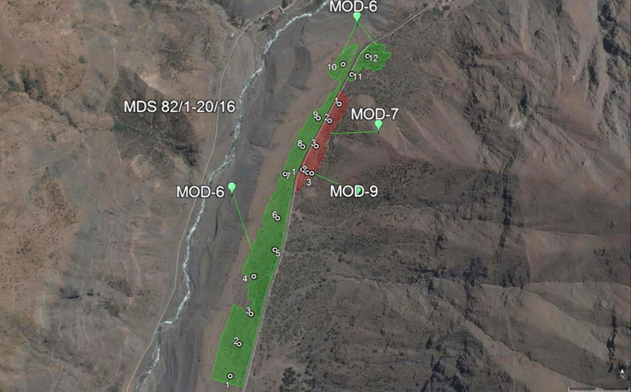
Tabla 8. | Fecha: -- | Figura 17. | Fecha: 17-10-2018
Tabla 8. | Fecha: -- | Coordenadas DATUM WGS84 HUSO (19S) | Coordenada Norte: 6263250 | Coordenada Este: 391912
Descripción de medio de prueba: Detalle de la reparación del componente Flora de la solicitud MDS 82/1-20/16. |  | Descripción de medio de prueba: Ubicación de las parcelas de muestreo en MOD-6, MOD-7 y MOD-9. En verde área de revegetación del MOD-6 de 8,24 hectáreas elaborada a partir del track del GPS. En rojo MOD 7 y MOD 9.

Registros
  MOD-6 | Tamaño parcela (m2) | 200 | Especie |  |  |  |  | Total Plantas vivas | Plantas Muertas
  Parcela | Coordenadas UTM |  | Tetraglochin alatum | Ephedra chilensis | Haplopappus anthyloides | Berberis empetrifolia | Chuquiraga oppositifolia | Total Plantas vivas | Plantas Muertas
  Parcela | Norte | Este
  1 | 6262835 | 391770 | 10 | 39 | 0 | 0 | 0 | 49 | 3
  2 | 6262940 | 391798 | 12 | 11 | 0 | 0 | 0 | 23 | 13
  3 | 6263039 | 391836 | 0 | 14 | 0 | 0 | 0 | 14 | 5
  4 | 6263162 | 391844 | 0 | 15 | 0 | 0 | 0 | 15 | 9
  5 | 6263250 | 391912 | 0 | 0 | 14 | 0 | 0 | 14 | 15
  6 | 6263354 | 391920 | 19 | 0 | 12 | 15 | 0 | 46 | 10
  7 | 6263499 | 391943 | 12 | 0 | 0 | 31 | 0 | 43 | 9
  8 | 6263589 | 392000 | 22 | 0 | 0 | 14 | 0 | 36 | 12
  9 | 6263683 | 392050 | 5 | 0 | 31 | 0 | 0 | 36 | 4
  10 | 6263860 | 392129 | 0 | 0 | 0 | 11 | 0 | 11 | 12
  11 | 6263827 | 392158 | 0 | 17 | 4 | 18 | 11 | 50 | 7
  12 | 6263888 | 392209 | 0 | 0 | 6 | 1 | 0 | 7 | 25
  Promedio |  |  | 7 | 8 | 6 | 8 | 1 | 29 | 10
  Subtotal/ha |  |  | 333 | 400 | 279 | 375 | 46 | 1433 | 517
  N° individuos a plantar comprometidos |  |  | 28.965
  N° de individuos en 8,24 ha |  |  | 11.811
  MOD-7 | Tamaño parcela (m2) | 200 | Especie |  |  |  |  | Total Plantas vivas | Plantas Muertas
  Parcela | Coordenadas UTM |  | Tetraglochin alatum | Ephedra chilensis | Haplopappus anthyloides | Berberis empetrifolia | Chuquiraga oppositifolia | Total Plantas vivas | Plantas Muertas
  Parcela | Norte | Este
  1 | 6263730 | 392118 | 0 | 13 | 0 | 0 | 0 | 13 | 11
  2 | 6263675 | 392087 | 0 | 7 | 0 | 0 | 0 | 7 | 17
  3 | 6263591 | 392044 | 0 | 24 | 0 | 0 | 0 | 24 | 11
  Promedio |  |  | 0 | 15 | 0 | 0 | 0 | 15 | 13
  Subtotal/ha |  |  | 0 | 733 | 0 | 0 | 0 | 733 | 650
  N° individuos a plantar comprometidos |  |  | 3.670
  N° de individuos en 1,0 ha |  |  | 733
Tabla 9. | Fecha: 17-10-2018 | Tabla 10. | Fecha: 17-10-2018
Descripción de medio de prueba: Parcelas de muestreo en el área MOD-6. |  | Descripción de medio de prueba: Parcelas de muestreo en el área MOD-7.

Registros
MOD-9 | Tamaño parcela (m2) | 200 | Especie |  |  |  |  | Total Plantas vivas | Plantas Muertas
Parcela | Coordenadas UTM |  | Tetraglochin alatum | Ephedra chilensis | Haplopappus anthyloides | Berberis empetrifolia | Chuquiraga oppositifolia | Total Plantas vivas | Plantas Muertas
Parcela | Norte | Este
1 | 6263514 | 392000 | 0 | 15 | 0 | 0 | 0 | 15 | 10
2 | 6263504 | 392016 | 0 | 19 | 0 | 0 | 0 | 19 | 2
3 | 6263502 | 392030 | 0 | 13 | 0 | 0 | 0 | 13 | 1
Promedio |  |  | 0 | 16 | 0 | 0 | 0 | 16 | 4
Subtotal/ha |  |  | 0 | 783 | 0 | 0 | 0 | 783 | 217
N° individuos a plantar comprometidos |  |  | 110
N° de individuos en 0,1 ha |  |  | 78

Tabla 11. | Fecha: 17-10-2018
Descripción de medio de prueba: Parcelas de muestreo en el área MOD-9.

Hecho constatado 3 | Estación N°:--
Documentación Revisada: Id 1, 36, 37, 38 y 39 del punto 4 del presente informe.
Exigencias:

RCA 443/2010
Considerando 7.2.1.4.
10. Condiciones o Exigencias Específicas
10.1. No se afectará vegetación arbórea y arbustiva nativa, en la fase de construcción del proyecto, tal como lo ha señalado el titular en el Estudio de Impacto Ambiental y en la Adenda N°1, salvo 9 ejemplares nativos, entre árboles y arbustos, que serán trasplantados. Para lo anterior, se requiere que entre las medidas de seguimiento, con sus respectivos registros ex ante y ex post, relacionado con las instalaciones de las respectivas torres, se informe a los Servicios con competencia ambiental en esta materia, incluida la Corporación Nacional Forestal, del cumplimiento del referido compromiso.
10.2. Respecto del trasplante de la vegetación, se deberá acreditar dicho compromiso, mediante la generación de informes. Entre los aspectos a considerar, se solicita, señalar las acciones a realizar, definir un cronograma de actividades y representar en un plano georreferenciado el área con los ejemplares trasplantados. Se dará por cumplida la medida, una vez estén establecidos los ejemplares trasplantados. A modo de verificación, la CONAF emitirá un informe validando la medida. En caso de no haber resultados positivos de la propuesta, se deberá reponer, mediante plantación con ejemplares de las mismas especies afectadas, con una proporción de 10 individuos plantados por cada uno no establecido.

Examen de información (antecedentes en Anexo 4):
- Se solicitó en el acta de inspección del 27/09/2017 la siguiente documentación que fue entregada el 02/11/2017:
  - Informe de acreditación de trasplante de vegetación asociado al considerando 10.2 de la RCA 443/2010.
- Respecto del documento, el titular indicó que estos informes son producidos por terceros, toda vez que la RCA N°443/2010 corresponde a Aes Gener S.A. No Obstante se acompañan los informes de monitoreos de seguimiento de trasplante y sus respectivos comprobantes de carga en el SSA correspondientes a:

Código SSA | Fecha de carga del documento | Documento
30140 | 19-02-2015 | Informe de monitoreo trasplante de vegetación 1
33381 | 11-06-2015 | Informe de monitoreo trasplante de vegetación 2
41722 | 30-12-2015 | Informe de monitoreo trasplante de vegetación 3
52998 | 26-12-2016 | Informe de monitoreo trasplante de vegetación 4

- Dichos informes fueron encomendados para su análisis a CONAF a través del Ord. N°2224 de fecha 21/09/17 de la SMA, sin tener una respuesta al momento de redacción del presente informe.
- Respecto del último informe cargado por el titular (26/12/2016), en este se concluye que de los 9 individuos trasplantados, cinco murieron, indicando el titular que queda a criterio de la autoridad (CONAF), las condiciones en que se deberá realizar esta medida para dar el cierre final al compromiso. El titular no señala cuales han sido las gestiones posteriores para dar cumplimiento a la RCA N°443/2010.

Hecho constatado 4 | Estación N°:--
Documentación Revisada: Id 10, 11, 12, 13, 14, 15, 16, 17, 18, 19 y 31 del punto 4 del presente informe.
Exigencias:

RCA 256/2009.
Considerando 7.2.1.10.
Vegetación no Arbórea
7.2.1.10. Se contempla como medida de restauración para todas aquellas áreas afectadas que no constituyen bosque, (y por lo tanto no incluidas en el plan de manejo forestal), cuya cobertura total alcanza alrededor de 75 hectáreas, un plan de restauración de la vegetación, que tiene por objetivo estabilizar los suelos después de las obras y restituir en la medida de lo posible la vegetación preexistente, con fines de control de la erosión, mitigación visual y restitución del hábitat faunístico. También se consideran aquellas áreas en donde se removió el bosque y son posibles de recuperar después de la etapa de construcción del proyecto, o aquellas donde las intervenciones han generado áreas potenciales de erosión.

7.2.1.11. Las actividades de restauración de la vegetación serán planificadas y desarrolladas usando los principios básicos de la sucesión ecológica, entendida como el cambio gradual natural en la composición y estructura de una comunidad a través del tiempo, y luego de una perturbación. El plan de restauración de la vegetación se estructura de la siguiente forma:
1. Microruteo de la vegetación
2. Plan de viverización de especies para la restauración
3. Planes de revegetación de los acopios de marina y de los campamentos, taludes y plataformas de acceso a los túneles.

7.2.1.12. El plan de restauración de la vegetación será implementado en todas las áreas de intervención del proyecto (acopios de marina, taludes de caminos, campamentos, etc.), excepto aquellas en que la cobertura vegetal es muy escasa, y en donde el suelo existente en el área no asegure el prendimiento esperado de la restauración. Lo anterior será constatado durante las actividades de microruteo."
7.2.4. Respecto de los impactos ocasionados sobre el paisaje, el titular se obliga a implementar las siguientes medidas:
FASE DE CONSTRUCCION
[…].
7.2.4.4. Se deberá instruir a los Contratistas respecto de un adecuado desmantelamiento de las instalaciones provisoras de faenas y campamentos, desarrollando además de la limpieza o saneamiento de los sitios ocupados, labores de reconstitución paisajística consistentes en la recuperación topográfica y revegetación de los sectores intervenidos, utilizando para ello especies arbustivas o herbáceas de la zona (en caso que no corresponda la aplicación de planes de manejo forestal). Esta recuperación considera labores de perfilado, minimización de ángulos rectos y alturas acorde al paisaje local, en los casos que proceda, de acuerdo a lo señalado en el Anexo 29, adjunto al EIA.

Anexo 29 del EIA. Plan de restauración de la vegetación
- Plan de viverización de especies nativas.
[…].
Este vivero será declarado al Servicio Agrícola y Ganadero (SAG), y también será utilizado para los estudios de reproducción y desarrollo de las especies en categoría de conservación.
Las actividades del proceso de viverización y plantación se detallan en la tabla 1 y las especies que se viverizarán se presentan en la tabla 2.
[…].
- Plan de revegetación de la vegetación
[…].
Tabla 3 Plan de Revegetación de los Acopios de Marina
[…].
Tabla 4 Plan de Revegetación de las Instalaciones de Faenas, Campamentos, Taludes y Plataformas de Acceso a los Túneles.
Examen de información (antecedentes en Anexo 4):
- El SAG a través del Ord. N°88 de fecha 09/01/2018 (Anexo 5), entregó un Reporte Técnico con el examen de información que fue encomendado en el Ord. N°2222 de fecha 21/09/2017 de la SMA, respecto de los microruteos.
- Se revisaron los microruteos de vegetación del periodo comprendido entre el periodo de diciembre 2012 a julio 2013, realizados a los sectores El Colorado, El Yeso, El Volcán y Aucayes, constatándose que la superficie total objeto que no corresponde a bosque, abarcó un total de 40,3 ha., señalándose que se encuentra pendiente una superficie de 34,7 ha. para totalizar la cobertura total comprometida en la RCA de 75 ha.
No obstante lo anterior, cabe mencionar que en el informe de fiscalización ambiental de expediente DFZ-2016-647-XIII-RCA-IA, fueron analizados los informes de microruteo N°31, 32, 33 y 34, los que abarcan cerca de 3,4 ha., y los informes del 1 al 12 no se encuentran cargados el Sistema de Seguimiento Ambiental, ya que corresponden a un periodo anterior a la entrada en funcionamiento de la SMA.
- Respecto del documento “Ampliación del Plan de revegetación de áreas a restaurar”, sobre el deber de declarar al SAG el “Plan de Viverización de especies nativas” como indica la RCA N°256/2009, el SAG precisó que en materia sectorial, corresponde que el titular solicite al SAG la inscripción del vivero en el registro nacional de viveros.
- Respecto de los planes de revegetación, el SAG señala que el titular indica que "Los Términos de referencia del plan de restauración de la vegetación" fueron aprobados por el SAG RM en Abril de 2010, y que el documento: "Ampliación del plan de revegetación de áreas a restaurar", de Marzo 2013, se presentó en respuesta a observaciones del SAG RM. Cabe señalar que, no se identificó en la RCA y documentos asociados, el compromiso de presentar un plan de restauración, ni Términos de referencia del plan.

Manejo de material de excavación, suelo y áridos

Hecho constatado 6 | Estación N°: 25/09/2017: 8, 9 y 13; 26/09/2017: 2 y 6; 27/09/2017: 7
Documentación Revisada: Id 1 y 7 del punto 4 del presente informe.
Exigencias:

RCA 256/2009.
Considerando 4.4.1.5.
Sitio de Acopio de Marina
[…]. La forma en que serán depositados los excedentes de excavación es la siguiente: Primero se retirará la cubierta vegetal hasta darle la rasante propuesta, luego se depositarán 1,5 m en altura de material de excavación de túneles, posteriormente serán compactados con maquinaria pesada, y así sucesivamente. La depositación del material se hará en forma de terrazas. Los acopios de marina se efectuarán en forma ordenada, formando plataformas parejas y seguras, con taludes naturales que forma el mismo material, asegurando su estabilidad. Finalmente, será recubierto con 20 cm de material fino, para luego disponer sobre esta superficie la cubierta vegetal proveniente del material de escarpe extraído previamente desde los mismos sitios, el cual será retirado y acopiado provisoriamente, para luego ser dispuesto en el sitio durante las faenas de cierre del acopio respectivo, en las zonas bajas del proyecto, hasta darle la rasante propuesta por el Contratista de Obras y aprobada por el titular.
Complementariamente, se hará un rescate de suelo desde las áreas de emplazamiento de caminos, conducciones y estanque, el cual será aprovechado en la restauración de los sitios de acopio y otras superficies utilizadas temporalmente.
Del área total a intervenir es factible retirar una capa superficial de suelo, para la posterior restauración de la vegetación, proveniente del escarpe de acopios de marina y del suelo proveniente del escarpe de otras obras superficiales del proyecto. Estos volúmenes estarían disponibles para la restauración de la vegetación. No se contempla la obtención de suelo orgánico desde otras áreas no relacionadas con el Proyecto. El área circundante al sitio de acopio de marina y los caminos de acceso a éste se mantendrán limpios de material de excavación y en perfectas condiciones de transitabilidad. El tránsito de maquinarias y vehículos sólo se realizará por los accesos y caminos autorizados y definidos para las obras del proyecto. El Contratista delimitará claramente las áreas de circulación y estacionamientos de vehículos y maquinaria vinculados a la actividad, restringiendo absolutamente el uso de áreas no autorizadas por la inspección de obras. En los sitios de acopio de marina del proyecto, no se dispondrán restos orgánicos, chatarras, maderas o papel, lodos, u otros materiales.
[…].

Anexo 6 del EIA, RCA 256/2009.
4. DESCRIPCIÓN DE ACTIVIDADES Y CRITERIOS AMBIENTALES GENERALES
(…)
Todas las medidas adoptadas en las etapas de habilitación, operación y abandono de los sitios de acopio de marina, serán implementadas por el Contratista de obras. GENER realizará un plan de seguimiento ambiental para el manejo y uso de estos sitios, que incluirá entre otras acciones, inspecciones en terreno y controles periódicos de los registros de ingreso al sitio.
4.1 HABILITACIÓN DE LOS SITIOS DE ACOPIO DE MARINA
Las actividades involucradas en la habilitación de los acopios de marina corresponden a:
(…) iii) Despeje del área y acopio de suelos. (…) Previo inicio del relleno, se hará el retiro de la capa superficial del suelo (20 cm), que será acopiado in situ para una posterior reutilización en la fase de cierre del sitio respectivo.
Hechos:
- Durante las actividades de inspección del 25, 26 y 27 de septiembre de 2017, respecto de los sitios de ASV, se observó lo siguiente:
Sector | Fecha inspección | Acopio de suelo vegetal
SAM1 | 27/09/2017 | En el sector el Volcán se observó que camino al Campamento N° 1, habían tres sitios de ASV, los que después el titular identificó como suelo obtenido de la construcción del camino V1, ubicados consecutivamente con una separación de unos 10 metros aproximadamente, uno en el extremo derecho del camino y dos en el extremo izquierdo, viéndolos en dirección a la entrada del campamento N°1. En el segundo de ellos viéndolo desde el camino hacia el campamento, se observó una mezcla de material vegetal y ripio en forma de montículos separados. Este acopio no se encontraba cercado. Se observó además que el tercer y último acopio de material vegetal se encontraba sin cerco y con el letrero caído.  En el Sector de la Engorda, se observó un ASV derivado de las distintas obras de construcción, a la cual no se le realizaba ningún tipo de manejo.
SAM 2 | 26/09/2017 | Daniel Calderón (Lider de Medio Ambiente), señalo que un sector que se encuentra a la entrada a la instalación de faenas N°2, correspondería a un acopio de suelo no cubierto, observándose con baja prevalencia de material vegetal.  En el camino a VA4, en dirección al SAM 3, se observó sitio identificado por Daniel Calderón como ASV. Dicho acopio se observó compactado en su parte central, no encontrándose cubierto.
SAM 5 | 25/09/2017 | Se identificó sector donde se acopia el suelo de los SAM 5, SAM 9, SAM 6, SAM 10, SAM 11 y SAM 13 el que fue observado sin cubrir.
SAM 7 | 25/09/2017 | Se observó sector de acopio de rastrojos y vegetación chipeada tapada, y acopio de tierra tapada e identificado como suelo original del SAM.
SAM 8 | 25/09/2017 | Se observó acopio de tierra tapado, el que es identificado por Raúl Cáceres, como la capa de suelo original del SAM.

- Tal como se levantó en terreno, es posible indicar que muchos de los acopios de suelo se encontraban sin cubrir, generándose pérdida de este con el pasar de los años.
Examen de información (antecedentes en Anexo 4):
- Se solicitó en el acta de inspección del 27/09/2017 la siguiente documentación que fue entregada el 02/11/2017:
  - Informe de restauración de suelo donde identifiquen los sectores donde se implementó, los sectores pendientes y los plazos en que se realizará (Plan de Trabajo).
  - Volumen de todos los acopios de material vegetal y de suelo, identificando tipo de material acopiado, ubicación y lugar desde donde se obtuvo.
- Se solicitó en Res. Ex. N°197/2018 la siguiente documentación que fue entregada el 02/04/2018:
  - Identificación de las obras y actividades desarrolladas por el titular y/o subcontratistas asociados al proyecto, en las coordenadas Este 390.555 y Norte 6.293.506 (WGS84 UTM 19s).
- Al respecto del punto a.1., el titular estableció que no existe exigencia asociada a la elaboración de un informe de restauración de suelo, entregando un cronograma de intervención de suelos de obras temporales, donde se indica la obra, sector, fecha de inicio de la intervención del sector y termino de la construcción de la obra temporal. Se aclara que la fecha de inicio que se informa, es aquella en que se efectuaron los primeros movimientos de tierra, despeje y escarpe de terreno y que la fecha de término corresponde a aquella estimada para finalizar la construcción de la obra temporal. Lo anterior ha variado, considerando además que el titular obtuvo la Res. Ex. N°0096 de 05 de marzo de 2018, que resuelve consulta de pertinencia de ingreso al SEIA, proyecto “Optimización del manejo de material de excavación del proyecto Hidroeléctrico Alto Maipo”.
- Al respecto del punto a.2., el titular entregó una tabla donde se identifica el Sitio de Acopio de Suelo, Coordenadas WGS 84 Huso 19S, Volumen en m³, Tipo de material y procedencia (Figuras 23 a 26). De lo anterior se puede indicar que son 12 los puntos con ASV, desde campamentos, frente de trabajo, bocatomas, portales y de 13 de los 14 SAM, no mencionándose donde se encuentra acopiado el suelo vegetal del SAM 11.
- El SAG a través del Ord. N°538 de fecha 26/02/2018 (Anexo 5), entregó un Reporte Técnico con el examen de información que fue encomendado en el Ord. N°2678 de fecha 08/11/2017 de la SMA, respecto de los documentos a.1. y a.2. Al respecto de lo anterior, el SAG indica que de acuerdo a ambos documentos, no existe concordancia entre los lugares y las obras de extracción de suelo y el volumen de ASV. Lo anterior debido a que hay lugares de intervención identificados por el titular que no aparecen como procedencia en alguno de los acopios de suelo vegetal de la tabla de volumen identificados por el titular. Además, respecto de los sectores de microrruteo, precisa que no coincide la nomenclatura del archivo Volumen de todos los acopios, no entregando mayores antecedentes al respecto, y que la relación de los sitios de extracción y los microrruteos no ha podido ser comparada debido a que no se cuenta con los polígonos con puntos georreferenciados de los primeros, no precisando mayor detalle.
- Al respecto de la solicitud del punto b.1., el titular señala que:
“El punto individualizado con las coordenadas Este: 390.555 y Norte: 6.293.506 (WGS84 UTM 19s), se encuentra al interior de un terreno de propiedad del Fisco de Chile… respecto del cual AES Gener cuenta con una servidumbre de ocupación para la extracción de áridos e instalaciones para contratistas, constituida en 1988, época en que fue habilitado como depósito de material de excavación (marina), proveniente de la construcción del túnel de acceso a la caverna de máquina para la Central Hidroeléctrica Alfalfal1 (construida desde finales de la década de los 80’ y ha operado desde 1991).
Adicionalmente, al tratarse de un sitio de libre acceso, y ya intervenido desde el año 1988 para los fines antes descritos, éste ha sido ocupado además como área de depósito de basuras por parte de la comunidad del sector, y por otra parte, como una zona de acopio de material de arrastre aluvional, principalmente proveniente de la Quebrada La Gloria.
Respecto del último uso, se debe considerar que el camino de acceso a la mina de caliza de la Compañía Minera Rio Colorado y a las bocatomas de Alfalfal 1, se corta en invierno y en algunas ocasiones en verano por arrastre de material de las quebradas que lo cruzan, lo que ocurre especialmente en la zona de La Gloria. Para mantener disponible el camino, AES Gener y la referida Compañía mantienen un convenio cuyo objeto es realizar las actividades necesarias y suficientes para mantener el camino despejado, compartiendo la responsabilidad de mantención y los costos asociados. Con motivo de estos trabajos, se ha depositado material de arrastre de la quebrada La Gloria en el referido sitio; el último evento ocurrió el verano de 2016.
Por otra parte, desde el año 2016 y hasta diciembre de 2017, también se depositó material de suelo de la construcción de la cámara de carga de la Central Las Lajas del PHAM, dado que ese material no era apto para formar parte de la plataforma de fondo de dicha cámara.
Asimismo, se depositó el escarpe de suelo para la construcción del muro de protección contra caída de rocas del Campamento Aucayes. El material depositado no ha ocupado una superficie adicional a la intervenida desde 1988, que corresponde a 2 hectáreas aproximadamente, y además, fue objeto de trabajos que aseguraron su estabilidad y seguridad, según dan cuenta los registros acompañados en Anexo 1.
El material total acopiado asciende a 271.706 m³, correspondiendo principalmente, a material de suelo”.
- Al respecto de lo anterior, mencionar que dicho sitio no se encuentra al interior o aledaño a las instalaciones del PHAM, y que el acceso se encuentra restringido desde las instalaciones de AES Gener. Este sitio tampoco es mencionado ni contabilizado en la tabla de volumen de sitios de acopio de material vegetal y de suelo entregado por el titular en documento relacionado con punto a.2., a pesar de que incluso la cantidad depositada ahí es casi el doble del total de la suma de todos los otros sitios incluidos en la tabla (que son 144.778 m³), llegando incluso a ser mayor en capacidad que algunos SAM, los que si cuentan con acciones claras respecto de su manejo. Es relevante considerar que tal como lo indica el titular, en este lugar se deposita material de arrastre desde las quebradas cercanas, sin embargo no especifica desde cuando, por lo tanto se desconoce la cantidad de material total ahí dispuesto. El Titular menciona que se realizaron trabajos de estabilidad y seguridad, no obstante estos no son detallados en el anexo 1.
- Se solicitó en el requerimiento de información de la Res. Ex. N°225/2020 la siguiente documentación que fue entregada el 17/03/2020:
  - Respecto del punto 4.1. Habilitación de los SAM, Anexo 6 del EIA RCA 256/2009, se solicita al titular señalar el lugar (coordenadas geográficas) donde se encuentra dispuesto el suelo rescatado del SAM 11 y su volumen total.
  - Respecto del sitio de acopio de suelo identificado en la coordenadas Este 390.555 y Norte 6.293.506 (WGS84 UTM 19s), hacer llegar antecedentes que den cuenta de su estabilidad y seguridad.
- Al respecto del punto h.1., el titular señala que el suelo rescatado desde el SAM 11 se ubica donde se encuentra el ASV del SAM 5, y que este corresponde a 4.090 m³.
- Al respecto del punto h.2., el titular entregó una “Análisis de estabilidad depósito La Gloria”, según criterios de aceptabilidad del PHAM” encargado a ARCADIS Chile. Como resultado del informe se señala que “para la geometría del depósito evaluada, este es estable globalmente para condiciones estáticas y pseudo-estáticas”.

Registros
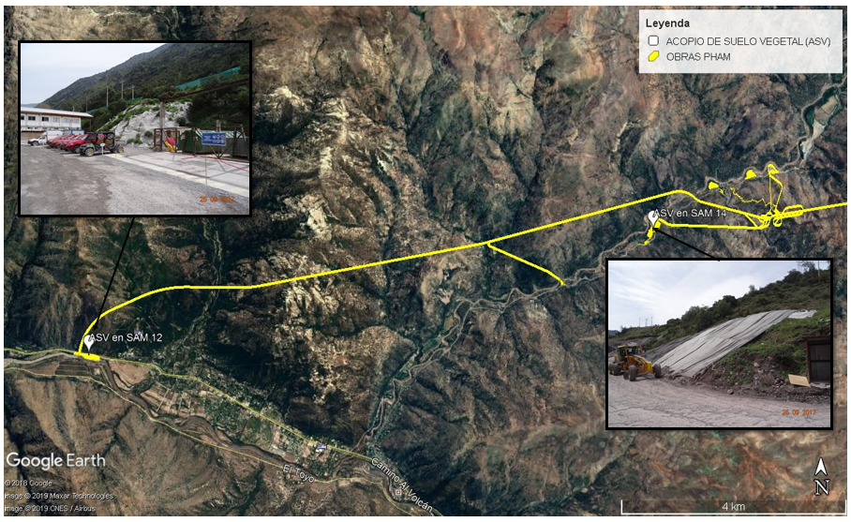
Figura 23. | Fecha --
Descripción medio de prueba: Identificación de los puntos de ASV según documento a.2. del titular, cercano a los SAM del proyecto, con fotografías tomadas durante las actividades de inspección. Sector El Colorado.
Registros
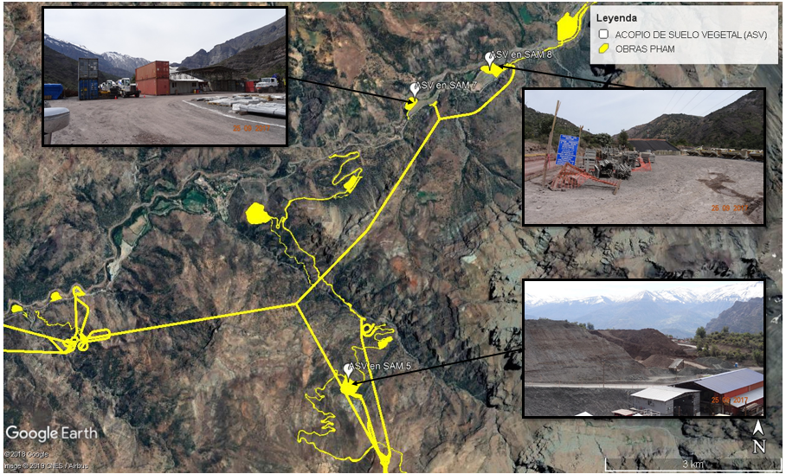
Figura 24. | Fecha --
Descripción medio de prueba: Identificación de los puntos de ASV según documento a.2. del titular, cercano a los SAM del proyecto, con fotografías tomadas durante las actividades de inspección. Sector Colorado.

Registros
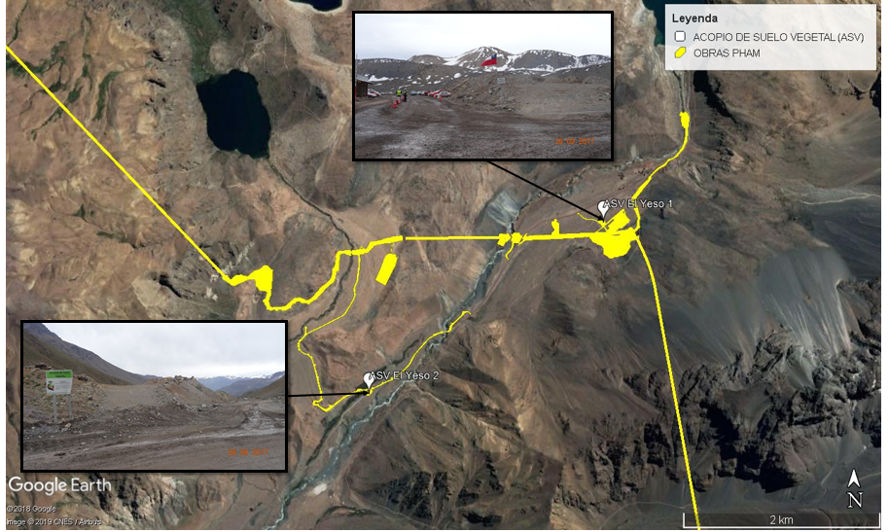
Figura 25. | Fecha --
Descripción medio de prueba: Identificación de los puntos de ASV según documento a.2. del titular, cercano a los SAM del proyecto, con fotografías tomadas durante las actividades de inspección. Sector El Yeso.

Registros
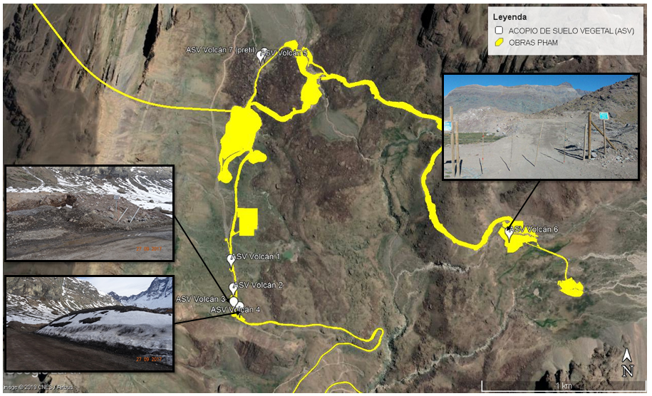
Figura 26. | Fecha --
Descripción medio de prueba: Identificación de los puntos de ASV según documento a.2. del titular, cercano a los SAM del proyecto, con fotografías tomadas durante las actividades de inspección. Sector El Volcán.

Hecho constatado 7 | Estación N°: --
Documentación Revisada: Id 25, 26 y 28 del punto 4 del presente informe.
Exigencias:

RCA 256/2009
Considerando 7.2.7.
7.2.7. Respecto de los impactos derivados de la implementación de acopios de marinas, esta Comisión establece que el titular deberá implementar las siguientes medidas:
Fase de construcción
[…].
7.2.7.7. Con el objetivo de asegurar el correcta implementación y el cumplimiento de los objetivos de las obras de estabilización de taludes, asimismo evaluar la efectividad de las medidas planteadas, se solicita incluir como condición ambiental, que la supervisión técnica de las medidas ambientales y el Plan de Seguimiento Ambiental sea realizado por un especialista en suelos, en todos aquellos sectores en que el proyecto genere zonas de remoción en masa potencialmente erosionables".

Considerando 8.1.
Descripción del Plan de Seguimiento Ambiental
[…].
8.1.1. "La información generada por los programas de monitoreo y seguimiento se compilará en un Informe Consolidado, sirviendo como base para la proposición de alternativas de solución, en el caso que se detecten impactos no previstos en el EIA, o la modificación al Plan de Manejo Ambiental, en caso que se detecte que las medidas específicas establecidas en dichos planes no cumplen con sus finalidades o que el estado de los elementos del medio ambiente no evolucionó de acuerdo a lo establecido en el EIA. En estos casos, debidamente justificados, el Titular del Proyecto readecuará su estrategia de manejo ambiental, sometiéndolo a la aprobación de la CONAMA Metropolitana.
8.1.2. El Informe Consolidado indicado, será remitido en forma semestral a la CONAMA Región Metropolitana y servicios competentes, conforme a la duración de los programas de monitoreo. Sin perjuicio de lo anterior, los informes o registros específicos de monitoreo de cada componente, estarán a disposición de la autoridad pertinente, cuando ésta lo requiera.

Capítulo 6, Respuesta 15 de la Adenda N°1.
15. Con respecto al manejo de taludes, el titular señala que el proyecto considera pendientes de estabilización de taludes según el Manual de Carreteras (p.7.1-13). Al respecto se solicita al titular, señalar las medidas contempladas para el manejo de taludes.
Respuesta 15
Dada las características naturales de los suelos del área de influencia del PHAM, la inestabilidad estará dada principalmente por flujos en masa generados por agua y nieve; por tanto los métodos a proponer deberán ser aquellos capaces de actuar contra este tipo fuerzas desestabilizadoras. Por otra parte, actuará a favor de la desestabilización la intervención asociada a las obras civiles (sistemas de conducción, caminos y obras en áreas de acopios, entre otras).
A la fecha no se dispone de un detalle y distribución espacial de las soluciones técnicas para la estabilización de taludes, siendo éstas en la práctica, definidas una vez concluida la etapa de movimiento de tierras. A modo general en esta sección del Adenda se describen las medidas que podrán ser implementadas, pero no se especifican las obras de estabilización asociadas a sitios puntuales u obras civiles del PHAM, puesto que su elección quedará sujeta entre otros aspectos a:
- Las características de los suelos en el área de intervención
- Las características de las obras del PHAM que permanecerán in situ.
- Las condiciones locales de riesgo natural en el área intervenida.
- El riesgo inducido por las obras del Proyecto, y que pueda significar efectos adversos al área de influencia.
La inclinación de los taludes de corte se establecerá en función de la calidad y estratificación de los suelos encontrados. Para decidir la inclinación adecuada de cada talud, durante el desarrollo de la ingeniería de detalle de las obras, se efectuarán las prospecciones en terreno realizando los ensayos de suelos para establecer el valor de los parámetros mecánicos, cohesión, ángulo de fricción interna, estratificación, que permitan establecer la inclinación estable de los taludes.
[…].

Capítulo 5, punto 32, Respuesta XIV, de la Adenda N°1
[…].
Análisis de la fragilidad de los suelos a procesos de degradación
[…].
c) Conclusiones
Desde una perspectiva general, se puede determinar que los suelos existentes en el área de influencia del proyecto presentan un importante grado de fragilidad; el que básicamente involucra la susceptibilidad a perdidas por erosión debido a pronunciadas pendientes, baja profundidad y bajo grado de cohesión entre las partículas que lo componen.
En áreas de ligera pendiente provistas de cobertura vegetal compacta, como es el caso de las vegas, la susceptibilidad natural se ve reducida en comparación a otros suelos; sin embargo, la intervención a través de cortes o zanjas puede ser un factor gatillante en la medida que cursos de agua esporádicos durante lluvias o deshielos promuevan el socavamiento.
Es por ello que la intervención antrópica producto de las obras relacionadas con construcción de caminos, áreas de acopio, obras de sistema de conducción; pueden inducir una mayor inestabilidad en taludes, laderas; mientras que en orillas de cursos de agua de régimen esporádico, es posible el desencadenamiento de procesos erosivos y de transporte de material en período de lluvias o deshielos, pudiendo afectar el grado de estabilidad natural de los suelos en el entorno.
Todo lo anterior justifica la implementación de rigurosas acciones de control de erosión asociadas a la ejecución de las obras principales, las cuales han sido descritas en las secciones 2.3.2.1, 2.3.2.6, 6.4.1.5, 6.4.1.10 y Anexos 6 y 29 del EIA y complementadas en la respuesta a la pregunta 15 de la sección 7 de este Adenda.
Acciones de control de erosión
Favor remitirse a la respuesta a la consulta 15 de este Adenda (capítulo 7), y del EIA a las secciones 2.3.2.1; 2.3.2.6; 6.4.1.5 y 6.4.1.10; Anexos 6 y 29.
[…].
Propuesta de compensación de suelos.
i) Monitoreo ambiental suelos susceptibles a la erosión.
Como parte del seguimiento ambiental del PHAM, para corroborar que las medidas de control de erosión sean suficientes y efectivas, se realizará un monitoreo de la totalidad de las áreas intervenidas. Este monitoreo considerará métodos del tipo visual e indicadores de terreno, según las características de las obras y/o superficies involucradas.
El periodo de monitoreo se prolongará durante toda la fase de construcción, y para el caso particular de los acopios de marina se extenderá además durante los 5 primeros años de operación.
La frecuencia de este seguimiento será semestral y realizada por un profesional idóneo. Los resultados se incluirán en los informes ambientales que se presenten a la Autoridad.
Una breve de descripción de cada método y de los criterios de aplicación a considerar se indica a continuación:
a) Indicadores Visuales […].
El uso de estos indicadores incluirá un reconocimiento periódico con apoyo de fotografías.
- Afloramiento de Raíces y Pedregosidad […].
- Detección de erosión de Canalículos […].
- Detección de cárcavas […].
[…].
ii) Indicadores de nivel de terreno
En caso que la observación directa no sea posible por los métodos previamente señalados y, cuando la situación original es desconocida se empleará algunas de las técnicas para monitorear la erosión de los suelos. Para este caso preferirá métodos de nivelación, donde aquellos de uso más práctico se señalan a continuación:
-Clavos de erosión […].
-Método de la cadena […].

ii) Propuesta de un proyecto de compensación de suelos
En caso que el monitoreo ambiental detecte efectos no previstos sobre el recurso suelo, Gener se compromete a consensuar con la Autoridad Ambiental nuevas acciones de compensación…
Examen de información:
- El SAG a través del Ord. N°88 de fecha 09/01/2018 (Anexo 5), entregó un Reporte Técnico con el examen de información que fue encomendado en el Ord. N°2222 de fecha 21/09/2017 de la SMA, respecto de los monitoreos ambientales de suelos susceptibles a la erosión, incluidos en los informes consolidados 4, 5, 7 y 9, cargados en el Sistema de Seguimiento Ambiental de la SMA.
- Al respecto de lo anterior, el SAG señala lo siguiente:
- En el Informe del 2° semestre del año 2015 se presenta lo observado en terreno a través de indicadores visuales, en los sectores Volcán, El Yeso y Colorado- Aucayes, y se informa resumidamente que los indicadores visuales del monitoreo evidencian que en determinados sectores que se encuentran obras en construcción, existe riesgo de generación de procesos de erosión.
- Del informe de seguimiento ambiental: Programa de monitoreo ambiental de suelos susceptibles a la erosión - Julio 2017, de los monitoreos realizados en octubre del año 2016 y marzo del año 2017, se presenta una síntesis que las inspecciones visuales del monitoreo evidencian que en diversos sectores asociados a obras en construcción, existen indicadores de riesgo de generación de procesos de erosión.
- Lo anterior se ha ido incrementando en el tiempo, si se comparan los resultados del monitoreo realizado en el 2° semestre del año 2015 con los resultados del realizado en el período octubre 2016 - marzo de 2017, lo que se explica por el estado de avance de la fase de construcción del proyecto, y por falta de una oportuna y/o completa implementación de medidas de control adecuadas.
- El Titular señala en las conclusiones del informe de octubre 2016 – marzo 2017, que “se verificó la implementación de obras para el control de la erosión, principalmente obras de canalización, conducción, refuerzo de taludes y laderas, se requiere la revisión y mejora de éstas para asegurar su eficiente funcionamiento, del mismo modo se plantea la necesidad de continuar con la implementación de obras que al momento del monitoreo se consideran necesarias para la minimización de efectos de erosión principalmente debido a la escorrentía de aguas lluvia”

Hecho constatado 8 | Estación N°: --
Documentación Revisada: Id 35 del punto 4 del presente informe (RCA N°443/2010).
Exigencias:

RCA 443/2010
Considerando 4.3.1.5.
Se contempla la construcción de tres tipos de fundaciones: ....Al término de la construcción de alguna de ellas, el titular señala que dejará el terreno en condiciones similares a las originales y libre de desechos.

Considerando 8
8. Plan de Seguimiento Ambiental Propuesto en el E.I.A. y su Adenda.
[…].
Componente: Geología y Geomorfología
Fase | Impacto/parámetro a monitorear | Punto de control | Método | Periodicidad de vigilancia | Autoridad fiscalizadora
Construcción | Sin impacto asociado.  Se monitoreará que el suelo quede en condiciones similares al original una vez que termine la fase de construcción. | Entorno a fundaciones de las torres | Inspección visual | En una única oportunidad, una vez concluida la fase de construcción. Se hará llegar un informe al SAG indicando el resultado final de la inspección. | SAG, Región Metropolitana

Sin perjuicio de lo señalado anteriormente, el titular precisó que, el Proyecto contempla monitoreo del suelo (asociado a la componente Geología y Geomorfología), a fin de asegurar que éste quede en condiciones similares una vez que se instale la torre respecto a la situación original. El seguimiento de esta medida se presenta en la Tabla 10 de la Adenda del EIA. Se verificará que no se generen procesos erosivos realizando un seguimiento de las torres que se instalen en sectores con pendientes superiores a 11% o bien que se encuentren en laderas de cerros.

Respuesta pregunta 11, Adenda 1, RCA 443/2010

Tabla 10 Programa de seguimiento ambiental. Uso y calidad del suelo
Etapa | Impacto/parámetro a monitorear | Punto de control | Método | Periodicidad de Vigilancia | Autoridad Fiscalizadora
Construcción | Se monitoreará que el suelo quede en condiciones similares al original una vez que termine la etapa de construcción. | Entorno a fundaciones de las torres. | Inspección visual. | En oportunidades:  -De manera previa al inicio de la construcción de las fundaciones.  -Una vez finalizada la etapa de construcción de las fundaciones.  Se hará llegar un informe al SAG indicando el resultado final de la inspección, así como el grado de cumplimiento de las medidas comprometidas. | SAG,  Región Metropolitana.
Fuentes: AES Gener S.A.
Examen de información:
- El SAG a través del Ord. N°88 de fecha 09/01/2018 (Anexo 5), entregó un Reporte Técnico con el examen de información que fue encomendado en el Ord. N°2222 de fecha 21/09/2017 de la SMA, respecto de la inspección visual en el suelo, informe cargada en el Sistema de Seguimiento Ambiental de la SMA.
- Al respecto de lo anterior, el SAG indica lo siguiente:
- Si bien en el informe de Inspección Visual del Suelo Componente Geología y Geomorfología, Marzo 2017, se presenta el registro fotográfico del suelo en el entorno de las estructuras, que permiten concluir que las condiciones geomorfológicas en términos generales se mantienen, se estima que el Informe adolece de la información siguiente: breve reseña o cronograma del estado de avance de la fase de construcción de las fundaciones e instalación de torres, considerando que el monitoreo se relaciona con esta fase, la descripción de los resultados, ya que sólo se presenta el registro fotográfico comparativo, y la discusión de los resultados, por cuanto quedó incompleta la idea que se pretendía exponer.
- Esta información es necesaria para dar continuidad al seguimiento en la fase de operación del proyecto, en el cual se debe incluir un análisis de la evolución de las condiciones en que se encuentra el suelo.

Manejo de vegas

Hecho constatado 9 | Estación N°: 27/09/2017: 1, 2, 3 y 4; 16/10/2018: 2
Documentación Revisada: Id 1, 4 y 7 del punto 4 del presente informe.
Exigencias:

RCA 256/2009
Considerando 7.2.1.
7.2.1 Respecto de los impactos ocasionados sobre el componente ambiental flora, el titular se obliga a implementar las siguientes medidas: FASE DE CONSTRUCCION.
Medidas de gestión.
7.2.1.2 La ubicación de bocatomas en los esteros Colina, La Engorda y Las Placas, en la zona de veranada, se proyecta a la menor cota posible, evitándose de esa manera la intervención del ambiente de vegas que se desarrolla en mayor plenitud en el sector donde los cursos de agua forman un escurrimiento disperso. La vegetación que sea retirada de los sectores de obras e instalaciones (despeje), es decir, rastrojos y ramas, será dispuesta en zonas aledañas que presenten nula a muy baja cobertura vegetal, evitándose su transporte y acopio en algún botadero. Su disposición será realizada en forma manual por una cuadrilla de trabajadores, procurando una distribución uniforme y de baja altura. Se procurará que los sitios seleccionados se ubiquen próximos a los sectores de obras. Esta acción tendrá como finalidad contribuir al proceso de formación de suelo orgánico, y actuar como "mini barreras" que atrapen semillas, en un ambiente donde el viento es el principal agente de propagación. Esta medida aplicará a las faenas ejecutadas sobre los 2.000 msnm.
7.2.1.3 En el caso de los sitios afectados por la instalación de faenas o campamentos, en una primera instancia se considera una recuperación de dichos sectores mediante una escarificación de la superficie, y mantención de rastrojos o restos de plantas in situ. En zonas bajas, si procede, estas zonas serán reforestadas conforme a los planes de manejo respectivos.
[…]
Vegetación Arbórea […]
7.2.1.6. Las ramas más delgadas, ramillas, hojas y otros restos vegetales serán chipeados y esparcidos en los sectores de acopio de suelo, junto con la capa orgánica de suelo, con el fin de aumentar la materia orgánica para mejorar el desarrollo de las plantas en la restauración de la vegetación. Debido a que los acopios de suelo permanecerán a lo menos 2 años, los restos vegetales ya estarán incorporados al suelo al momento de la restauración (ver Anexo 29 Plan de Restauración de la Vegetación).
[…]
Medidas para el Sector de la Veranada de la Engorda
7.2.1.15. En el sector de la veranada de La Engorda, en los sitios de emplazamiento de obras permanentes de este sector (caminos, bocatoma y ductos), se considerará la extracción y reserva de la capa de suelo original en forma previa a la ejecución de obras. Este material será restituido en las zonas de vegas que puedan restaurarse después de la etapa de construcción (frente de trabajo, bordes de caminos, etc), por lo que las 6,28 hás. afectadas consideradas en esta zona pueden reducirse luego de este manejo.

7.2.1.17. Establecer zonas de restricción en el sector de la veranada de la Engorda, fuera del sitio de emplazamiento de obras físicas. En esta zona se prohibirá el desarrollo de otras actividades de construcción bajo un criterio más bien preventivo. Las zonas de restricción serán demarcadas in situ con señalización claramente distinguible y visible para todas las personas empleadas por el Contratista en la etapa de construcción. En particular, se consideró como criterio para la determinación de esta zona de restricción la presencia de vegetación que constituye hábitat o alberga fauna de interés.

7.2.1.18. Instruir al Contratista para que este utilice en forma irrestricta o exclusiva, las vías de circulación de personal que serán habilitadas, evitándose que los trabajadores generen nuevas huellas o senderos en el sector de veranadas. Estas medidas serán acompañadas por sesiones de capacitación orientadas a la toma de conciencia y respeto por las normas de protección ambiental establecidas.

7.2.1.19. Elaborar un cronograma de intervención y de la medida que incluya fecha y periodo de duración de las actividades de extracción de perfil de suelo, del acopio o reserva del suelo y de la reposición de la capa de suelo.

7.2.1.20. Con el objeto de demostrar el cumplimiento del indicador de la Meta propuesta por el titular de alcanzar la reposición de un 80%-100% del suelo rescatado, se deberán presentar informes técnicos anuales, por los 5 primeros años, para su visación a la CONAF RM y al SAG RM, que incluyan: balance de masa, m² y profundidad del perfil de suelo rescatado, m² y espesor de la capa de suelo de reposición, acompañado además de la cartografía propuesta en la Adenda 2, y un registro fotográfico.

Hechos:
- Durante la actividad de inspección del 27/09/2017, en el sector El Volcán, cerca de la Bocatoma Colina se observó sitio denominado “Acopio de vega” (Fotografía 2), el que se encontraba cubierto por nieve.
- Sergio Flores indicó que dicho acopio corresponde al trasplante de vegas que se puedan recuperar, obtenido desde sector Bocatoma La Engorda y caminos habilitados. La mantención de dicha vega es de riego durante la época estival, observándose un container donde se acumula agua (Fotografía 3) que traslada el titular desde la Quebrada Los Loros.
- En menor cantidad, también se utilizan aguas afloradas de caminos construidos desde el mismo sector. El sistema explicado por Daniel Calderón, corresponde a regar a través de un sistema con forma de espina de pescado.
- Se observó un ASV (Fotografía 4) derivado de las distintas obras de construcción, al cual no se le realiza ningún tipo de manejo, según lo indicado por el titular. Tanto el acopio de vega como el acopio de suelo, poseen un cerco perimetral. Se observó un frente de trabajo, con sector para acopio de materiales en coordenadas Norte 6259794 m; Este 406921 m, donde hubo despeje de suelo, además de la construcción de un nuevo camino de acceso hacia las maquinarias.
- Se observó una excavación la cual contenía agua apozada de color verdoso (Fotografía 5), donde se ubicará el futuro Desarenador, correspondiente a nieve derretida según lo indicado por Hugo Moffett. Desde este sitio, se observó una manguera negra, que según lo indicado por Hugo Moffett, iba conectada a una bomba sumergible, siendo utilizada cuando se estaban efectuando obras de construcción, para trasladar las aguas que se acumulaban en la zona de excavación hacia las aguas al Estero Colina. Se pudo corroborar en terreno que el trazado de las obras de aducción, siguen el mismo curso del trazado del camino de servicio (paralelo a éste), lo cual había sido señalado por el titular.
- En el sector de la Bocatoma Las Placas, se observó que se encontraban instalados letreros pequeños donde se indica “Zona inicio de Vegas”, “¡Alto! No pasar” y “Área ambiental Protegida” (Fotografía 6).
- Durante la actividad de inspección del 16/10/2018, se realizó una detención en el punto de coordenadas UTM 406.926 m E; 6.209.780 m N, área denominada “Estero La Engorda” según lo indicado por Andrea Acuña (Subgerente de Cumplimiento Ambiental de Aes Gener).
- El área se encuentra delimitada con 1 cerco de alambre de púas y varas de madera, restringiendo el acceso de animales y personas. Andrea Acuña señala que los trabajos de hormigonado de la bocatoma, se encuentran finalizados. Al momento de la visita no se observan trabajos en superficie por parte de la empresa (Fotografía 7).
- Se realizó una detención en el punto de coordenadas UTM 406.942 m E; 6.259.678 m N, lugar denominado como “Estero Colina” según lo señalado por Andrea Acuña. Al poniente del punto ya descrito, se observó la disposición de vegetación en forma de pequeñas palmetas, que según lo informado por Andrea Acuña, correspondía a vegas rescatadas de las zonas intervenidas por el proyecto (Fotografía 8), correspondientes a aquellas vegas extraídas del sector “Estero La Engorda”. El sector se encuentra cercado con malla de alambre y una puerta de acceso (de alambre), con un área aproximada de 0,6 há., manteniendo en su superficie un entramado de tubos de PVC que según indicó André Campagnaro (Jefe de Terreno), habrían sido implementadas para el riego de las vegas rescatadas; en sector oriente de la zona descrita se observa la instalación de un contenedor metálico, dispuesto para acumulación de agua para riego. Las condiciones meteorológicas al momento de la visita, impidieron hacer una evaluación visual del material allí resguardado.
- En el punto de coordenadas UTM 406.531 m E; 6.260.376 m N (Fotografía 9), sector denominado “Bocatoma Las Placas”, según lo informado por André Campagnaro, se observó un letrero, que indicaba “AREA DE RESTRICCION NO INTERVENIR”. El área en cuestión no se encontraba cercada.

Examen de información (antecedentes en Anexo 4):
- Se solicitó en el acta de inspección del 27/09/2017 la siguiente documentación que fue entregada el 02/11/2017:
  - Cronograma de intervención y de la medida que incluya fecha y periodo de la duración de las actividades de extracción del perfil de suelo, del acopio o reserva del suelo y de la reposición de la capa de suelo, según lo indicado en Considerando 7.2.1.19 de la RCA PHAM.
  - Fotografías georreferenciadas de la demarcación in situ y de la señalización de las zonas de restricción, según lo señalado en el considerando 7.2.1.17 de RCA PHAM.
  - Registro de capacitaciones 2017 (o en su defecto, las del año en que se efectuó la última de las capacitaciones), en relación al considerando 7.2.1.18 de RCA PHAM.
- Se solicitó en acta de inspección del 16/10/2018 la siguiente documentación que fue entregada el 20/11/2018:
  - Cronograma de los últimos 12 meses de actividades realizadas en donde se incluya, el periodo de duración de las actividades de extracción del perfil de suelo, del acopio o reserva del suelo y de la reposición de la capa de suelo, tal como se señala en considerando 7.2.1.19. de la RCA N°256/2009.
  - Informe técnico de los últimos 12 meses, según considerando 7.2.1.20. de la RCA N°256/2009, en donde se incluya: el balance de masa, m2 y profundidad del perfil de suelo rescatado, m² y espesor de la capa de suelo de reposición, acompañado además la cartografía y el registro fotográfico del estado de las vegas sector la engorda antes del último informe realizado.
  - Copia de los registros de las últimas 5 capacitaciones realizadas y su contenido en relación al considerando 7.2.1.18. de la RCA N°256/2009.
- Se solicitó en la Res. Ex. N°197/2018 la siguiente documentación que fue entregada el 02/04/2018:
  - Informe del estado de “Área de Acopio de Vegas” cercano a la Bocatoma Colina, de acuerdo al Considerando 7.2.1.15 de la RCA N°256/2009.
- Al respecto de los puntos a.1. y b.1., el titular entregó el cronograma donde se indican las actividades realizadas a la fecha (octubre 2017 el más actualizado) de intervención de suelo en el Sector de La Engorda, indicando además una estimación de la época aproximada para la restitución del suelo.
- Al respecto del punto a.2., el titular acompañó “Informe técnico Estado área de restricción Proyecto Hidroeléctrico Alto Maipo” y anexos (Imagen 2) de fecha 03 de julio de 2017, el cual tiene el objetivo de dar cuenta del estado actual de resguardo de la áreas de restricción identificadas en el EIA del PHAM, con fecha de visita de estas áreas los días 27 y 28 de junio de 2017. Dicho documento fue adjuntado en la versión refundida del PdC del PHAM. En el se menciona que cercano a la Bocatoma Las Placas, la vega aledaña cercana al camino de servicio del PHAM, se encuentra con una pendiente fuerte, no siendo accesible desde dicho camino, sin embargo desde la zona baja se puede acceder caminando a este sector, siendo una ruta habitual de turistas, sin observarse medidas de restricción de acceso, como letreros o cercos. En el sector de la Engorda, donde se ubican la Bocatoma Colina y la Engorda, la vega se encuentra aledaña al camino de servicio del PHAM. En el informe se menciona que hay 3 señaléticas, ubicadas referencialmente como establece la figura 1 (Figura 27) del informe, del cual quedó constancia en la actividad de inspección del 27/09/2017, para la “Señalética Vega 1”.
- Al respecto del punto b.2., el titular indicó que aún se encuentra en fase de construcción, por lo tanto no ha evaluado el cumplimiento de la elaboración y entrega de informe técnicos anuales, requeridos en el Considerando 7.2.1.20. de la RCA N°256/2009, ya que como indica el Considerando 7.2.1.15. de la RCA N°256/2009, este “material será restituido en las zonas de vegas que puedan restaurarse después de la etapa de construcción”.
- Al respecto del punto c.1., el titular acompañó “Informe acopio suelo sector La Engorda”, donde establece que las áreas de acopio de vega y suelo se sitúan en el área de construcción de la Bocatoma Colina (Imagen 3). Se indica que el acopio de suelo, contiene horizontes inferiores del suelo del área producto de la construcción de las obras asociadas a las Bocatomas La Engorda, Colina y las Placas. El volumen del acopio asciende a 4.850 m³ de acuerdo a estimación realizada el 01/03/18. Respecto del acopio de vega, se indica que corresponde a los “panes” o “pastelones” extraídos de la vegetación intervenida en la zona de la Veranada La Engorda, y el horizonte de suelo rescatado corresponde a los primeros 15 a 20 centímetros del perfil, alcanzando un área de superficie de 1.160 m². Ambos acopios se encontrarían debidamente cercados. El titular también entregó una tabla donde se identifica el Sitio de Acopio de Suelo, Coordenadas WGS 84 Huso 19S, Volumen m³, Tipo de material y procedencia.
- Al respecto de los puntos a.3. y b.3., el titular entregó para el primer punto, los registros de asistencia de las capacitaciones de los trabajadores realizadas el año 2017, acerca de las áreas de restricción del proyecto, además de acompañar dicha información sistematizada en una tabla resumen. Para el punto b.3., el titular entregó los registros de asistencia de las últimas capacitaciones realizadas tal como fue solicitado, además de adjuntar las láminas utilizadas para el mismo, que hacen referencia a las áreas de restricción del proyecto, incluyendo el Sector de la Veranada La Engorda.

Registros
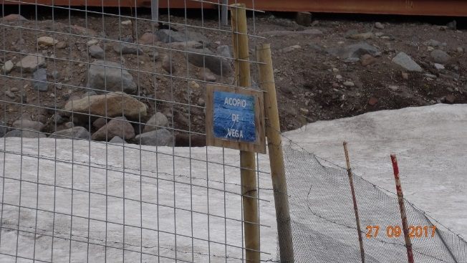 |  |  |  | 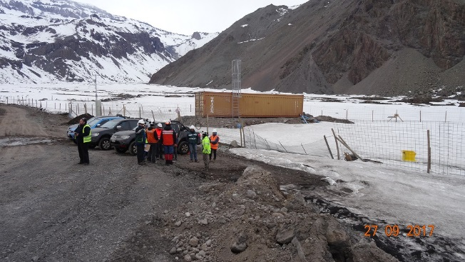
Fotografía 2. |  | Fecha 27-09-2017 |  | Fotografía 3. |  |  | Fecha 27-09-2017
Coordenadas DATUM WGS84 HUSO 19s | Norte: 6.259.701 m |  | Este: 406.924 m | Coordenadas DATUM WGS84 HUSO 19s |  | Norte: 6.259.701 m |  | Este: 406.924 m
Descripción medio de prueba: Acopio de Vega cerca de Bocatoma Colina |  |  |  | Descripción medio de prueba: Acopio de Vega cerca de Bocatoma Colina
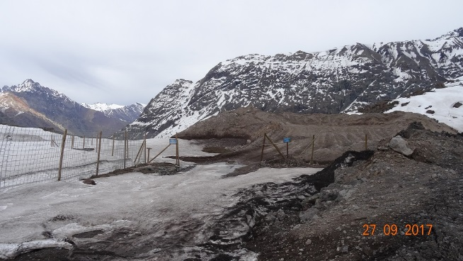 |  |  |  | 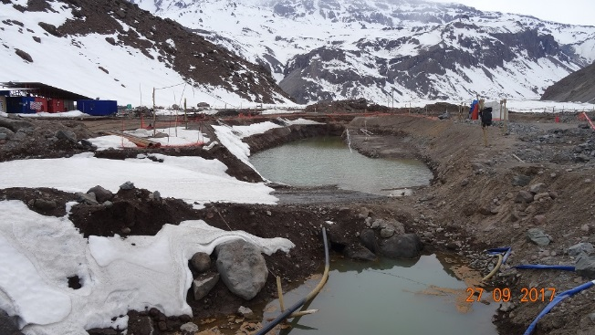
Fotografía 4. |  | Fecha 27-09-2017 |  | Fotografía 5. |  |  | Fecha 27-09-2017
Coordenadas DATUM WGS84 HUSO 19s | Norte: 6.259.701 m |  | Este: 406.924 m | Coordenadas DATUM WGS84 HUSO 19s |  | Norte: 6.259.723 m |  | Este: 406.876 m
Descripción medio de prueba: ASV cerca de Bocatoma Colina |  |  |  | Descripción medio de prueba: Excavaciones cerca de Bocatoma Colina.
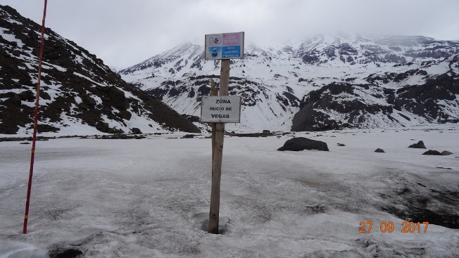 |  |  |  | 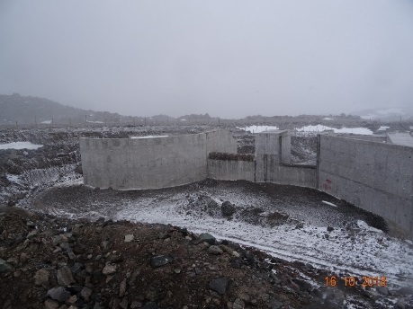
Fotografía 6. |  | Fecha 27-09-2017 |  | Fotografía 7. |  |  | Fecha 16-10-2018
Coordenadas DATUM WGS84 HUSO 19s | Norte: 6.259.669 m |  | Este: 407.051 m | Coordenadas DATUM WGS84 HUSO 19s |  | Norte: 6.259.395 m |  | Este: 407.300 m
Descripción medio de prueba: Letrero de restricción sector de vega entre Bocatoma Colina y Bocatoma La Engorda. |  |  |  | Descripción medio de prueba: Trabajos de hormigonado en la Bocatoma La Engorda.
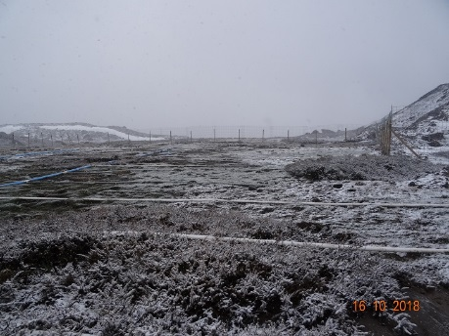 |  |  |  | 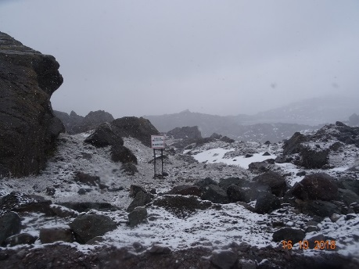
Fotografía 8. |  | Fecha 16-10-2018 |  | Fotografía 9. |  | Fecha 16-10-2018
Coordenadas DATUM WGS84 HUSO 19s | Norte: 6.259.678 m |  | Este: 406.942 m | Coordenadas DATUM WGS84 HUSO 19s | Norte: 6.260.376 m |  |  | Este: 406.531 m
Descripción medio de prueba: Acopio de Vega cerca de Bocatoma Colina. |  |  |  | Descripción medio de prueba: Letrero “Área de restricción no intervenir” cerca de la Bocatoma Las Placas.

Registros
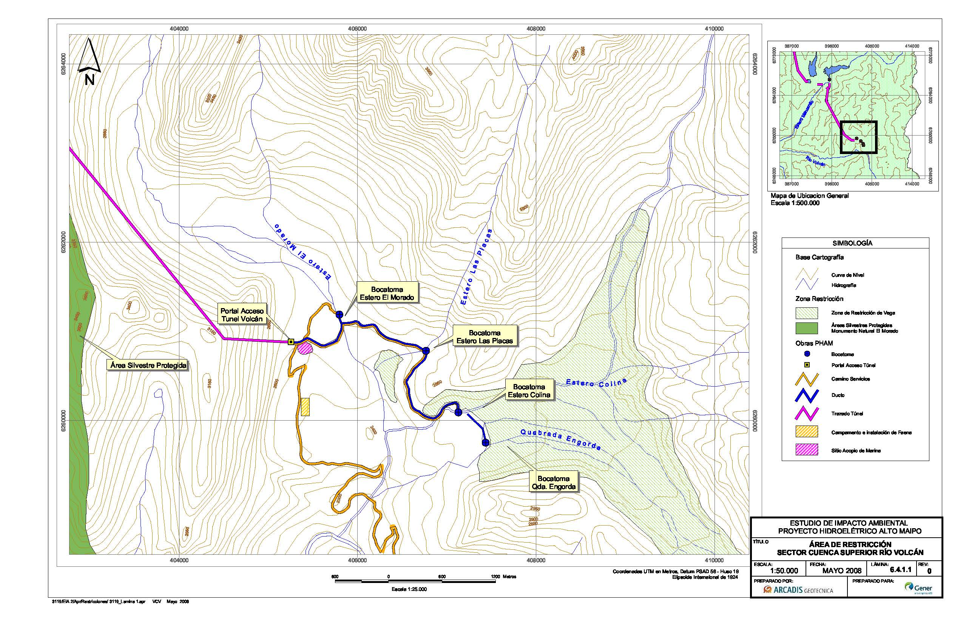
Imagen 2. | Fecha --
Descripción medio de prueba: Áreas de restricción sector Cuenca Superior Río Volcán.
Fuente: “Informe técnico Estado área de restricción Proyecto Hidroeléctrico Alto Maipo”.

Registros
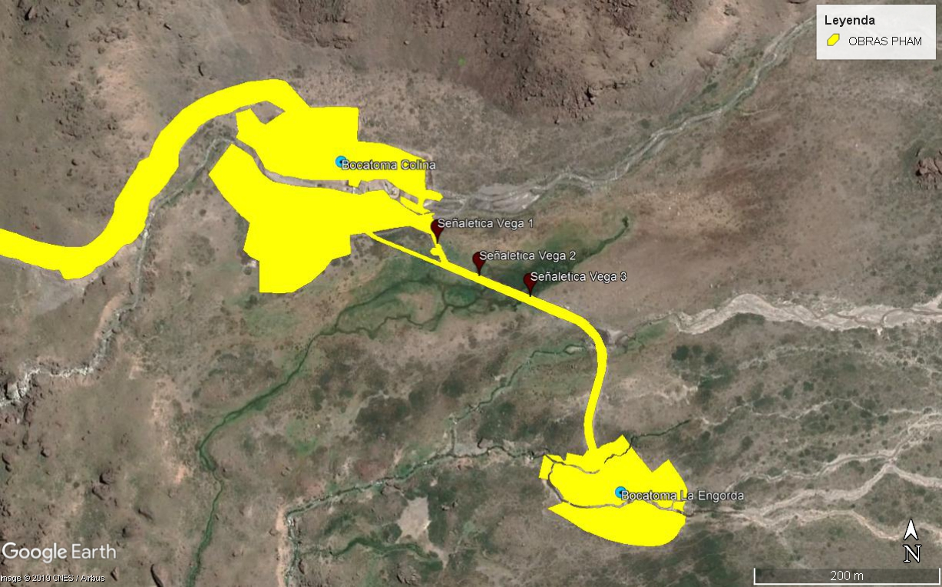
Figura 27. | Fecha --
Descripción medio de prueba: Letreros sobre la de restricción a las zonas del sector de vega, ubicados entre Bocatoma La Engorda y Bocatoma Colina.

Registros
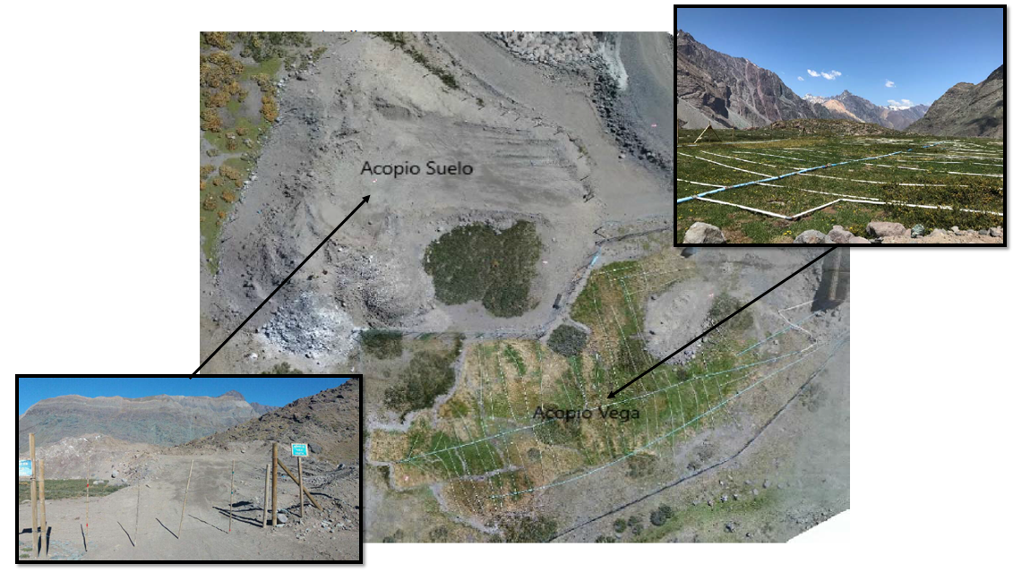
Imagen 3. | Fecha --
Descripción medio de prueba: Identificación de los sectores de acopio de vega y suelo.
Fuente: Informe acopio suelo sector La Engorda del titular.

Hecho constatado 10 | Estación N°:
Documentación Revisada: Id 20 y 22 del punto 4 del presente informe.
Exigencias:

RCA 256/2009.
Considerando 8.10.
Monitoreo de Vegetación en la Zona de la Veranada de La Engorda en la Etapa de Construcción y Parte de la Operación
8.10.1 Para mantener un seguimiento sobre el comportamiento de la vegetación asociada al recurso hídrico, se realizará un monitoreo de la vegetación durante la etapa de construcción y por los 5 primeros años de operación del Proyecto, en el sector del Alto Volcán. Este monitoreo será realizado entre los meses de diciembre y febrero de cada año, y su objetivo es medir los cambios en la composición y abundancia en la vegetación.
8.10.2 Los resultados de este seguimiento permitirán complementar la valiosa información recabada a la fecha, corroborar los impactos previstos y verificar la eficiencia y suficiencia de las acciones de control contempladas.
Los resultados del seguimiento serán presentados a las Autoridades.

Tabla
Síntesis del Programa de Monitoreo de Vegetación de la Veranada de La Engorda
Monitoreo de Vegetación en la Veranada de La Engorda
Lugares de Medición | Sector de vegas y matorral a ambos lados del canal de conducción, tomando como control la vegetación que se encuentra aguas arriba del canal.
Frecuencia y procedimiento de medición | El monitoreo se realizará una vez al año durante el periodo estival, preferentemente entre los meses de diciembre y febrero.  Se levantará en terreno información referente a la composición y la abundancia de las especies, mediante al menos 40 parcelas de 4x4 m donde se estimará cobertura de cada especie. (20 parcelas aguas arriba del sector de la conducción y 20 parcelas aguas abajo). Las parcelas de muestro deben ser fijas, es decir se debe marcar alguna referencia para hacer las mediciones siempre en el mismo lugar.
Contenido de Informes de Monitoreo | Se elaborará un informe anual con los resultados de cada campaña, comparados con los de campañas anteriores, a fin de detectar cambios en la composición y abundancia de la vegetación. El informe será entregado a la autoridad competente.
Impacto No Previsto | En caso que la vegetación no se comporte según lo previsto para la condición con proyecto, se consensuará con la Autoridad, la adopción de medidas Previsto compensatorias complementarias.

Examen de información (antecedentes en Anexo 4):
- El SAG a través del Ord. N°88 de fecha 09/01/2018 (Anexo 5), entregó un Reporte Técnico con el examen de información que fue encomendado en el Ord. N°2222 de fecha 21/09/2017 de la SMA, respecto del monitoreo anual en periodo estival de la vegetación en la Veranada de la Engorda.
- Al respecto de lo anterior, el SAG indica lo siguiente:
  - Se presentan los resultados de las campañas realizadas en verano: 20-22 de febrero de 2013; 1-3 de marzo de 2014; 3-6 de marzo de 2015 y 1-3 marzo 2016.
  - Se utilizó el método de parcelas: se evaluaron 40 parcelas de 16m²: 19 ubicadas arriba del dueto proyectado, todas con formación de vegas, y 21 aguas debajo de éste, correspondiente a 18 parcelas en vegas y 3 parcelas en matorral.
  - Se identifica la georreferenciación de las parcelas de monitoreo, las que corresponden principalmente a vegetación de vegas y algunas de matorral.
  - Se informa que en la campaña de febrero de 2013, se observó erosión en algunos sitios y evidencia de pastoreo en todo el sector.
  - Asimismo, se informa que la flora monitoreada durante la campaña 2013 parece ser baja en número de especies, lo que puede deberse al hecho de que a la fecha de realización de esta campaña de monitoreo (fines del verano), muchas hierbas se encuentran en estado de latencia y no pueden ser detectadas.
  - La variación temporal de la riqueza durante los veranos 2012 al 2016 indica que el año 2016 se presentó el menor valor de riqueza promedio de todas las campañas, de 6 especies.
  - En ambos informes revisados se señala que no se encontraron diferencias significativas en la composición y abundancia entre las parcelas aguas arriba y aguas debajo de la posición proyectada del ducto.

Manejo de Fauna

Hecho constatado 11 | Estación N°:
Documentación Revisada: Id 22, 23, 24, 25, 26, 27 y 28 del punto 4 del presente informe.
Exigencias:

RCA 256/2009
Considerando 7.2.2.
Respecto de los impactos ocasionados sobre el componente ambiental fauna terrestre, el titular se obliga a implementar las siguientes medidas:
Plan de Monitoreo, Rescate y Relocalización de Fauna.
7.2.2.4 Ejecutar, previo a la fase de construcción, para ser presentado y aprobado por el SAG RM, un Programa de Monitoreo, Rescate y Relocalización de aquellos ejemplares de especies de interés de conservación que presenten una baja movilidad. Este deberá incluir una propuesta del método de rescate y la oportunidad (fecha/periodo) para llevarlo a cabo. Las especies y los sitios involucrados en esta medida se indican a continuación:

[…]. Las tareas de rescate de la fauna mediante captura se efectuarán previo al uso de explosivos, ejecución de huellas de penetración, y modificación permanente de caudales, para los grupos anfibios y reptiles. A las especies Lagartija negroverdosa (Lilolaemus nigroviridis) y Cururo (Spalacopus cyanus), se les generarán las condiciones para favorecer la migración espontánea de los individuos (previo al inicio de obras) que puedan existir en las zonas a intervenir, mediante la supervisión de personal especialista en terreno. Para el caso de Spalacopus cyanus (cururo), se usará el método de perturbación controlada, el cual ha resultado ser el más efectivo para dicha especie.
[…].

7.2.2.5 Para el caso del Cururo (Spalacopus cyanus), se realizará un monitoreo de las colonias en las áreas de influencia directa, mediante el seguimiento del movimiento de la colonias a través del tiempo (Valverde et al 1991). Para esto se georeferenciarán los bordes de avance de estas colonias estacionalmente, junto con una caracterización del hábitat de ubicación de las mismas. Este monitoreo se hará en el sector de obras del Río Yeso, área donde esta especie ha sido registrada. El estudio se hará en forma previa a las obras, y complementará la línea de base generada por el EIA. No se harán rescates, pero se generarán condiciones para favorecer la migración espontánea de los individuos que puedan existir en las zonas a intervenir, mediante la supervisión de personal especialista en terreno. Una vez finalizadas las obras superficiales en el sector, se hará una campaña de terreno para constatar el reestablecimiento de las poblaciones.

Otras Medidas
7.2.2.14. Previo al inicio de obras, el Titular compromete el inicio de un estudio poblacional y de condiciones del hábitat del sapo Alsodes nodosus; Spalacopus cyanus (cururo) y Merganetta armata (pato cortacorrientes), dentro de las áreas de influencia directa de las obras del proyecto. Preliminarmente al inicio de los estudios, el titular compromete una campaña para buscar en las áreas de influencia del proyecto del sector El Volcán la especie Pristidactylus volcanensis, en caso de encontrarla, será considerada en el estudio poblacional y de condiciones de hábitat. La metodología y alcances de este estudio se definirán en conjunto con el Servicio Agrícola y Ganadero.

Examen de información (antecedentes en Anexo 4):
- El SAG a través del Ord. N°88 de fecha 09/01/2018 (Anexo 5), entregó un Reporte Técnico con el examen de información que fue encomendado en el Ord. N°2222 de fecha 21/09/2017 de la SMA, respecto del monitoreo de las colonias en las áreas de influencia directa del Cururo, cargados en los informes consolidados en el Sistema de Seguimiento Ambiental.
- Al respecto de lo anterior, el SAG señala que los informes 8vo y 9no consolidado dan cuenta de la actividad de perturbación controlada de la colonia de cururos en la temporada 11 de abril de 2015 al 13 de junio de 2015, informa sobre la metodología utilizada, la época y los criterios utilizados. No obstante, no se indica hacia donde fueron dirigidos los ejemplares. Además, no se indica si durante el proceso de excavación de maquinarias se encontraron ejemplares.
- El SAG a través del Ord. N°88 de fecha 09/01/2018 (Anexo 5), entregó un Reporte Técnico con el examen de información que fue encomendado en el Ord. N°2222 de fecha 21/09/2017 de la SMA, respecto del estudio poblacional y de condiciones del hábitat del Sapo Alsodes, Cururo y pato cortacorrientes, incluidos en los informe consolidado cargado en el Sistema de Seguimiento Ambiental.
- Al respecto de lo anterior, el SAG indica lo siguiente:
  - En el 7mo informe se indica que "se observaron variaciones respecto de los monitoreos, en cuanto a número de ejemplares, rango etario, sexo, horarios de actividad y actividad de las aves, los que serán motivo de un mayor análisis durante los próximos monitoreos. No obstante, una de las causas de la disminución registrada durante el tercer monitoreo puede ser atribuida a los aluviones producidos durante el verano de 2013 en el área y en toda la cordillera central, los que afectan en parte las poblaciones locales de esta especie".
  - Los parámetros de medición para este informe corresponden a: número de individuos de la especie, Sexo, Rango etario, Patrón de distribución a escala local, Actividad de las aves, Rango de turbidez, no incluyéndose el parámetro caudal.
  - En el 8vo informe se indica que "No se observaron relaciones entre la condición de turbidez de las aguas y la observación de ejemplares de la especie de interés".
  - En el 20° Informe de seguimiento, el titular indica que se registra una nueva disminución de la población similar a lo que se observó durante el 7° y 5°. Las causas atribuidas por el titular a esta disminución corresponderían a que "Es posible que el mayor tráfico de vehículos y la mayor presencia de personas (tanto residentes, como turistas y trabajadores de los distintos proyectos presentes), especialmente durante el período estival puede tener efectos negativos sobre las poblaciones de pato de los sectores monitoreados".
  - Respecto al parámetro de turbidez no se evidencia la medición cuantitativa de este parámetro, solo se indica una medición cualitativa, indicándose que "Se registró el estado de las aguas del río en cuanto a su turbidez, sólo a través de observación visual".
  - De acuerdo a la disminución de la población de pato cortacorrientes y al hecho que lo provocó atribuido por el Titular, no es posible identificar en los informes a qué deslizamientos se refiere el titular, ni en qué sectores de la cordillera ocurrieron y si esto tiene relación con el funcionamiento del proyecto.

Hecho constatado 12 | Estación N°:
Documentación Revisada: Id 32, 33 y 34 del punto 4 del presente informe.
Exigencias:

RCA 443/2010
Considerando 7.1.4.
Medidas para el componente Fauna (Vertebrados).
Fase : Construcción
Dado el impacto producto de la alteración de la Calidad del Hábitat, las medidas de manejo ambiental consideradas son las siguientes:
a) Realizar un rescate de ejemplares de reptiles y micromamíferos, de modo de relocalizarlos en áreas cercanas, fuera del área de influencia directa del Proyecto.
[…].
Sin perjuicio de lo señalado anteriormente, el titular presentó la propuesta técnica de rescate y relocalización de la fauna con problemas de conservación, que se encuentra en las proximidades del área del Proyecto. En dicha propuesta de rescate se indica que el objetivo es minimizar la pérdida de una proporción de la población de las especies amenazadas y por lo tanto, de la mantención de la biota local.

Considerando 8
Plan de Seguimiento Ambiental Propuesto en el E.I.A. y su Adenda.
El Plan de seguimiento ambiental tiene los siguientes objetivos: a) Verificar que la naturaleza y magnitud de los impactos ambientales potenciales se ajusten a lo previsto en la evaluación desarrollada y a los estándares ambientales, así como que las variables ambientales evolucionen de acuerdo con lo estimado. b) Corroborar el cumplimiento y la efectividad de las medidas de mitigación, reparación o restauración y/o compensación propuestas. e) Detectar y prevenir la ocurrencia de accidentes o efectos ambientales no deseados. d) Garantizar el cumplimiento de la normativa ambiental vigente. El Plan de seguimiento ambiental se aplicará, en general, a los componentes ambientales susceptibles de sufrir impactos relevantes. El Plan de seguimiento ambiental del proyecto es el señalado a continuación:

COMPONENTE: Fauna (vertebrados)

Fase | Impacto/parámetro a monitorear | Puntos de control | Método | Periodicidad de vigilancia | Autoridad fiscalizadora
Construcción | Alteración de la calidad del hábitat. Estado de las especies rescatadas y relocalizadas. | Sitios de relocalización. | Inspección visual | A 1°, 2° y 3° mes una vez realizado el rescate y relocalización de las especies. Con posterioridad al tercer monitoreo, se evaluará junto a la autoridad mantener esta medida. Se hará llegar un informe al SAG indicando el resultado de cada monitoreo | SAG, Región Metropolitana.
Se perjuicio de lo anterior, el titular comprometió el siguiente programa de seguimiento ambiental para Fauna, durante la etapa de operación.
[...].

Anexo 6 de la Adenda 1, RCA N°443/2010
Sección 3: propuesta técnica de rescate y relocalización.
4.2.2 Métodos y esfuerzo de captura
[...]. Para los micromamíferos no fosoriales, se dispondrán trampas Sherman en las zonas roqueríos y matorrales, en un número de cerca de 200 trampas, espaciadas aproximadamente cada S metros, en un muestreo dirigido, concentrado en aquellas zonas con mayor probabilidad de captura, como entrada de cuevas, senderos de paso, bajo rocas y troncos.
El período de muestreo será de 4 noches consecutivas en la primera campaña, y dos noches consecutivas en la segunda. Se registrará el número de ejemplares capturados (adultos y juveniles) acumulados en las noches consecutivas, como una medida de éxito de captura, además del registro total de las trampas-noche, como una medida del esfuerzo de captura. [ ... ]
Examen de información (antecedentes en Anexo 4):
- El SAG a través del Ord. N°88 de fecha 09/01/2018 (Anexo 5), entregó un Reporte Técnico con el examen de información que fue encomendado en el Ord. N°2222 de fecha 21/09/2017 de la SMA, respecto de las campañas de captura y relocalización de fauna, cargados en el Sistema de Seguimiento Ambiental de la SMA.
- Al respecto de lo anterior, el SAG indica lo siguiente:
  - Los informes revisados corresponden a la primera, segunda y tercera campaña de captura y relocalización y sus tres seguimientos respectivos "Al 1°, 2° y 3° mes una vez realizado el rescate y relocalización de las especies”.
  - Existe una incongruencia en la tabla N°7 del tercer informe de seguimiento donde se menciona el seguimiento a la primera y segunda campaña en donde no coinciden las fechas indicadas en esta tabla con las fechas indicadas en el primer informe de seguimiento.
- El SAG también señala que la numeración de las torres que fue presentada en el EIA, sufrió una modificación durante el proceso de evaluación. Existe una corrección realizada en la adenda que cambia la numeración expuesta en el EIA, siendo la versión final y la que se utilizó en estos informes y en la resolución emitida por este servicio.

Manejo de RILes y aguas afloradas

Hecho constatado 13 | Estación N°: 25/09/2017:1, 3, 5, 6, 8, 12 y 13; 26/09/2017:2 y 5; 27/09/2017: 5 y 6.
Documentación Revisada: ID 1, 2, 6, 7 del punto 4 del presente informe.
Exigencias:
RCA 256/2009.
Considerando 7.1.3.
Respecto de los impactos ocasionados, sobre el componente ambiental, por la modificación temporal de cauces y/o calidad del agua, el titular se obliga a implementar las siguientes acciones:
[…].
7.1.3.2. Las aguas servidas y residuales tratadas provenientes de cada uno de los campamentos de trabajo e instalaciones de faenas, serán reutilizadas en los procesos de construcción o bien, empleadas para el riego de superficies. La disposición de las aguas residuales tratadas, se hará exclusivamente en temporada invernal, pues se prevé que el resto del año, dichas aguas serán reutilizadas.
[…].
Manejo de Efluentes
7.2.3.8. Las aguas servidas y residuales tratadas provenientes de cada uno de los campamentos de trabajo e instalaciones de faenas, serán reutilizadas en los procesos de construcción o bien, empleadas para el riego de superficies. La disposición de las aguas residuales tratadas en los puntos identificados en la evaluación, se hará exclusivamente en temporada invernal, pues se prevé que el resto del año, dichas aguas serán reutilizadas. Este sistema de manejo de las aguas servidas y residuales tratadas será sometido a la aprobación de la Autoridad Sanitaria previa implementación, a través de la vía técnica- administrativa correspondiente. Al respeto los efluentes tratados cumplirán con los parámetros del D.S. 90/00.

Capítulo 3. Plan de cumplimiento de la legislación ambiental aplicable, del EIA
3.3.2 Permiso Ambiental Sectorial del artículo 91
c.2 El caudal a tratar:
Durante la fase de construcción, se generará, un promedio de 68 m³/día por campamento, considerando un contingente máximo de 400 trabajadores con una generación media de 200 L/día/trabajador.
Por su parte, en la etapa de operación, el proyecto utilizará las instalaciones del edificio de control existente en la Central Alfalfal, por lo que no se generarán aguas servidas que deban ser tratadas.
El residuo líquido generado durante la etapa de construcción del PHAM, consistirá básicamente en agua con sólidos suspendidos, entre ellos, arenas, arcillas y restos de residuos de hormigón y cementos.
A continuación se precisan las coordenadas aproximadas y cauces donde se realizarán las descargas de aguas tratadas en las diferentes instalaciones:
Tabla 3.3.2.2
Coordenadas y Cauces de Descargas de Aguas Tratadas
Coordenadas Planta de Tratamiento / Sistema de Sedimentación | Tipo de agua tratada | Cauce de descarga | Coordenadas |  | Distancia aproximada al cauce (m)
Coordenadas Planta de Tratamiento / Sistema de Sedimentación | Tipo de agua tratada | Cauce de descarga | Este | Norte | Distancia aproximada al cauce (m)
Nº 1 Sector El Volcán | Servida y RIL | Estero El Morado | 406.318 | 6.260.237 | 904
Nº 2, sector El Yeso | Servida y RIL | Río Yeso | 398.485 | 6.273.314 | 551
Nº 3, sector Aucayes Alto | Servida y RIL | Estero Aucayes* | 368.115 | 6.284.027 | 3.300
Nº 4, sector Aucayes Bajo | Servida y RIL | Río Colorado | 384.754 | 6.289.884 | 423
Nº 5, sector subestación (o túnel Las Lajas) | Servida y RIL | Río Colorado | 379.801 | 6.287.377 | 20
Nº 6 - Sector Caballo Muerto | RIL | Río Colorado | 387.580 | 6.291.532 | 20
Nº 7 – Sector descarga río Maipo | RIL | Río Maipo | 368.110 | 6.284.026 | 22
*Aguas abajo de la captación de agua para consumo humano.

Todas las descargas a cauces que contempla el Proyecto, contarán con un registro de parámetros y frecuencia de medición, conforme a lo establecido por el DS N° 90/2000. Los informes de monitoreo serán presentados a la Autoridad en forma regular.

Hechos:
- Durante la actividad de inspección del 25/09/2017, se hizo ingreso al túnel Las Lajas L1, hasta llegar al “Frente de Construcción”, que es el sitio del túnel más profundo, en donde se observó la denominada “TBM” (máquina perforadora de túneles) paralizada, debido a las actividades de Grounting que la constructora ha estado realizando a fin de controlar la contingencia de afloramiento de agua desde el túnel (incidente informado el 23/08/2017 a SMA), cuyo caudal ha superado la capacidad de tratamiento de las aguas de afloramiento instaladas en la estación L1.
En el PK 1860,0 del túnel se encuentra el frente de trabajo de la maquina TBM “tunelera” que tiene una extensión aproximada de 150 m en este frente. Se constató afloramiento de agua desde paredes y cielo. Las aguas de proceso, para la operación de la TBM, de acuerdo a lo indicado por el Titular, provienen desde agua de vertiente por medio de tubería; luego son recirculadas para su operación. Ahí se observó que las aguas existentes en el frente de trabajo (afloramiento y de proceso) son conducidas hacia afuera del túnel, con dos destinos diferentes, en funcionamiento normal. En primer lugar, se considera el bombeo de dichas aguas a unos estanques ubicados en el PK 1780,0 para ser enviadas a la PTR a través de tubería, sin embargo, se constató que el afloramiento persiste por todo el túnel (hasta la salida) lo que provoca rebalse desde dichos estanques hacia el suelo y hacia una canaleta central, cuyas aguas se dirigen a pozo de bombeo ubicado en el PK 290,0 para luego ser enviadas mediante tuberías a la PTAA.
En el PK 1595,5 se constató una bomba de impulsión, aislada, que captaba las aguas desde la canaleta central hacia la tubería que conduce las aguas a la PTR, para lo que el Titular indica que se considera el peor escenario respeto del origen de las aguas y su opción de tratamiento, por tanto, hasta dicho punto las aguas del túnel son consideradas como aguas de proceso. Lo anterior, conlleva a que el resto de las aguas del túnel, es decir, desde el PK 1595,5 a PK 290,0 son conducidas por medio de canaleta central hasta pozo de bombeo (Fotografía 10), ubicado en PK 290 para luego, ser enviadas mediante tubería a la PTAA.
Se observaron dos grandes apozamientos de agua en el túnel, en PK 1200 y PK 900, que según el Titular, corresponderían a sectores en que el afloramiento es de mayor envergadura a pesar de encontrarse completamente con aplicación de scrotchete, y que considerando además la pendiente del camino interior, provocaría dicho fenómeno.
Respecto de la calidad de las aguas, el Titular indica que cuentan con un pH alcalino, debido a la geología del sector y al proceso de scrorchete aplicado en el túnel.
Se observó una PTAA y una PTR, de capacidad de tratamiento de 25 L/s cada una, y un sector habilitado para lavado de camiones a un costado de la PTR (Fotografía 11).
La PTR se encontró a su máxima capacidad. El sistema dos estanques con capacidad de 20.000 litros cada uno para almacenar el agua tratada. Luego de su tratamiento, las aguas son utilizadas para los procesos en el frente de trabajo: lavado de equipos, humectación, limpieza de maquinaria y fabricación de hormigón. De acuerdo a lo indicado por el Titular, la planta no genera lodos, dado el bajo contenido de sólidos. Además, la planta cuenta con una descarga al río Maipo.
La PTAA cuenta con una capacidad de 25 L/s, que al momento de la visita se encontraba a su máxima capacidad. Luego del proceso de tratamiento, las aguas son descargadas, en conjunto con las aguas sin tratar producto de la emergencia (15 l/s aproximadamente al momento de la inspección) hacia el río Maipo. Se registran flujómetro en tubería de descarga de la PTAA y de las aguas provenientes de la emergencia. De acuerdo a lo indicado por el Titular, la planta no genera lodos, dado el bajo contenido de sólidos. Además, se observó la descarga en el río Maipo, sin evidenciar obras de descargas.
Al momento de la inspección, las aguas provenientes del túnel Las Lajas sobrepasa la capacidad de ambas PST (50 L/s), por lo que el Titular ha implementado un sistema de descarga de aguas de emergencia. Dichas aguas corresponden a aguas sin tratamiento que son impulsadas desde pozo de bombeo ubicado en PK 290 hasta tubería de descarga de la PTAA. Por tanto, al momento de la visita se registró la descarga de aguas tratadas en PTAA (25 l/s) mezclada con las aguas de emergencia (aguas sin tratar), que según lo indicado por el Titular alcanzarían los 15 l/s.
- En el sector de VL4 y SAM 14, se observó PTAA y PTR, con capacidades de tratamiento de 50 L/s y 25 L/s respectivamente (Fotografía 12). La PTAA de acuerdo a lo declarado por el Titular, está realizando descarga de aguas tratadas al río.
Se observó una PTR operativa, cuyas aguas son empleadas en los distintos procesos ya mencionados previamente, o bien son descargadas en el sector Instalación de Faenas 5 (Worshop) mediante camiones. El titular aclara que la planta genera lodos, los que son almacenados en Sector Maitenes si el porcentaje de humedad es menor al 60%. Al momento de la visita se registra medición de parámetros in situ (pH, temperatura y conductividad).
El Titular declara que en el frente de trabajo VL4 las aguas que provienen desde el túnel y que son tratadas en ambas plantas (RILes y afloradas) se encuentran en el orden de los 40 l/s.
- En el sector SAM 11 e instalación de faenas 5 (Worshop), se identificó el punto de descarga de la PTR VL4 (ubicada “más abajo”). Nelson Saieg (Gerente de Cumplimiento Ambiental) señaló que este punto se ocupó por última vez en Julio, declarándose dicha descarga en el Sistema correspondiente. El punto de descarga se observa similar a un patio de lavado de camiones. Los RILes son transportados mediante camiones hasta este punto, el que se junta con otra descarga, que según se señaló, viene desde el sitio VL5 (ubicado “más arriba”), por medio de una tubería. Los parámetros de esta descarga se miden en VL5, no en la estación del Worshop. Se observó que al momento de la visita no había descarga de aguas tratadas.
- En el sector VL5, SAM 10 y Sub-Estación Las Lajas, se observó el lavado de ruedas de camiones, ubicado a un costado de la PTR, sobre una superficie impermeabilizada cuyas aguas son desviadas a una red de piscinas de acumulación, cuyos lodos son retirados por la empresa DISAL, y las aguas son reingresadas a la PTR. Se observó en este sector una planta de Hormigón, respecto de la cual las aguas de proceso y de lavado de mixer eran acopiadas en una cámara y posteriormente bombeadas, o trasladadas en camión, a la PTR de dicho portal.
La PTR al momento de la visita se encontraba operando (Fotografía 13). La planta cuenta con capacidad de 25 l/s. Luego de su tratamiento las aguas son utilizadas para los procesos en el frente de trabajo: lavado de equipos, humectación, limpieza de maquinaria y fabricación de hormigón. Las aguas son conducidas mediante tubería subterránea hacia una cámara ubicada en Worshop, para ser descargadas al río Colorado, en conjunto con las aguas tratadas de VL4. El Titular aclara que la planta genera un volumen de 10 metros cúbicos quincenalmente de lodos, los que son secados en batea para luego ser dispuestos en SAM 6.
El Titular declara que en el frente de trabajo VL4 las aguas que provienen desde el túnel y que son tratadas en ambas plantas (RILes y afloradas) se encuentran en el orden de los 15 l/s.
Respecto a la PTAA, esta cuenta con una capacidad de 50 L/s, que al momento de la visita se encontraba operativa. Luego las aguas tratadas son descargadas en el río Colorado. Al momento de la visita, el Titular declara que se están realizando descarga de aguas tratadas al río.
- En el sector del Portal VL8 (Instalación de Faenas N° 6 y SAM 8), se observó una PTR (cap. 25 L/s) y PTAA (Cap. 25L/s), no siendo utilizada esta última ya que el túnel VL8 no ha presentado afloramientos, según lo indicado por Andrés Cabello (Gerente de Medio Ambiente). Esta PTR también trata el RIL del portal VL7 (Fotografía 14).
Respecto a la planta de hormigón ubicada en este sitio, se observó una canaleta que tiene como función llevar los derrames durante el proceso de carga de los camiones, hacia unas piscinas decantadoras. También fue observado un sector donde son secados los lodos de cemento, obtenidos de las piscinas decantadoras ubicadas en sector de VL8, como también desde los otros sectores, dentro del radio de Alfalfal-Maitenes y Aucayes, según lo indicado por Raúl Cáceres (Supervisor Ambiental). Dichos lodos son secados y prensado de ser necesario, para ser posteriormente dispuestos en los distintos SAM.
Andrés Cabello indicó que el Túnel que va de VL8 a VL7 se encuentra terminado, siendo el portal VL8, por donde entra el agua canalizada desde cámara de carga Las Lajas.
- En el sector de Frente de trabajo VA1, se visitaron las piscinas de decantación que reciben los RILes desde el túnel VA1, para luego ser ingresados a la PTR (Fotografía 15), y ser acumulados en uno de los 3 estanques observados. Raúl Cáceres, indicó que hay alrededor de 3 a 4 camiones loderos, de la empresa STRABAG, que permiten extraer el lodo desde las piscinas de decantación de todas las piscinas de tratamiento de RILes, para ser llevadas a la planta ubicada en VL8.
Se observó en puente del Estero Aucayes, específicamente en el sector donde cruzan las tuberías que llevan los RILes y las aguas de afloramiento tratadas a la PTR, que una de las tuberías se encontraba rota (Fotografía 16), desde la cual caía líquido hacia el Estero Aucayes.
- En el sector del Portal VA2 (Campamento N°3 y SAM 5), la PTR instalada en dicha estación solo trata aguas que se utilizan en el túnel (Fotografía 17). La PTAA se encuentraba instalada, sin uso, debido a que en dicho sector no han ocurrido afloramientos de agua desde los túneles. En dicho campamento, se utiliza solo agua potable envasada. La planta de hormigón utiliza agua de RILes tratados y aguas de la vertiente sin nombre de Aes Gener.
- Durante la actividad de inspección del 26/09/2017, en el Sector V5, Campamento e instalación de Faenas N°2, se observó que hay una tubería que conduce las aguas afloradas instaladas por uno de los costados, la cual registraba un caudal aproximado de 15 L/s, y una PTR sin funcionar (Fotografía 18), con piscinas de decantación llenas de agua. Los lodos de la PTR son dispuestos en el SAM 2. También fue observada la PTAA.
- En el sector VA4, frente de trabajo VA4, se observó la PTR y PTAA (Fotografía 19), las que están siendo utilizadas y que actualmente tratan un caudal de 12 a 13 L/s de RILes y 8 L/s de aguas afloradas. Los RILes tratados, son utilizados como aguas de procesos y en parte, son utilizados en la instalación de faenas N°2 y para humectar caminos.
- Durante la actividad de inspección del 27/09/2017, en el sector Portal Túnel El Volcán, SAM 1 y frente de trabajo, se observó una PTR y PTAA (Fotografía 20), ambas con una capacidad de tratamiento de 25 l/s, donde la primera no estaba operando y la segunda estaba tratando al momento de la inspección 11 l/s. Se observó sitio donde se lavan camiones, el cual se ubica a un costado de la planta de hormigón, desde donde son llevadas las aguas acumuladas en un piso de hormigón, a la PTR.

Examen de información (antecedentes en Anexo 4):
- Se solicitó en el acta de inspección del 17/08/2017 la siguiente documentación que fue entregada el 22/08/2017:
  - Ubicación y estado de PTAA y de los respectivos puntos de descarga.
- Se solicitó en acta de inspección del 27/09/2017 la siguiente documentación que fue entregada el 02/11/2017:
  - Descripción de las obras de descarga de PTR y PTAA en sector Las Lajas L1, Campamento 5 (descarga de VL4 y VL5 en conjunto).
  - Indicar en coordenadas UTM WGS 84 la ubicación de cámaras u otra obra en frente de trabajo, asociados a la descarga de PTR y PTAA en canal Maitenes, río Colorado, Maipo y/o Aucayes (L1, VL4, VL5, VA1 y VA2). En caso de contar con tuberías o transporte mediante camiones, indicar recorrido en plano de planta a escala adecuada.
  - Aclarar la temporalidad de las descargas de PTR y PTAA, además de la descarga de la emergencia.
  - Registro total de retiro de lodos 2017, en relación al considerando 10.4 de RCA PHAM.
- Se solicitó en el requerimiento de información de la Res. Ex. N°197/2018 la siguiente documentación que fue entregada el 02/04/2018:
  - Listado de todos los tipos de obra de descarga de agua, incluyendo RILes, Aguas Servidas, Afloramientos u otras, hacia cauces superficiales naturales (Ríos, Esteros o Quebradas), o superficiales artificiales (si aplica), que estén o no contenidas en los Considerandos 10.7 y 10.9 de la RCA N256/ 2009, incluyendo las obras presentadas a la DGA de manera sectorial, que se encuentren aprobadas, en tramitación y que no hayan sido presentadas. Dicho listado deberá indicar el nombre de la obra, ubicación (coordenada DATUM WGS 84, Huso 19S) y punto de descarga (coordenada DATUM WGS 84, Huso 19S).
- Se solicitó en acta de inspección del 31/01/2019 la siguiente documentación que fue entregada el 14/02/2019:
  - Presentar las Resoluciones DGA RMS que aprueban la obra de descarga en el Río El Yeso, en cumplimiento del Art. 41° y 171° del Código de Aguas; o bien presentar los antecedentes técnicos que acrediten que las obras no constituyen aquellas establecidas en los artículos mencionados.
- Al respecto de los documentos a.1., b.1., b.2. y c.1., que tienen relación con las PTR y PTAA, el titular para el documento a.1., entregó una tabla con el listado de PTAA, detallando el Sistema, capacidad, inicio de construcción y operación, portal o túnel de origen, coordenadas de la ubicación de la PTAA y de sus descargas. Para el caso de los documentos b.1. y b.2., el titular entregó una tabla con la descripción de las obras de descarga de PTR y PTAA de L1, VL4, VL5, VA1 y VA2, además de las coordenadas de la ubicación de la planta y cámara previa a la descarga y recorrido de las tuberías o del transporte mediante camiones al punto de descarga. El documento c.1. corresponde a una tabla con todas las obras de descargas, con Resolución de aprobación o no de la DGA, donde se incluye nombre de la obra, código de expediente DGA, titular, característica de la obra, fecha de presentación ante DGA, número de Resolución DGA y fecha de aprobación, estado y coordenadas del punto de la descarga. Lo anterior se resume en la Tabla 14, considerando solo PTR, PTAA y PTAS.
- Lo información anterior fue entregada entre agosto 2017 y abril de 2018, reflejando las condiciones de operación que existían en ese momento, ya que según lo establecido en el PdC que tiene vigente el Titular, las PT han variado en cantidad de plantas, lo que deriva en capacidad de tratamiento total. Entre los documentos entregados, en general estos presentaron algunas diferencias en las coordenadas de las tablas de los documentos a.1., b.1., b.2. y c.1. (Figuras 28 a 35), como por ejemplo en el documento a.1., se entregó que el punto de descarga de la PTAA en L1, es el mismo que se entregó en el documento b.1. y b.2. para el punto de descarga de la PTR en L1, lo que fue corregido en la presentación del documento C.1. (más actualizado); que las coordenadas de la PTR VA1 y su punto de descarga, se encuentran corridos según las coordenadas de la tabla del documento b.1. y b.2., siendo rectificado este último punto en el documento C.1. y con apoyo de las imágenes de Google Earth Pro. Respecto de la PTR de VL4 y VL5, se indica que esta se ubicada en el Campamento e instalación de faenas 5, y que en los accesos VL4 y VL5, se ubican solo PTAA respectivamente, a diferencia de la información levantada en terreno durante la actividad de inspección del 25/09/2017, donde se constató que fueron observadas en VL4 y VL5, PTR y PTAA, mientras que cercano al Campamento e instalación de faenas 5, se ubicaba solo la descarga de las PTR.
- En el último documento entregado (c.1.) solo se menciona la PTR y no la PTAA en VL8, la que fue mencionada en el documento a.1. Al respecto, en la actividad de inspección del 25/09/2017 se constataron que se encontraban ambas PT en VL8. Respecto del frente de trabajo VA1, los documentos a.1. y b.2., presentan que en este sector solo hay una PTAA que no estaría operando, a diferencia de lo constatado en terreno el 25/09/2017 donde se observó una PTR. No obstante, en el documento b.2. se indica que hay una PTR en VA1, la que según las coordenadas entregadas se ubicaría más abajo, cercano al Campamento N°4, al igual que su punto de descarga que se ubicaría cercano al acceso Camino VA1 desde la calle Al Alfalfal. Respecto del frente de trabajo VA2, estos coinciden con lo observado en terreno respecto de las PTR y PTAA. Respecto del sector V5, los documentos a.1. y c.1, entregan las coordenadas de la PTAA y el punto de descarga de PTAA, PTR, PTAS Camp 2 y PTR VA4. Al respecto se destaca que en el documento a.1. solo se solicitó información de las PTAA del proyecto, y que en el documento c.1. se solicitó solo de las obras de descargas. Lo mismo ocurre con el sector VA4 y V1.
- Al respecto del documento c.1., la DGA entregó su examen de información a través del Ord. 914/2018 (Anexo 5), donde se indica que el titular señala: “que las obras de las Plantas de Tratamiento del PHAM no constituyen obras hidráulicas conforme al artículo 294 del Código de Aguas, como tampoco modificaciones de cauce conforme a los artículos 171 y 41 del mismo Código”. En atención a lo señalado por el Titular, se precisa que la norma establece que “El proyecto y construcción de las modificaciones que fueren necesarias realizar en cauces naturales o artificiales, con motivo de la construcción de obras, urbanizaciones y edificaciones que puedan causar daño a la vida, salud o bienes de la población o que de alguna manera alteren el régimen de escurrimiento de las aguas, serán de responsabilidad del interesado y deberán ser aprobadas previamente por la Dirección General de Aguas.”. Al respecto la DGA señala que relativo a los artículos 41 y 171 del Código de Aguas, este Servicio no dispone de un procedimiento de “pertinencia” en el que se pronuncie previamente, si un proyecto requiere o no la autorización de la DGA en cuestión, sino que, es el propio proceso de tramitación de dicha aprobación el que determinará tal respuesta. Por tanto, para confirmar o descartar la necesidad de contar con la autorización de la DGA de un proyecto, se requerirá siempre la tramitación conforme lo dispone el artículo 41 del Código de Aguas, que se vincula con el procedimiento establecido en el párrafo 1 del Título I del Libro Segundo del Código de Aguas, y que se entenderá por modificaciones no solo el cambio de trazado de los cauces mismos, sino también la alteración o sustitución de cualquiera de sus obras de arte y la construcción de nuevas obras, como abovedamientos, pasos sobre o bajo nivel o cualesquiera otras de sustitución o complemento.
- Del análisis de los documentos anteriores, es posible señalar que el titular presenta una falta de precisión en la información entregada, y que durante los últimos años las PT han sufrido cambios, lo que fue abordado en el vigente Programa de Cumplimiento aprobado por la SMA a través de la Res. Ex. N°29/ROL D-001-2017, por lo tanto lo anterior será revisado en el contexto de verificar el cumplimiento del PdC.
- Respecto del documento b.3., el titular plantea que la descarga de RILes tratados, si bien se realiza en temporada invernal, en la RCA quedaría abierta la posibilidad descargar en otros momentos, y que respecto de las aguas afloradas, no se establece límite temporal para su descarga y que en el PdC vigente del titular se presenta el procedimiento de “Manejo de Contingencia por Superación de Capacidad del Sistema de Tratamiento de Aguas de Infiltración”. Al respecto, es preciso mencionar que en el PdC del titular, se establece como Hecho N°13 que “Se dispuso aguas residuales fuera de la temporada autorizada”, en relación a lo indicado por el Considerando 7.1.3.2. de la RCA N°256/2009, y que la acción 50 establece que “La descarga de las aguas residuales de las PTR y PTAS se realizará a los cauces dentro de la temporada invernal en los términos definidos en la RCA N° 256/2009”.
- Respecto del documento b.4., el titular entregó los registros de retiro de lodos de los sectores Yeso-Volcán y Colorado-Aucayes, del año 2017, donde se señala la piscina de decantación lavado camiones, fecha y cantidad en m³.
- Al respecto, la DGA a través del Ord. N°1538 de fecha 21/11/2019 (Anexo 5), entregó el examen de información respecto de los solicitado por la SMA a través del Ord. N°3263 de fecha 23/10/2019 sobre el documento d.1. La DGA concluye que “es posible establecer que desde el punto de vista técnico, las obras de descarga temporales presentadas en tubería de 4” de diámetro en el río el Yeso no implican, para la dinámica fluvial del río en cuestión, un cambio o afectación significativa en el régimen hidráulico del mismo, esto debido a los antecedentes presentados y revisados, que dan cuenta del carácter temporal de las obras y a la comparación que es posible efectuar entre la dimensión de la tubería con la sección del cauce del río Yeso, así como también la envergadura del diámetro medio que presenta el material granular que conforma el lecho del Río en el sitio previsto para la descarga. Por tanto, cabe concluir que a las referidas obras de descargas temporales no les es aplicable el artículo 41 y 171 del código de aguas, paras las condiciones informadas por el titular y antes descritas”.

Registros
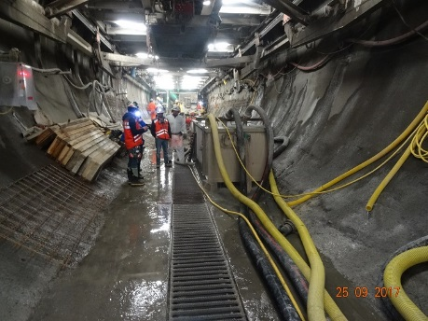 |  | 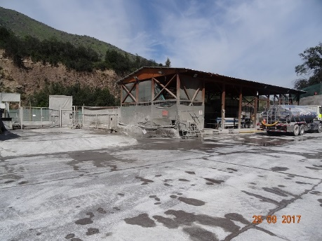
Fotografía 10. | Fecha 25-09-2017 | Fotografía 11. | Fecha 25-09-2017
Descripción medio de prueba: Canaleta central que dirige las aguas a la PTAA en sector L1. |  | Descripción medio de prueba: PTAA y PTR del sector L1.
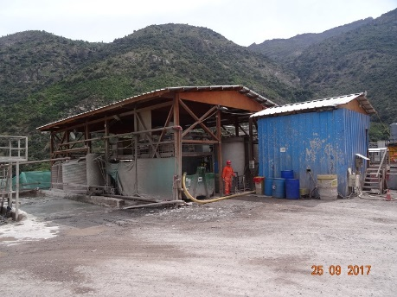 |  | 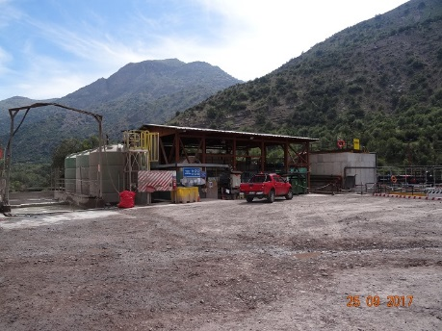
Fotografía 12. | Fecha 25-09-2017 | Fotografía 13. | Fecha 25-09-2017
Descripción medio de prueba: Plantas de tratamiento sector VL4. |  | Descripción medio de prueba: PTR del sector VL5.

Registros
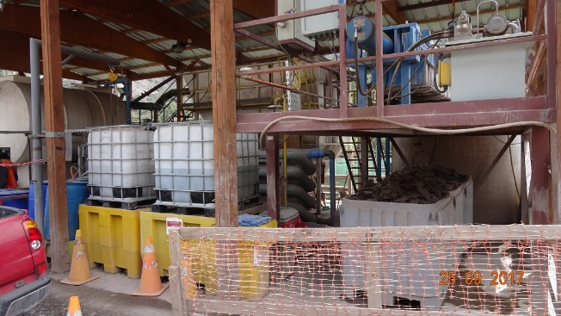 |  | 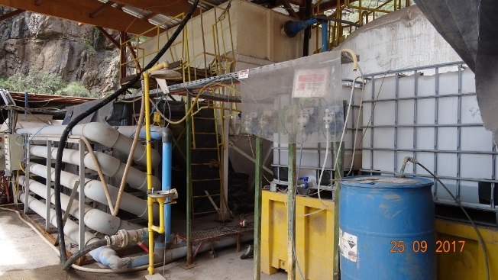
Fotografía 14. | Fecha 25-09-2017 | Fotografía 15. | Fecha 25-09-2017
Descripción medio de prueba: PTR del Portal VL8. |  | Descripción medio de prueba: PTR del frente de trabajo VA1.
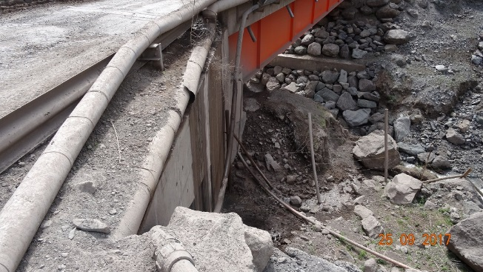 |  | 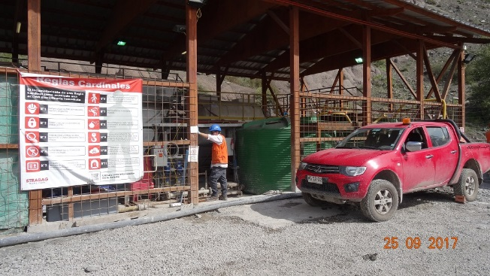
Fotografía 16. | Fecha 25-09-2017 | Fotografía 17. | Fecha 25-09-2017
Descripción medio de prueba: Tubería rota botando líquido a la altura de puente Aucayes, frente de trbajo VA1. |  | Descripción medio de prueba: PTR en Portal VA2.
Registros
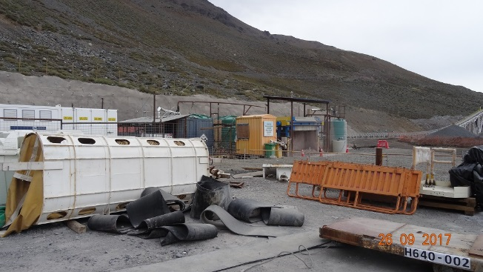 |  | 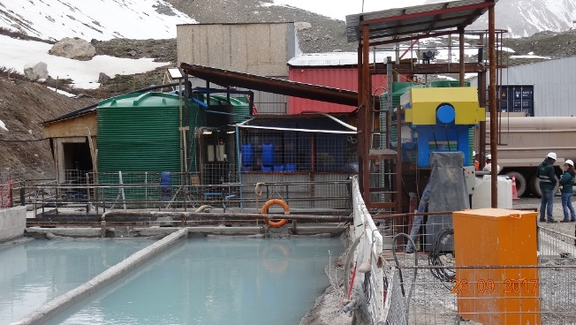
Fotografía 18. | Fecha 26-09-2017 | Fotografía 19. | Fecha 26-09-2017
Descripción medio de prueba: PTR en sector V5. |  | Descripción medio de prueba: Planta de tratamiento en sector VA4.
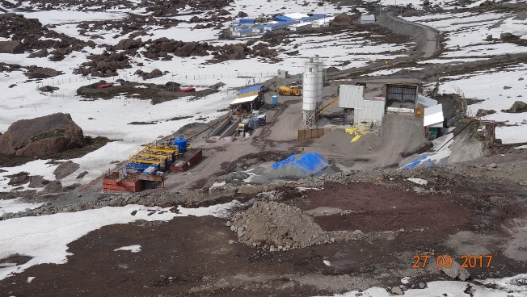
Fotografía 20. | Fecha 27-09-2017
Descripción medio de prueba: Plantas de tratamiento en Portal Túnel El Volcán.

Registros
Lugar | Sistema de Tratamiento o campamento | Doc. a.1. entregado el 22-08-2017 |  | Doc. b.1. y b.2. entregado el 02-11-2017 | Doc. c.1. entregado el 02-04-2018
Lugar | Sistema de Tratamiento o campamento | Capacidad (l/s) | Estado PTAA: Inicio construcción y operación | Descripción obra de descarga | Nombre  de la obra | Características de la obra
Portal L1 | PTR |  |  | Hay una cámara de descarga a la cual llegan las aguas tratadas, las que son conducidas posteriormente por gravedad a través de una tubería hasta el punto de descarga en el río Maipo, a pocos metros de la PTR. En Anexo 19 se adjunta plano "PTRiles L1", que sirve de antecedente a la Resolución Exenta N°8788 de fecha de 25/04/2016 que autoriza el funcionamiento de la PTR L1. | Descarga PTR L1 | Corresponde a una descarga directa desde tubería de HDPE de 6" que entrega las aguas al río Maipo
Portal L1 | PTAA | 25 | C: 14-06-2016  O: 30-09-2016 | Existe un pozo al cual llegan las aguas tratadas, que posteriormente son bombeadas y conducidas a través de una tubería hasta el punto de descarga ubicado en el río Maipo, a pocos metros de la PTAA. En Anexo 19 se adjunta imagen satelital "PT Infiltración L1", que muestra el trazado de la tubería desde el pozo de bombeo hasta el punto de descarga. | Descarga PTAA L1 | Corresponde a una descarga directa desde tubería de acero de 12" que entrega las aguas al río Maipo, en sector de rocas
Portal VL4 | PTR |  |  | El agua tratada llega a un estanque de almacenamiento desde el cual es retirada por camiones aljibes, para ser trasladada hasta la obra de descarga construida en la instalación de faena N°5. Desde este punto, a pocos metros, las aguas descargan al río Colorado a través de una tubería. En Anexo 19 se adjunta plano "PTRiles VL4", que sirve de antecedente a la Resolución Exenta N°9007 de fecha de 11/05/2015 que autoriza el funcionamiento de la PTR VL4. En este documento se muestra el esquema del sistema de descarga de agua tratada que incluye como alternativa la conducción por medio de camiones aljibes. Adicionalmente, se entrega imagen satelital "Esquema recorrido camión PTR VL4", que muestra el recorrido que realizan los camiones aljibes desde la PTR hasta la obra de descarga.
Portal VL4 | PTAA | 60 | C: 14-11-2015  O: 01-03-2016 | Existe un pozo de acumulación de agua tratada, que posteriormente es conducida por gravedad, a través de una tubería, hasta el punto de descarga en el río Colorado. En el archivo "PT Infiltración VL4", del Anexo 19 se adjunta imagen satelital que muestra el trazado de la tubería desde la PTAA hasta el punto de descarga. | Descarga PTAA VL4 | Corresponde a una descarga directa de dos tuberías de HDPE de 6", que entregan las aguas al cauce del Rio Colorado
Portal VL5 | PTR |  |  | El agua tratada llega a un estanque de almacenamiento desde el cual es conducida a través de una tubería hasta la obra de descarga construida en la instalación de faena N° 5. Desde este punto, a pocos metros de la planta, las aguas descargan al río Colorado a través de una tubería. En Anexo 19 se adjunta plano "PTRiles VL5", que sirve de antecedente a la Resolución Exenta N°49049 de fecha de 03/08/2015 que autoriza el funcionamiento de la PTR VL5. En este documento se muestra la ubicación del punto de descarga junto al trazado de la tubería asociada. | Descarga PTR VL4 y VL5 | Corresponde a una descarga directa de 1 tubería de HDPE de 6", que entrega las aguas al cauce del Rio Colorado, desde la cámara de descarga de la IF-5
Portal VL5 | PTAA | 60 | C: 15-11-2015  O: 01-03-2016 | Existe un pozo de acumulación de agua tratada, que posteriormente es conducida por gravedad, a través de una tubería, hasta el punto de descarga en el río Colorado. En el archivo "PT Infiltración VL5", del Anexo 19 se adjunta imagen satelital que muestra el trazado de la tubería desde la PTAA hasta el punto de descarga. | Descarga PTAA VL5 | Corresponde a una descarga directa de 4 tuberías de HDPE de 6", que entregan las aguas al cauce del Rio Colorado
Portal VA1 | PTR |  |  | El agua tratada llega a un estanque de almacenamiento desde el cual es conducida a través de una tubería hasta el punto de descarga. En el recorrido de la tubería existe una cámara de inspección (obra de descarga), antes de su disposición final al canal Maitenes. En Anexo 19 se adjunta plano "PTRiles VA1", que sirve de antecedente a la Resolución Exenta N°10039 de fecha de 28-05-  2015 que autoriza el funcionamiento de la PTR VA1. Este documento incorpora un plano de ubicación que muestra el trazado de la tubería desde la PTR hasta el punto de descarga. | Descarga PTR VA1 | Corresponde a una descarga en el Canal Artificial Los Maitenes a través de una tubería de HDPE de 6"
 | PTAA | 25 | C: 28-06-2016  O: No iniciada  su operación | A la fecha, la planta no ha iniciado su operación. En consecuencia, no se ha instalado la tubería que conducirá las aguas tratadas desde el pozo de bombeo de agua tratada hasta el punto de descarga proyectado.
 | PTAS de Camp. 4 |  |  |  | Descarga PTAS Camp. 4 (Aucayes Bajo) | Corresponde a una descarga en el Canal Artificial Los Maitenes a través de una tubería de HDPE de 6"
Portal VA2 | PTR |  |  | A la fecha, la planta no cuenta con autorización de funcionamiento por parte de la SEREMI de Salud RM. En consecuencia, no se ha iniciado descarga desde el estanque de almacenamiento de agua tratada al punto de descarga autorizado en RCA 256/2009.
Portal VA2 | PTAA | 25 | C: 28-06-2016  O: No iniciada  su operación | Existe un pozo de acumulación de agua tratada, que posteriormente es conducida por gravedad, a través de una tubería, hasta el punto de descarga en el Estero Aucayes. En el archivo "PT Infiltración VA2", del Anexo 19 se adjunta imagen satelital que muestra el trazado de la tubería desde la PTAA hasta el punto de descarga. | Descarga PTAA VA2 | Corresponde a una descarga en el Estero Aucayes a través de una tubería
Portal VL8 | PTR |  |  |  | Descarga PTR VL8 | Corresponde a una descarga directa de 1 tubería de HDPE de 6", que entrega las aguas al cauce del Rio Colorado, desde la cámara de descarga de la IF-5
Portal VL8 | PTAA | 25 | C: 14-06-2016  O: No iniciada  su operación
Portal V1 | PTR |  |  |  | Descarga PTAA V1, PTR V1, PTAS Camp. 1 | Corresponde a una descarga directa al Estero El Morado de 2 tuberías de 6" (Finaliza en 2 mangueras corrugadas de 6").
Portal V1 | PTAA | 25 | C: 22-06-2016  O: 01-10-2016 |  | Descarga PTAA V1, PTR V1, PTAS Camp. 1
Portal V1 | PTAS de  Camp. 1 |  |  |  | Descarga PTAA V1, PTR V1, PTAS Camp. 1
Portal VA4 | PTAA | 25 | C: 03-05-2016  O: 24-08-2016 |  | Descarga PTAA VA4 | Corresponde a una descarga directa al cauce más cercano desde tubería de Acero de 6" que entrega las aguas al Estero Manzanito
Portal VA4 | PTAS de  Camp. 2 |  |  |  | Descarga PTAA V5, PTR V5, PTAS Camp. 2 (El Yeso) y PTR VA4. | Corresponde a una descarga directa Al río Yeso de 2 tuberías de HDPE de 4".
Portal V5 | PTAA | 25 | C: 18-03-2016  O: 01-07-2016 |  | Descarga PTAA V5, PTR V5, PTAS Camp. 2 (El Yeso) y PTR VA4.

Tabla 14. | Fecha --
Descripción medio de prueba: Resumen de PTR, PTAA y PTAS, reportado por el titular.

Registros
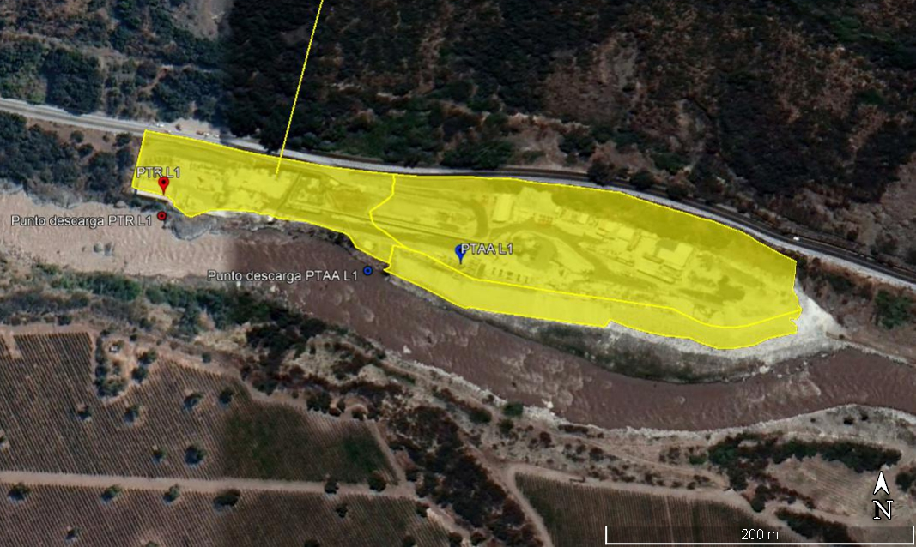
Figura 28. | Fecha --
Descripción medio de prueba: Plantas de tratamiento y sus descargas según coordenadas entregadas por el titular en documento b.1. y b.2.
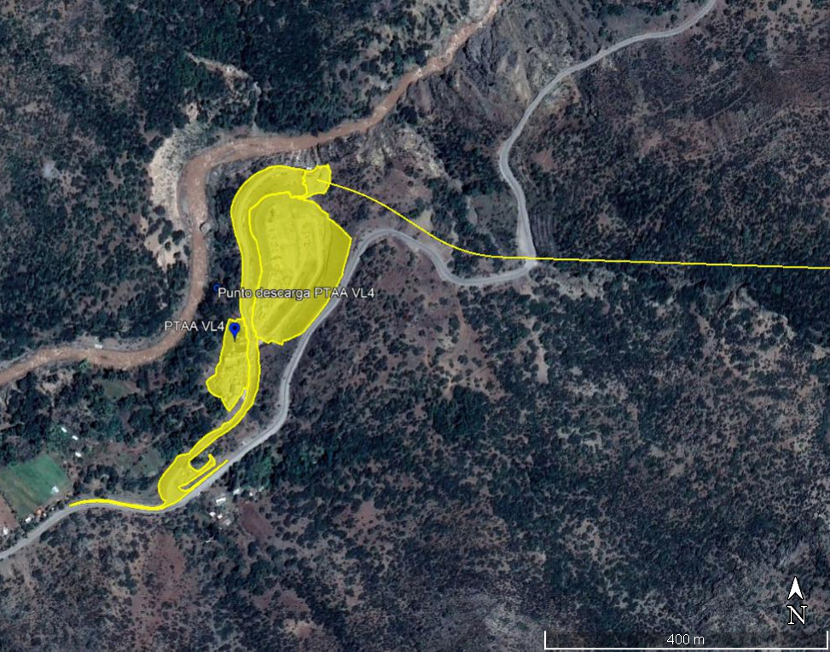
Figura 29. | Fecha --
Descripción medio de prueba: Planta de tratamiento y su descarga según coordenadas entregadas por el titular en documento b.1. y b.2.

Registros
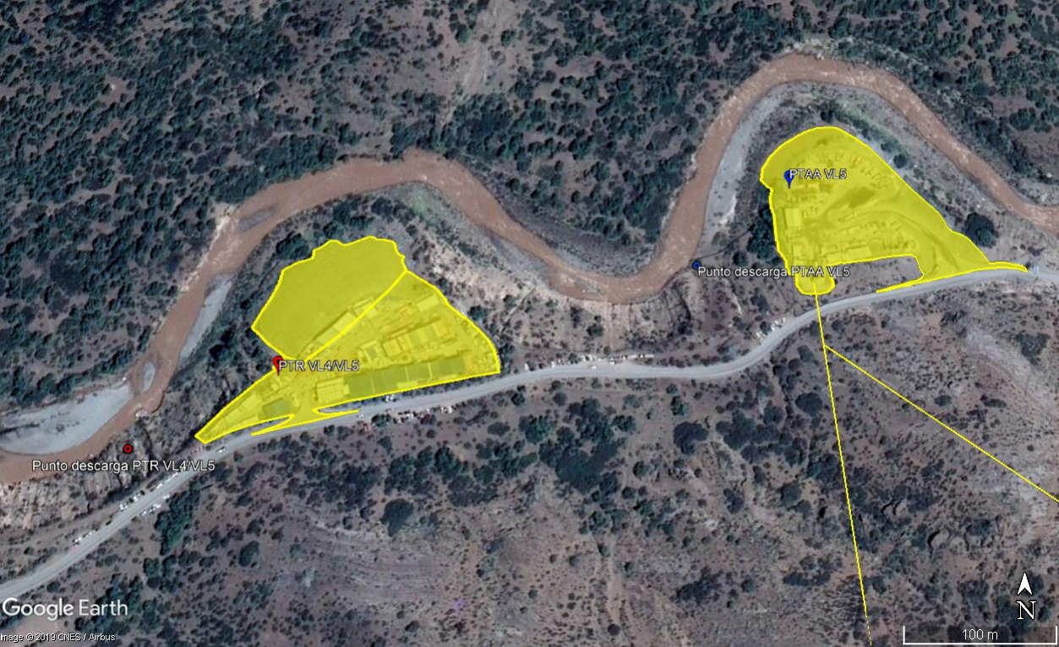
Figura 30. | Fecha --
Descripción medio de prueba: Planta de tratamiento y su descarga según coordenadas entregadas por el titular en documento b.1. y b.2.

Registros
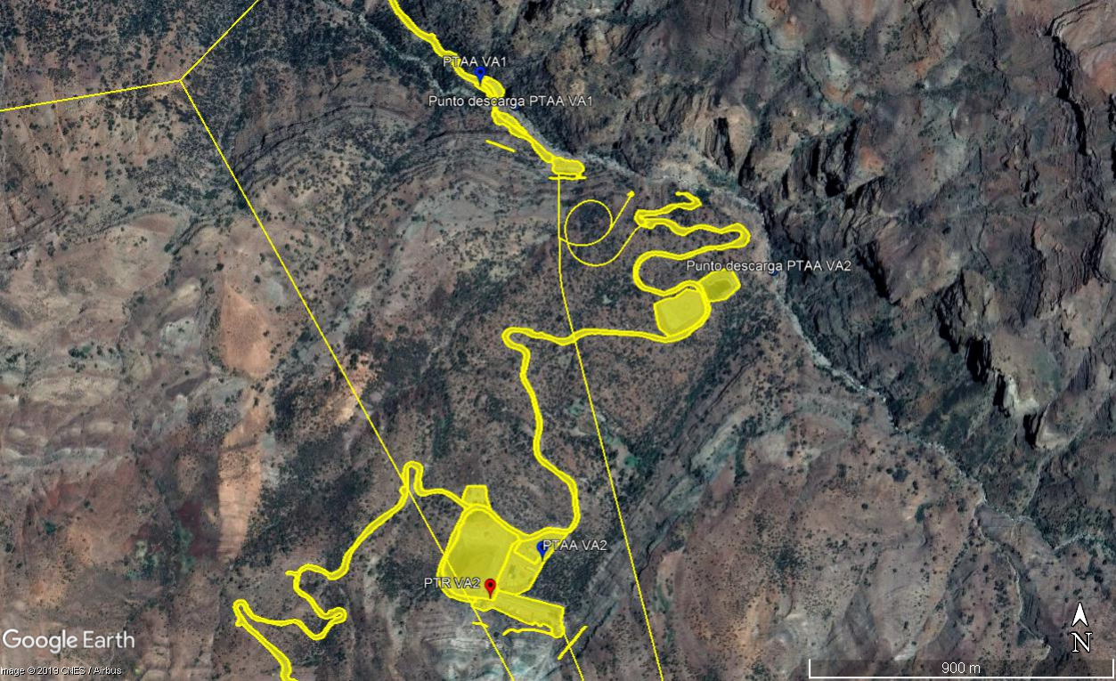
Figura 31. | Fecha --
Descripción medio de prueba: Planta de tratamiento y su descarga según coordenadas entregadas por el titular en documento b.1. y b.2.

Registros
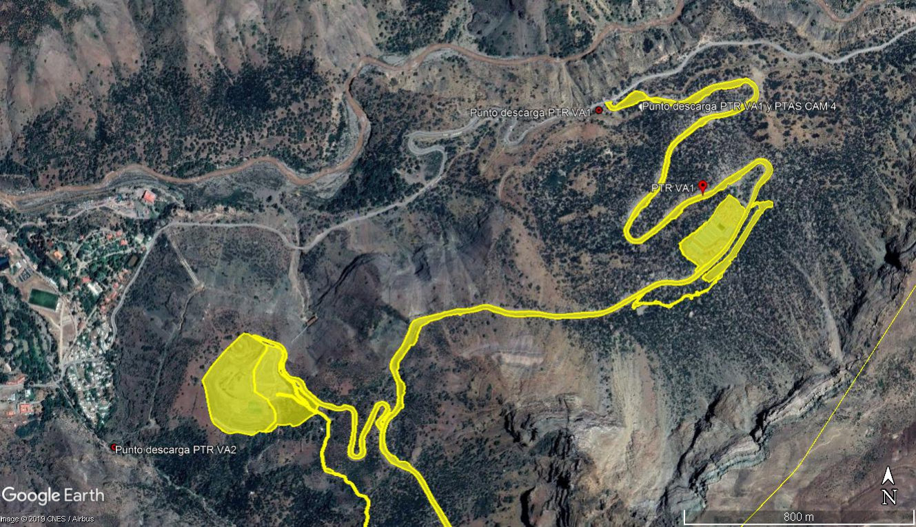
Figura 32. | Fecha --
Descripción medio de prueba: Planta de tratamiento y su descarga según coordenadas entregadas por el titular en documento b.1., b.2. y C.3.

Registros
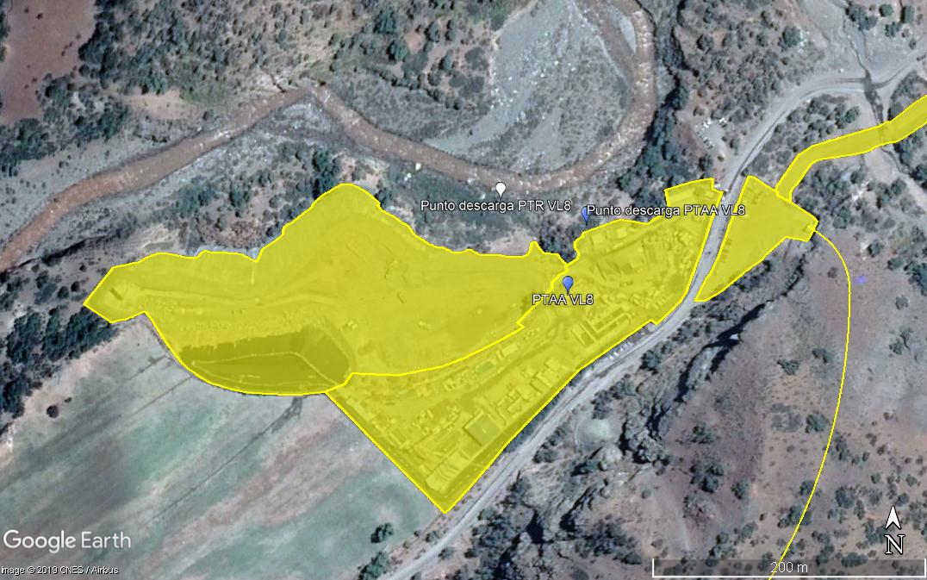
Figura 33. | Fecha --
Descripción medio de prueba: Planta de tratamiento y su descarga según coordenadas entregadas por el titular en documento a.1. y C.3.

Registros
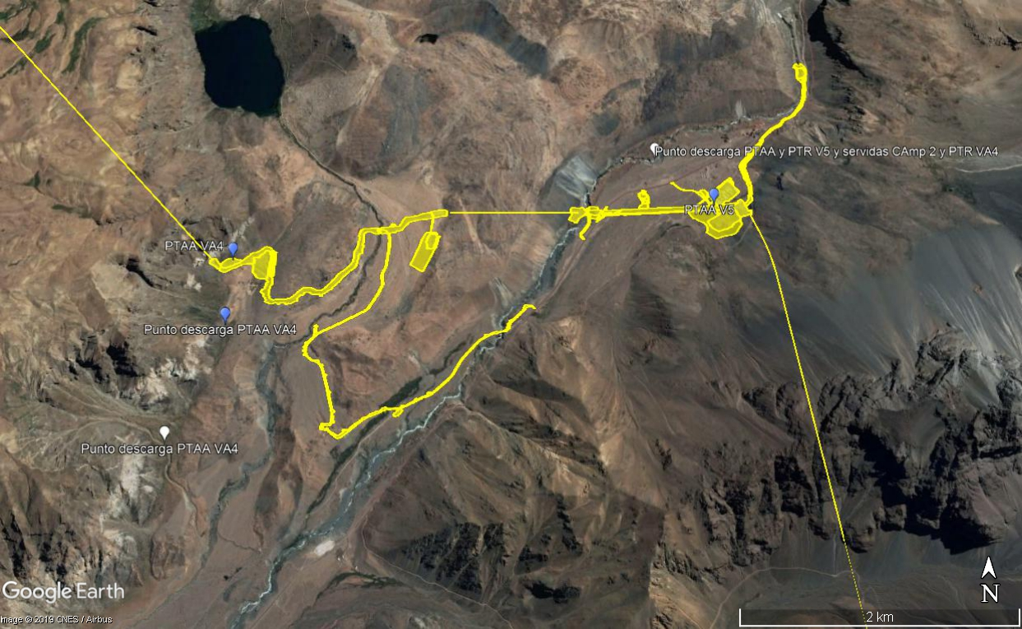
Figura 34. | Fecha --
Descripción medio de prueba: Planta de tratamiento y su descarga según coordenadas entregadas por el titular en documento b.1., b.2. y C.3.

Registros
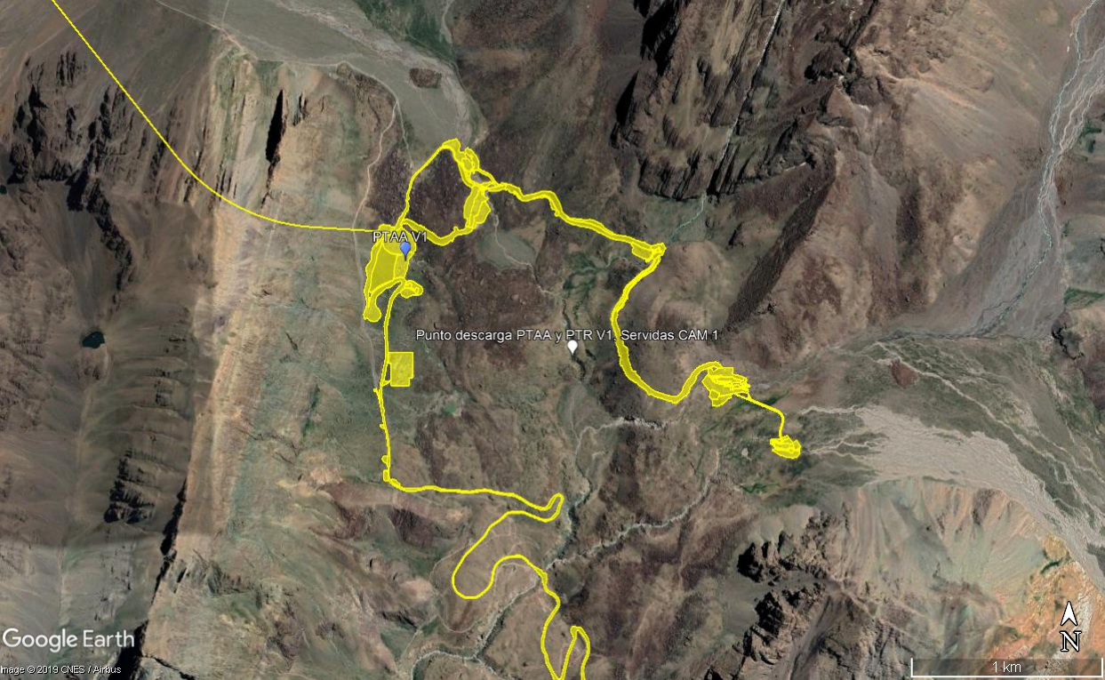
Figura 35. | Fecha --
Descripción medio de prueba: Planta de tratamiento y su descarga según coordenadas entregadas por el titular en documento b.1., b.2. y C.3.

Manejo de cauces superficiales

Hecho constatado 14 | Estación N°: --
Documentación Revisada: Id 25, 26, 27 y 28 del punto 4 del presente informe.
Exigencias:

RCA 256/2009
Considerando 8.4.2.
8.4.2 Que, la siguiente tabla describe el Programa de Monitoreo, el cual se prolongará por el plazo que demore la construcción de obras en cada sector.

Tabla
Síntesis del Programa de Monitoreo de Descarga de Agua Residual en la Etapa de Construcción
Monitoreo de Calidad del agua
Lugares de medición | Obras en cauces: las mediciones se realizarán, 100 m aguas arriba y 100 m aguas abajo de las áreas de construcción de obras, en los esteros Colina, La Engorda, El Morado, Las Placas, en el río Yeso y descarga Las Lajas.
Frecuencia y procedimiento de medición | Las mediciones de calidad del agua se efectuarán durante todo el periodo que dure la construcción, en cada uno de los cauces, desde el inicio de las actividades, con una frecuencia mensual.
Parámetros a medir | Los parámetros a medir en los cauces son:  -Temperatura  -pH  -Conductividad específica  -Oxígeno disuelto  -Nitrito (N-NO2)  -Nitrato (N-NO3)  -Amonio (N-NH4)  -Nitrógeno orgánico total (N-Ntotal)  -Ortofosfato (P-PO4)  -Fósforo total (P-Ptotal)  -Sólidos totales disueltos  -Sólidos totales suspendidos  -Alcalinidad fenolftaleína  -Alcalinidad total  -Sulfato  -Demanda bioquímica de oxígeno (DBO5)  -Elementos metálicos  Se incluyen los parámetros hidrocarburos, aceites y grasas.
Contenido de los informes | - Metodología de medición, indicando fecha y procedimiento de medición para cada parámetro.  - Características del equipamiento utilizado para la medición de cada parámetro, indicando marca, modelo, etc.  - Localización de los sitios de medición, con sus coordenadas y un croquis de ubicación general.  - Análisis de resultados en función de los parámetros medidos, como columna de agua y sedimento.  - Conclusiones y recomendaciones.  Los resultados de estos análisis serán incluidos en un informe técnico presentado a la Dirección General de Aguas y CONAMA RM con una frecuencia semestral.
Verificador de cumplimiento | Para el caso de las actividades de construcción que se ejecutarán en cauces, se contrastarán los valores de los parámetros de calidad indicados, obtenidos aguas arriba y aguas abajo del área de ejecución de las obras.
Impacto no previsto | En caso de detectarse diferencias importantes entre los valores contrastados, se previsto reforzarán las medidas de control ambiental.

Examen de información (antecedentes en Anexo 4):
- La DGA a través del Ord. N°914 del 06 de junio de 2018, entregó el análisis de los informes consolidados noveno, décimo y onceavo, revisando los análisis de calidad de aguas superficial (Anexo 5) y entregando los siguientes comentarios:
- Los sectores monitoreados son:
Tabla 1. Sectores Monitoreados
CURSO SUPERFICIAL | CÓDIGO SECTOR | Posición en el Cauce
Rio Maipo | R1 | 100 m Aguas Arriba
Rio Maipo | R2 | 100 m Aguas Abajo
Río Yeso | R3 | 100 m Aguas Arriba
Río Yeso | R4 | 100 m Aguas Abajo
Estero El Morado | R5 | 100 m Aguas Arriba
Estero El Morado | R6 | 100 m Aguas Abajo
Estero Las Placas | R7 | 100 m Aguas Arriba
Estero Las Placas | R8 | 100 m Aguas Abajo
Estero Colina | R9 | 100 m Aguas Arriba
Estero Colina | R10 | 100 m Aguas Abajo
Estero La Engorda | R11 | 100 m Aguas Arriba
Estero La Engorda | R12 | 100 m Aguas Abajo

- Efectuado el análisis comparativo de las concentraciones o cantidades, de los parámetros obtenidos 100 m aguas arriba y 100 m aguas abajo de las obras ejecutadas en los cauces, en el periodo octubre 2015 - marzo 2017, tal como lo establece el Considerando 8.4.2 de la RCA N° 256/09 del 30/03/2009, es posible detectar que las fluctuaciones de la calidad de las aguas presentan similares valores.
- Los valores de mayor magnitud corresponden a situaciones puntuales y a la fecha de los monitoreos estos no reflejan que dicha tendencia se haya mantenido. De igual manera, los valores negativos, a la fecha de los monitoreos, dan cuenta que las condiciones aguas abajo de las obras eran de mejor calidad que las condiciones aguas arriba, aún con obras en ejecución. Lo señalado, sin perjuicio de las excepciones mencionadas en el acápite 2, las cuales tampoco reflejan una tendencia al alza.
- Tal como se señaló en Informe del mes de Junio de 2016, mediante ORD. N° 729, la composición química de las aguas superficiales analizadas, responde a las características de la zona de la Cordillera de los Andes, con presencia de especies químicas propias de un área volcánica (sulfuros, sulfatos), con una litología (con presencia de hierro, manganeso, aluminio, entre otros) que se activa frente a condiciones climáticas (isoterma cero y precipitación nival), las cuales favorecen la meteorización y lixiviación de rocas. Se suma a ello, la escasa cobertura vegetal presente, situación que favorece la ocurrencia de fenómenos de escorrentías de materiales litológicos.

Hecho constatado 15 | Estación N°: 25/09/2017: 7; 26/09/2017: 1; 27/09/2017: 1, 2, 3 y 4.
Documentación Revisada: ID 1 y 7 del punto 4 del presente informes.
Exigencias:
RCA 256/2009.
Considerando 4.4.1.1.
Construcción de obras superficiales
[…].
Sifones
La construcción de sifones, (cruce de los Ríos Colorado y Yeso, y estero El Morado), se inicia con el desvío temporal del cauce, para proceder a la ejecución de las obras conforme a los planos y especificaciones del proyecto. El trazado de desvío se hará en el mismo cauce, procurando minimizar la intervención de riberas. Para los Ríos Yeso y Colorado, el desvío podría tener una extensión máxima de 100 m. Para el caso del estero Morado, el desvío tendría una extensión de 40 m. La duración de la intervención en los Ríos Yeso y Colorado para la ejecución de las obras será de 1 año.

Considerando 10.9.

Que, en el Informe Consolidado de la Evaluación se desarrollan los contenidos técnicos y formales necesarios para acreditar el cumplimiento del Permiso Ambiental Sectorial del Artículo 106 del Reglamento del Sistema de Evaluación de Impacto Ambiental, D.S. N° 95 de 2001 del MINSEGPRES, que corresponde al permiso para las obras de regularización y defensa de cauces naturales, a que se refiere el segundo inciso del artículo 171 del D.F.L. N° 1.122 de 1981, del Ministerio de Justicia, Código de Aguas. Al respecto, tanto La Dirección General y Regional de Aguas, mediante ORDs. N° 59 de fecha 13 de febrero de 2009 y N° 138 del 17 de febrero de 2009, como la Dirección Regional de Obras Hidráulicas, mediante ORD. N° 0192 de fecha 11 de febrero de 2009, se pronunciaron conforme respecto de los antecedentes presentados. A continuación se señalan las obras que requieren el citado premiso y su localización en coordenadas UTM.

Obra | Ubicación en coordenadas UTM
Puente El Yeso (acceso VA4 Encañado) | 397265,40 | 6271895,80
Puente Manzanito N°1 (acceso VA4) | 395863,90 | 6271993,50
Puente río Colorado – Sector Las Puertas | 376630,11 | 6285519,89
Obra de descarga al río Maipo y acopio de Marina 12 | 368147,00 | 6284072,00
Descarga al río Yeso | 399446,50 | 6273667,70
Rectificación cauce río Colorado – Sector Cámara de Carga | 388858,50 | 6292371,10
Bocatoma Estero La Engorda | 407256,00 | 6259798,00
Bocatoma Estero Colina | 407156,00 | 6260082,00
Bocatoma Estero Las Placas | 406642,00 | 6260714,00
Bocatoma Estero Morado | 405759,00 | 6261259,00
Bocatoma río Yeso | 399669,40 | 6274117,00

Hechos:
- Durante la actividad de inspección del 25/09/2017, se observó que en el sector Alfalfal, sobre la Cámara de Carga que se encuentra en construcción, el titular señaló que esta tiene una capacidad aproximada de 300.000 m³, con una superficie aproximada de 8 hectáreas (Fotografía 21). También señaló que ahí ingresarán las aguas provenientes de la bocatoma Maitenes y la descarga de la Central Alfalfal I. Se observaron tuberías que conducirán el agua hacia la Central Alfalfal II.
Se observó rectificado permanente del cauce (largo aproximado 800 metros). Se observó también un sector con desvío temporal del río (se declaró un tiempo de funcionamiento de dicho desvío de un año).
- Durante la actividad de inspección del 26/09/2017, en el sector El Yeso, se observó que la Bocatoma del mismo nombre, se encuentra en etapa de construcción. Se observó un muro de hormigón con piedra para desvío de agua, que cumpliría la función de desviar el río sin el aporte de sedimentos que generen detrimento en la calidad de agua o el deterioro de la fauna íctica río abajo. El desvío temporal del río es de aproximadamente 300 metros de longitud. Según lo informado por la empresa, cuando se haya finalizado el tramo correspondiente al sector de la ladera poniente, identificado por el titular como “etapa 1”, se harán los trabajos para el desvío del río por ese lado y se eliminará el tramo de desvío observado en el momento de la inspección. Cuando finalicen los trabajos se volverá el río a su cauce natural. Andrés Cabello indicó que todas las obras hidráulicas y desvíos tienen autorización de la DGA. Se observaron trabajos de pilotaje que mantendrán la estructura de hormigón de la bocatoma. Se observaron trabajos de contención de talud (Fotografía 22). Hugo Moffett (Subgerente de Construcción), indicó que por problema técnico (afloramiento de agua desde la napa) durante la construcción, debieron excavar en parte del cerro para reconducir el agua subterránea en dirección al río Yeso, y para mantener la estabilidad de dicho talud se instaló malla biscocho, y sobre esta, una malla Rachel. La empresa indicó que en caso de afloramientos subterráneos, el agua se succiona y se devuelve al río. Los Derechos de Agua de PHAM sobre las aguas del río Yeso son de 15 m³/seg.
- En acta de inspección del 27/09/2017, en el sector El Volcán se levantó la siguiente información:
- Bocatoma La Engorda: Se consultó por el estado de las obras, indicando Hugo Moffett que el avance de las obras civiles en este sector es del 75% (Fotografía 23), faltando para el término de la obras lo correspondiente a maquinarias, equipos de medición y automatización instrumental. Además indicó que el desvío temporal del cauce lleva aproximadamente 1 año 5 meses y que corresponde de 100 a 120 metros aproximadamente de desvío.
- Bocatoma Colina: Se indicó que recién están iniciando las obras civiles, con un avance del 3% aproximadamente. Esta bocatoma no tuvo el mismo avance que la bocatoma La Engorda, por una estrategia constructiva desarrollada por la empresa constructora donde se priorizó por el inicio de la construcción de La Engorda en virtud del flujo de camiones y movimiento de material, para luego seguir con la construcción de la bocatoma Colina. El titular señala una vez terminada la construcción de ambas bocatomas, se procederá a realizar las obras de aducción que conectarán la bocatoma La Engorda con la de Colina. Se observó la modificación del cauce del estero donde se construyó un puente (Fotografía 24). Hugo Moffett indicó que el desvío temporal del cauce lleva aproximadamente 1 año 4 meses y que corresponde a 200 - 220 metros aproximadamente de desvío.
- Bocatoma Las Placas: Hugo Moffett indicó que en este sector se encuentran en etapa de excavación con un avance del 40% (Fotografía 25), se constató la no existencia de un frente de trabajo. Además indicó que el desvío temporal del cauce lleva aproximadamente 10 meses y que corresponde de 90 a 100 metros aproximadamente de desvío. La tubería de desvío del cauce está proyectada para que baje hasta un badén donde cruza el camino de servicio. El diámetro de la tubería es de 1.2m. Desde la Bocatoma Colina a Las Placas, se observó una excavación que correspondería a la línea de aducción El Volcán.
- Desarenador y Bocatoma El Morado: La línea de aducción El Volcán se conecta directo al Desarenador (Fotografía 26), conectándose posteriormente la Bocatoma El Morado (Fotografía 27). El Desarenador presenta un 30 a 40% de obras civiles construidas, desde donde las aguas ingresan al ducto El Volcán 1 (V1). El agua sobrante vuelve al estero el Morado.
- La Bocatoma El Morado presenta una excavación con un avance del 80%, y el desvío temporal del cauce lleva aproximadamente 8 meses, el cual corresponde a 70 metros aproximadamente de desvío. Se observa sitio de acopio de fierros y otros materiales en el sector oeste de la Bocatoma.

Examen de información (antecedentes en Anexo 4):
- Se solicitó en acta de inspección del 27/09/2017 la siguiente documentación que fue entregada el 02/11/2017:
- Todas las autorizaciones y permisos de las obras hidráulicas y desvíos de cauces, entregadas por DGA.
- Precisar duración de desvíos de los cauces, identificando obra en construcción y magnitud.
- Se solicitó en el Requerimiento de información de la Res. Ex. N°197/2018 la siguiente documentación que fue entregada el 02/04/2018:
- Listado de todas las obras hidráulicas (Art. 294 del Código de Aguas) y modificaciones y regularizaciones de cauces del proyecto (Art. 41 y 171 del Código de Aguas), indicando tipo de obra y ubicación (coordenada DATUM WGS 84, Huso 19S), que se relacionen o no con los Considerandos 10.7 y 10.9 de la RCA N" 256/2009, incluyendo las obras presentadas a la Dirección General de Aguas ("DGA") de manera sectorial, que se encuentren aprobadas, en tramitación y que no hayan sido presentadas.
- Todas las autorizaciones y permisos asociados a las obras hidráulicas y modificaciones y regularizaciones de cauces.
- Al respecto del punto b.1., el titular entregó el listado con las obras hidráulicas, modificaciones y regularizaciones de cauces del proyecto. Este corresponde a una tabla Excel, el cual incluye Id de documento, código expediente, titular, nombre de la obra, característica de la obra, tipo de obra, Fecha de presentación ante DGA, N° de resolución DGA, tipo de resolución, estado y coordenadas UTM WGS 84 19S. De las 161 obras, las principales en cantidad son cruce de cauce, desvíos de cauce, portal túnel, compuertas y cruce de quebrada en orden decreciente. De estas, 152 obras presentan resolución de la DGA, mientras que las restantes se indica que no han sido presentadas, están en tramitación o no aplica. Al respecto, la DGA en el Ord. N°914/2018 (Anexo 5), señala que en el listado algunas son identificadas en estado como “Será presentada” y “No ha sido presentada”, no entregando este servicio mayores comentarios, ni indicando el titular el estado de dichas obras (construidas, operativas, etc).
- Para los puntos a.1. y b.2., el titular entregó las autorizaciones y permisos de las obras hidráulicas y desvíos de cauces, entregadas por DGA.
- Al respecto del punto a.2, el titular entregó una tabla con los desvíos de cauce bocatomas y sifones, incluyendo obras, fecha de inicio desvío de cauce, longitud desvío de cauce (m) y estado. Respecto a las obras bocatomas, estas iniciaron entre los años 2015 y 2016. El sifón El Yeso presenta una longitud de desvío de 60 m., con una duración mayor a 1 año, diferente a lo establecido en la RCA N°256/2009 respecto de la intervención del Río Yeso. Respecto de las obras Sifón Las Lajas y Sifón El Morado, el titular informó que estos se encuentran en fase de desarrollo de su ingeniería de detalle, al momento del reporte.
- Al respecto de lo anterior, es importante señalar que en la Res. Ex. N°044/2019 del SEA, se da inicio a procedimiento de revisión de la RCA N°256/2009 de fecha 30 de marzo de 2009 del “Proyecto Hidroeléctrico Alto Maipo”, conforme a lo dispuesto en el Art. 25 quinquies de la ley 19..300, sobre Bases Generales del Medio Ambiente. Al respecto, la solicitante de la revisión consideró que ciertas variables en el Plan de Seguimiento del PHAM, han evolucionado en forma sustantivamente diferente a lo previsto en la evaluación del proyecto. Una de ellas es el incumplimiento del plazo de construcción del proyecto. Por lo tanto, muchas de las obras del PHAM han permanecido en construcción más del tiempo estimado en la evaluación inicial, siendo un tema a abordar en la revisión del mismo.

Registros
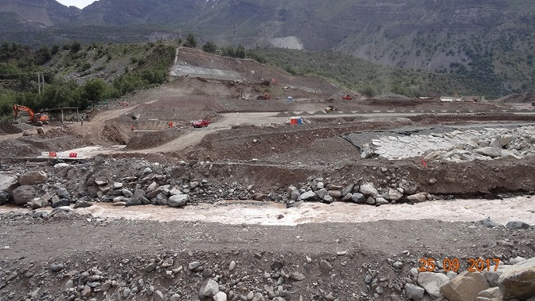 |  | 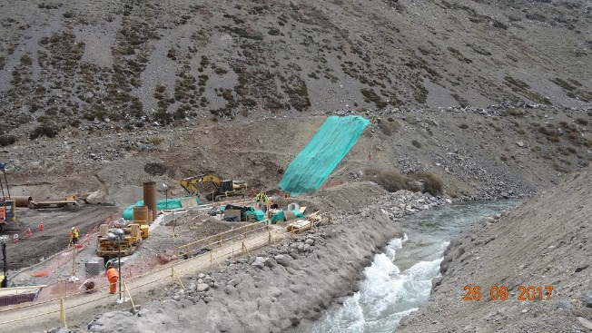
Fotografía 21. | Fecha 25-09-2017 | Fotografía 22. | Fecha 26-09-2017
Descripción medio de prueba: Trabajos en el sector Cámara de Carga |  | Descripción medio de prueba: Trabajos de contención de talud en sector Bocatoma El Yeso.
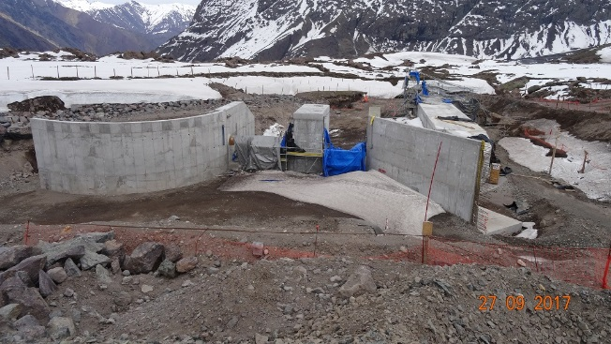 |  | 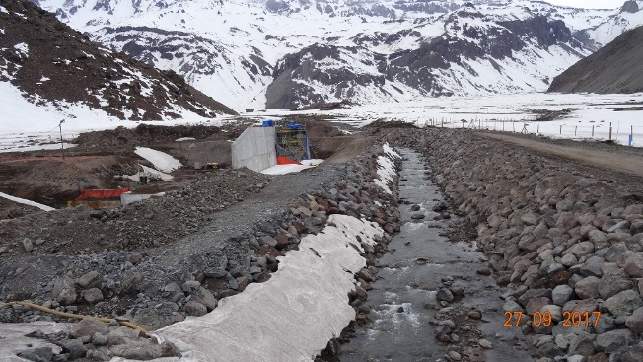
Fotografía 23. | Fecha 27-09-2017 | Fotografía 24. | Fecha 27-09-2017
Descripción medio de prueba: Trabajos en sector Bocatoma La Engorda. |  | Descripción medio de prueba: Trabajos en sector Bocatoma Colina
Registros
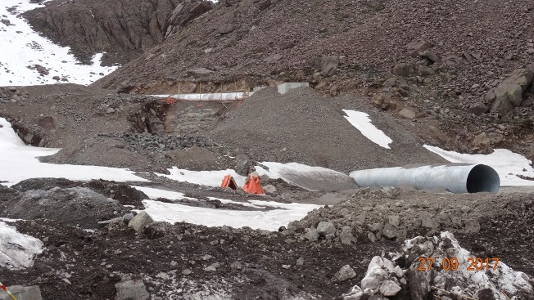 |  | 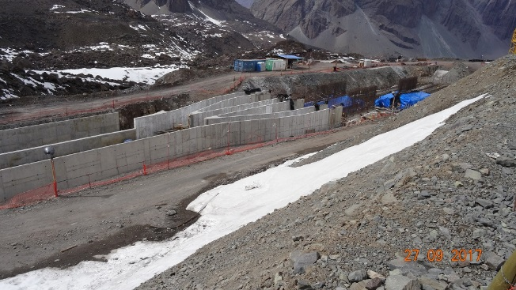
Fotografía 25. | Fecha 27-09-2017 | Fotografía 26. | Fecha 27-09-2017
Descripción medio de prueba: Trabajos en sector Bocatoma Las Placas. |  | Descripción medio de prueba: Trabajos en desarenador en sector Bocatoma El Morado.
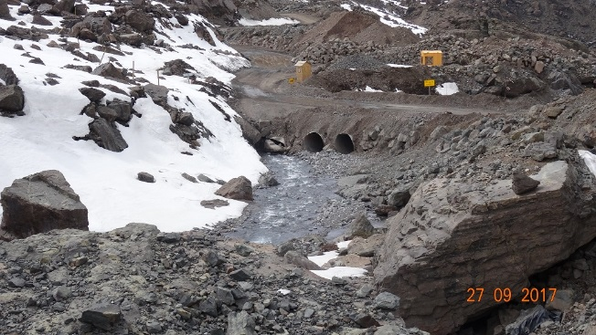
Fotografía 27. | Fecha 27-09-2017
Descripción medio de prueba: Trabajos en sector Bocatoma El Morado.
Hecho constatado 16 | Estación N°:
Documentación Revisada: Id 1 y 7 del punto 4 del presente informe.
Exigencias:

RCA 256/2019
Considerando 7.7.
7.7. Riesgo en Áreas de Reserva para Agua Potable
7.7.1. FASE DE CONSTRUCCION
[…].
7.7.1.1. Se implementarán canales de comunicación respecto a una eventual contaminación a la fuente de abastecimiento de agua potable. Al respecto, el proyecto contempla la implementación de un Plan de Comunicaciones que operará durante toda la etapa de construcción. Este Plan tendrá como objetivo mantener siempre comunicados con todos los servicios públicos relacionados con el control de una emergencia.
[…].
7.7.1.4. Deberá establecer una coordinación con Aguas Andinas S.A. y en conjunto definir cuál será el rango de turbiedad en el cual se active el sistema de alerta temprana y se activen las medidas de contingencias correspondientes, de manera de revertir la situación, cuando así ocurra. Dicha coordinación y protocolo deberá ser informada a la autoridad ambiental, previa a la etapa de construcción del proyecto.
7.7.1.5. Establecer una coordinación con Aguas Andinas S.A. y en conjunto definir un protocolo para evitar posibles cortes en el suministro de agua potable que pudiesen derivar de la operación del proyecto, comprometiendo las medidas para el control de la emergencia y la reposición del mismo. Dicha coordinación y protocolo deberá ser informada a la autoridad ambiental, previa a la etapa de construcción del proyecto.

Examen de información (antecedentes en Anexo 4):
- Se solicitó en el acta de inspección del 27/09/2017 la siguiente documentación que fue entregada el 02/11/2017:
  - Plan de comunicación, en relación al considerando 7.7.1.1 de RCA PHAM.
  - Protocolo de coordinación para activación de Sistema de Alerta Temprana, en relación al considerando 7.7.1.4.
- Se solicitó en Res. Ex. N°197/2018 de fecha 15/02/2018 la siguiente documentación que fue entregada el 02/04/2018:
  - Protocolo de coordinación con Aguas Andinas, de acuerdo a lo indicado en el Considerando 7.7.1.5 de la RCA N°256/2009.
- Al respecto del punto a.1., el titular entregó el documento “Comunicaciones Externas” con fecha de versión final el 16/10/2017.
- Al respecto del punto a.2., el titular entregó el documento correspondiente a una minuta sobre la materia “Protocolo de comunicaciones Alerta Temprana por Turbiedad” de fecha 18/10/2017, donde se resumen los temas tratados en las reuniones de coordinación con Aguas Andinas. Se indica que estas reuniones se iniciaron en el año 2013 y que en el año 2015 Alto Maipo se comprometió a elaborar un borrador del “Protocolo de comunicaciones en caso de aumento de turbiedad”. El año 2017 Alto Maipo envía una propuesta de Protocolo de Alerta Temprana a Aguas Andinas para su revisión. Al respecto, Aguas Andinas manifiesta la utilidad de contar con una mayor cantidad de puntos de medición de turbiedad en la cuenca, indicándose los sectores donde serán tomadas las muestras. Al respecto, dicho documento no corresponde al Protocolo solicitado. Además, el titular señaló en el Sistema RCA de la SMA que el inicio de construcción del proyecto corresponde al 27 de septiembre de 2011, por lo tanto ya habían pasado 6 años desde que el titular inicio los trabajos de construcción, cuando se comenzó a desarrollar la propuesta del protocolo de coordinación para activación de Sistema de Alerta Temprana.
- Al respecto del punto b.1., el titular entregó el documento “Protocolo de Comunicación y Alerta Temprana Río Maipo”, donde se señala el protocolo de comunicación ante eventos de contaminación, protocolo de alerta temprana ante variaciones en la turbiedad de los ríos y esteros asociados al proyecto según etapa del proyecto (construcción y operación) y activación de medidas de contingencia. Dicho documento fue firmado el 15 de marzo de 2018 por Alto Maipo SpA. y Aguas Andinas S.A., 7 años después de iniciada la fase de construcción del proyecto, por lo tanto durante este tiempo se desconocen si existieron eventos que implicaran la activación de medidas de contingencia por parte de Aguas Andinas, por motivo de trabajos del PHAM.

Hecho constatado 17 | Estación N°: --
Documentación Revisada: Id 4 y 7 del punto 4 del presente informe.
Exigencias:

RCA 256/2019
Considerando 8.11.
Estudio y monitoreo Sedimentológico
Que, de acuerdo a las modificaciones al patrón de caudales que provocará el proyecto, se prevé efectos en el equilibrio sedimentario de los cauces intervenidos, esto es en los ríos Volcán, Yeso, Colorado, y en el río Maipo. La reducción del caudal de los ríos Volcán, Yeso y Colorado aguas abajo de las captaciones de la hidroeléctrica Alfalfal II producirá una disminución en la capacidad de arrastre respecto de la situación actual. Esta podría provocará una reducción del aporte medio esperado de sedimentos de estos cauces al río Maipo.
A esto se sumará el aumento brusco en la capacidad de arrastre del río Maipo en el punto de descarga de la hidroeléctrica (aguas abajo de la confluencia del río Maipo con el estero El Manzano), a causa de la descarga de los 65 m³/s (caudal máximo) de agua limpia provenientes del sistema de centrales Alafalfal, Alfalfal II y Las Lajas.
Tanto la reducción del aporte medio esperado de sedimentos al río Maipo desde sus afluentes, como el aumento brusco del caudal aguas abajo de El Colorado podría provocar un desbalance sedimentario y por tanto, la degradación del lecho en esa área del río Maipo.
Los resultados y conclusiones del Estudio Sedimentológico del proyecto, señalan que la capacidad de arrastre estimada de sedimentos en la situación con proyecto será siempre superior o mayor a la disponibilidad efectiva de sedimentos en el área de influencia.
Al respecto, esta Comisión establece que el titular deberá:
8.11.1. Corroborar, mediante monitoreo, en la etapa de operación del proyecto, lo señalado en las conclusiones del Estudio Sedimentológico, presentado por el titular. Para lo anterior, el titular deberá:
8.11.2. Desarrollar un Estudio Sedimentológico Avanzado del Río Maipo, como estudio técnico complementario al realizado, para precisar los posibles efectos, medidas y obras de mitigación que podrían ser necesarias para contrarrestar aquellos efectos no previstos. Lo anterior considerando que en lo referente a la sedimentología se manejan niveles variables de certidumbre, que se cruzan a su vez con elementos naturales y artificiales, que se mezclan de una manera compleja en la cuenca del río Maipo.
8.11.3. Este estudio deberá obtener la aprobación formal por parte de la Dirección de Obras Hidráulicas de la Región Metropolitana, entidad que actuará como contraparte técnica.
8.11.4. Los Términos de Referencia de dicho estudio deberán ser presentados a la Dirección de Obras Hidráulicas, para obtener la aprobación formal previa al inicio de la etapa de construcción del proyecto.
8.11.5. El objetivo del estudio será chequear y/o redefinir las zonas de influencia del proyecto en el tema sedimentológico, generada por las obras del proyecto, y deberá estimar teórica y empíricamente, las posibles influencias sobre la infraestructura y actividades en torno a los cauces naturales y corroborar el efecto sobre el equilibrio erosión -sedimentación en los cauces naturales comprometidos, entre otras materias.
8.11.6. Además, el titular deberá formular y aplicar un programa de monitoreo, que colabore en la identificación de probables impactos no previstos, así como la definición e implementación de las eventuales medidas y obras de mitigación y/o compensación y seguimiento, que se estime necesarias para que el proyecto se anticipe y/o resuelva los probables efectos ambientales no previstos. Para ello, deberá caracterizarse en forma completa, la situación base sedimentológica o situación "sin proyecto", de los cauces involucrados.
8.11.7. Los Términos de Referencia deberán orientarse a integrar en el Estudio, la mayor cantidad de información posible sobre esta cuenca hidrográfica, en relación a esta temática.
8.11.8. Antes del inicio de la etapa de operación del proyecto, se deberá tener implementados el Programa y el Sistema de Monitoreo y las Medidas y Obras de Mitigación de los probables impactos no previstos.
8.11.9 El Sistema y Programa de Monitoreo, deberá considerar al menos, la determinación de secciones de control topográfico del cauce, con monumentación de acuerdo a las especificaciones de la DOH, que permita seguir la evolución del lecho teniendo como referencia la situación base. La duración del programa, deberá tener una cobertura de a lo menos 10 años de mediciones.
[…].

Examen de información (antecedentes en Anexo 4):
- Se solicitó en Res. Ex. N°197/2018 la siguiente documentación que fue entregada el 02/04/2018:
  - Informe descriptivo del estado de desarrollo del Estudio Sedimentológico Avanzado del Río Maipo, de acuerdo a lo indicado en el Considerando 8.11.2 de la RCA N"256/2009).
- Se solicitó en el acta de inspección del 16/10/2018 la siguiente documentación que fue entregada el 20/11/2018:
  - Estudio sedimentológico avanzado del Río Maipo, de acuerdo a lo indicado en el considerando 8.11.2. de la RCA N°256/2009.
- Respecto del documento a.1., el titular entregó una tabla resumen con el estado de ejecución de los distintos considerandos con su correspondiente respaldo documental (Anexos 4):

N° Considerando RCA | Estado de ejecución
8.11.1. | No aplica a la fecha puesto que se debe ejecutar en la Etapa de Operación.
8.11.2. | Estudio desarrollado. Última entrega del estudio actualizado para revisión de la DOH mediante carta AM 2015/121 de fecha 4 de septiembre 2015.
8.11.3. | Aprobación pendiente, última comunicación formal corresponde al ORD DOH N°641 de fecha 2 feb 2018 a través del cual se realizan nuevas observaciones al estudio realizado a la fecha Alto Maipo se encuentra elaborando las respuestas con el apoyo del Dr. Ing. Luis Ayala.
8.11.4. | Los Términos de Referencia (TdR) fueron enviados a la DOH mediante carta AM 2009/022 y posteriormente actualizados en función de las observaciones recibidas mediante carta AM 2009/083.  Posteriormente, mediante ORD DOH N° 4952/2012 los TdR fueron aprobados.
8.11.5. | Aspectos abordados en el Estudio Sedimentológico pendiente de aprobación.
8.11.6. | Aspectos abordados en el Estudio Sedimentológico pendiente de aprobación.
8.11.7. | Los TdR de estudio desarrollado comprenden seis etapas para el desarrollo del estudio completo. La ETAPA 1: RECOPILACIÓN Y ANÁLISIS DE ANTECEDENTES Y CATASTROS, incluye la recopilación y análisis de antecedentes, reconocimiento de terreno, así como la ejecución  de los catastros y monografías de obras en el área de influencia del proyecto. La ETAPA 2: TRABAJOS DE TERRENO COMPLEMENTARIOS  Y ESTUDIOS BÁSICOS, comprende la elaboración de los trabajos complementarios correspondientes a catastros de obras, granulometrías y topografía destinada a obtener perfiles transversales de los cauces en todas aquellas zonas donde dicha información debe completarse o agregarse.  Asimismo se incluye la entrega del estudio hidrológico final y los estudios básicos destinados a la caracterización del comportamiento hidráulico y mecánico fluvial de los cauces de interés. En resumen, el estudio integra información sedimentológica, mecánica fluvial, hidrología, y un completo catastro de obras en el área de influencia del proyecto respecto a la variable sedimentológica.
8.11.8. | La implementación se hará previo al inicio de la operación y posterior a la aprobación del Estudio Sedimentológico.
8.11.9. | Aspectos abordados en el Estudio Sedimentológico pendiente de aprobación.

- Respecto del documento b.1., el titular entregó el documento “Estudio sobre los efectos de las obras de toma y descarga en el comportamiento hidráulico-mecánico, fluvial y sedimentológico del río Maipo” y sus anexos, además del Ord. N°5089 de fecha 27/09/2018 de la DOH, donde se aprueba el estudio mencionado.

Vialidad

Hecho constatado 18 | Estación N°: 16/10/2018: 3
Documentación Revisada: Id 4 y 23 del punto 4 del presente informe.
Exigencias:

RCA 256/2009
Considerando 4.4.1.2.
[…].
Señalización Caminera
Señalización caminera: En la ruta G-25 camino El Volcán y en la ruta G-455 Camino al Yeso. Lo anterior, en el marco del Plan de Conservación de Caminos. Al respecto, se estima un total de 50 señales para la ruta del el Volcán y 100 en la ruta de El yeso. En los caminos de servicios habilitados en ocasión del Proyecto y en sus intersecciones con la vialidad pública. Aún no se ha determinado la cantidad ni el tipo de señalización, la cual será definida por el contratista a través de Proyecto de
Señalización una vez que sean licitados los contratos de obras. Este proyecto de señalización cumplirá íntegramente con las exigencias que establece la Dirección de Vialidad, especialmente en lo que se refiere a; señalización reglamentaría, preventivas, informativas y aspectos geométricos, como son los radios de giro y las canalizaciones.

7.1.4.6. En el camino el Volcán Ruta G-25, el Titular deberá realizar las siguientes medidas:
• Reponer Carpeta de Rodado Granular desde Pk 13,8 al Pk 20,0 en un ancho de 7 m y un espesor de 15 cm.
• Colocación de señales camineras desde el km 12 al km 23,3 estimándose un total de 50 señales, y 60 delineadores verticales.
• Colocación de defensas camineras en sectores de curva, sin visibilidad y con riesgo de caídas de vehículo desde el km 12 al km 23,3 (se estima un total de 200m del tramo referido).
• Riego anual de bishofita efecto matapolvo, un riego por temporada, en toda la extensión del camino (23 km).

En el camino Yeso Ruta G-455, el Titular deberá realizar las siguientes medidas:
-Colocación de señales camineras en todo el camino (100 señales y 50 delineadores verticales como mínimo).
- Colocación de defensas camineras en sectores de curva, sin visibilidad y con riesgo de caídas de vehículo desde el km 10 al km 19 (se estima un total de 200m del tramo referido).
- Reponer Carpeta de Rodado Granular desde Pk 17,8 al Pk 18,3 en un ancho de 7 m y un espesor de 15 cm.
- Construcción de dos badenes en piedra natural, sector Pk 18
- Riego anual de bishofita efecto matapolvo, un riego por temporada, en toda la extensión del camino (22 km).
[…].
7.1.4.10. La construcción de nuevos caminos por parte del proyecto deberá considerar la aplicación de bischofita como supresor de polvo, impidiendo la suspensión y resuspensión de material particulado de manera más efectiva que la humectación continúa del camión aljibe. Sobre la base de lo anterior, durante el primer año de construcción del proyecto, y acotado a la construcción y mejoramiento de caminos, el uso del camión aljibe deberá ser diarío en aquellas áreas donde se ejecutarán estas faenas, es decir en el sector de El Volcán, El Yeso y en Aucayes. Una vez terminada la construcción y mejoramiento de caminos ambas vías, deberán poseer aglomerantes en su superficie que permitirán mitigar la emisión de polvo.

Solicitud de consulta de Pertinencia de Ingreso al SEIA proyecto “Actualización Plan de Compensación de Emisiones del Proyecto Hidroeléctrico Alto Maipo”.
[…].
Por esta razón, el objeto de la presente consulta de pertinencia de ingreso al SEIA, es la actualización en la ejecución de la medida de compensación para la emisión de MP10, en conformidad a lo establecido en los considerandos 7.1.1.1 y 7.1.4.3 de la RCA 256/2009 en el sentido de sustituir la mejora de colocación de base granular y riego con Cloruro de Magnesio (bischofita) por la colocación de base granular y carpeta asfáltica en los términos indicados en el Convenio con Vialidad, cumpliendo de esta forma la medida de compensación de las emisiones, ajustadas al nuevo inventario de emisiones, en las condiciones actuales de los caminos públicos, conforme a las metodologías oficiales vigentes.,
Adicionalmente, y sin perjuicio que no forma parte del Convenio suscrito con la DRVM, el Proyecto pedirá autorización a dicha autoridad sectorial para la aplicación de medidas de supresión de polvo en los tramos que sean autorizados en lo que resta de las rutas G-25 y G-455, según se muestra en la Lámina 5, en la medida que no interfiera con el plan de mejoras de caminos públicos del Estado.
[…].
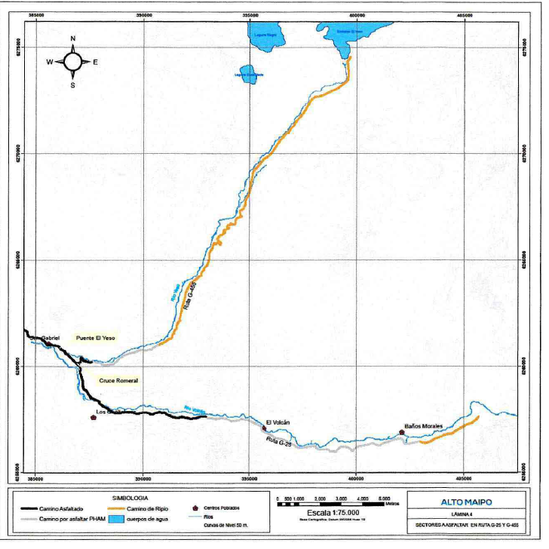

[…].
Tabla 3-1. Señalamiento Explícito de los cambios que se pretenden introducir.
Sección Considerando RCA | Señalamiento Explícito | Actualización Propuesta
Considerando 7.1.1.1. de la RCA 256/2009 | "Según lo determinado en el proceso de evaluación, las emisiones de PM10 atribuibles a la construcción del PHAM, exceden el límite establecido por el PPDA, (D.S. 58/2003 del Ministerio Secretaría General de la Presidencia, MINSEGPRES). Al respecto, el titular deberá compensar un total de 267 Ton/año de material particulado en un 150%, mediante el mejoramiento de las actuales rutas de acceso al área del proyecto, las que corresponden a 22 k.m del tramo de la rutas G-455, entre ruta G -25 Y Embalse El Yeso, y a 21 k.m del tramo de la ruta G-25 entre el Puente El Yeso y el área de faenas del proyecto. El mejoramiento consiste en la reconstitución de la plataforma (mediante una carpeta de rodadura granular nivelada), más el riego con Cloruro de Magnesio (Bischofital, Además de la reconstitución de la plataforma, se debe incorporar señales y defensas camineras" | Según lo determinado en el proceso de evaluación, las emisiones de PM10 atribuibles a la construcción del PHAM, exceden el límite establecido por el PPDA, (D.S. 58/2003 del Ministerio Secretaría General de la Presidencia, MINSEGPRES). Al respecto, el titular deberá compensar un total de 267 Ton/año de material particulado en un 150%, valor que de acuerdo al último inventario de emisiones (2014), arroja un valor de 167,7 (Ton/Año) para el año con mayor emisión. La compensación se realizará mediante el mejoramiento de las actuales rutas de acceso al área del proyecto por medio de colocación de base granular y carpeta asfáltica, de 11,25 km. en la ruta G-25 entre los kilómetros 65,700 al 76,950 y de 3,43 km ruta G-455, entre los kilómetros 1,0 al 4,43. Además de la reconstitución de la plataforma, se debe incorporar señales y defensas camineras. Las que se implementarán después de la aprobación de Vialidad.
Considerando 4.4.1.4. de la RCA 256/2009, en la sección de nuevos Caminos se Servicios. | "Se contempla habilitar un total de aprox. 31 km de caminos, los cuales serán utilizados para el traslado de la marina y movimientos de tierra en general, movilización del personal, maquinarias, equipos y suministros e insumas que el contratista requiera en los campamentos, instalaciones de faenas y frentes de trabajo. Asimismo, algunos de estos caminos serán utilizados durante la sección de etapa de operación para el traslado del personal que realiza las tareas de mantención y monitoreo de las instalaciones permanentes.  Todos los caminos que el Titular construirá (empalme, interno, de conexión, etc.) deberán ser habilitados en el primer año de construcción del proyecto." | Se contempla habilitar un total de aprox. 31 km de caminos, los cuales serán utilizados para el traslado de la marina y movimientos de tierra en general, movilización del personal, maquinarias, equipos y suministros e insumas que el contratista requiera en los campamentos, instalaciones de faenas y frentes de trabajo.  Asimismo, algunos de estos caminos serán utilizados durante la etapa de operación para el traslado del personal que realiza las tareas de mantención y monitoreo de las instalaciones permanentes.  Todos los caminos que el Titular construirá (empalme, interno, de conexión, etc.) se habilitarán durante el periodo que duren la fase de obras preliminares de construcción del proyecto, años 2013 a primer semestre 2015.
Considerando 7.1.4.3. de la RCA 256/2009 | Las rutas que preferentemente serán utilizadas por el proyecto, durante la fase de construcción y operación y las acciones que considera la mantención y su frecuencia para cada una de ellas, se especifican en /as siguientes tablas:  Descripción de Rutas a Conservar y Mantener  Acciones de Conservación de Rutas  Mantención de Rutas Etapa Construcción | Las rutas que preferentemente serán utilizadas por el proyecto, durante la fase de construcción y operación y las acciones que considera la mantención y su frecuencia para cada una de ellas, se especifican en las siguientes tablas:  Descripción de Rutas a Conservar y Mantener  Acciones de Conservación de Rutas  Mantención de Rutas Etapa Construcción
  Ruta | Desde | A | Km. a Mantener | Etapa del Proyecto
  G-455 Camino El Yeso | Cruce Romeral Ruta G-25 | Área de Campamento N°2 | 22 Km. | Construcción
  G-25 Camino El Volcán | Puente El Yeso | Puente Colina | 23 Km. | Construcción
  Ítem | Ruta
  Ítem | G-455 | G-25
  Colocación de Señales Camineras | X | X
  Colocación de defensas Camineras | X | X
  Construcción de Obras de Arte | X | X
  Reposición de Carpeta de Rodado Granular | X | X
  Construcción de Badenes | X
  Construcción Muro de Mampostería | X
  Alargamiento de Alcantarillas | X
  Riego Anual de Bischofita | X | X
  Ítem | Ruta |  | Caminos nuevos | Frecuencia
  Ítem | G-455 | G-25 | Caminos nuevos | Frecuencia
  Uso Camión Aljibe | X | X | X | Diario
  Mantención de señales Camineras | X | X | X | Abril/Mayo de cada año
  Mantención de Defensas Camineras | X | X | X | Abril/Mayo de cada año
  Mantención de Obras de Arte | X | X | X | Abril/Mayo de cada año
  Mantención de Badenes | X |  |  | Abril/Mayo de cada año
  Mantención de Muro de Mampostería | X |  |  | Abril/Mayo de cada año
  Mantención de Alcantarillas | X |  | X | Abril/Mayo de cada año
  Aplicación Anual de Bischofita | X | X | X | Agosto/Sept. De cada año
  Ruta | Desde | A | Km. a Mantener | Etapa del Proyecto
  G-455 Camino El Yeso | Km 1,0 | Km 4,43 | 3,43 | Construcción
  G-25 Camino El Volcán | Km 65,7 | Km 76,95 | 11,25 | Construcción
  Ítem | Ruta
  Ítem | G-455 | G-25
  Colocación de Señales Camineras | X | X
  Colocación de defensas Camineras | X | X
  Construcción de Obras de Arte | X | X
  Reposición de Carpeta de Rodado Granular | X | X
  Construcción de Badenes | X
  Construcción Muro de Mampostería | X
  Alargamiento de Alcantarillas | X
  Aplicación Anual de supresor de polvo (1) | X | X
  Construcción de Carpeta Asfáltica | X (3,43 Km) | X (11,25 Km)
  Ítem | Ruta |  | Caminos nuevos | Frecuencia
  Ítem | G-455 | G-25 | Caminos nuevos | Frecuencia
  Uso Camión Aljibe | X | X | X | Diario
  Mantención de señales Camineras | X | X | X | Abril/Mayo de cada año
  Mantención de Defensas Camineras | X | X | X | Abril/Mayo de cada año
  Mantención de Obras de Arte | X | X | X | Abril/Mayo de cada año
  Mantención de Badenes | X |  |  | Abril/Mayo de cada año
  Mantención de Muro de Mampostería | X |  |  | Abril/Mayo de cada año
  Mantención de Alcantarillas | X |  | X | Abril/Mayo de cada año
  Aplicación Anual de supresor de polvo (1) | X | X | X | Agosto/Sept. De cada año

(1) La aplicación de supresor de polvo se realizará de manera voluntaria en los sectores donde no haya interferencia con el plan de mejoramiento de Vialidad en la medida que ésta lo implemente en los años de construcción del proyecto y permita su ejecución.

Res. Ex. N°112 de 27 de febrero de 2015, que resuelve consulta de pertinencia de ingreso al SEIA, proyecto “Actualización Plan de Compensación de emisiones del Proyecto Hidroeléctrico Alto Maipo”.
[…].
Asimismo, el proponente informa que, acuerdo a lo indicado en el considerando 7.1.4.3 de la RCA 256/2009 en análisis, Alto Maipo SpA, suscribió un convenio para la ejecución de trabajos que consiste en el mejoramiento de las Rutas G-25 y G-455. Este convenio entre Alto Maipo SpA y la Dirección Regional de Vialidad de la Región Metropolitana, fue aprobado mediante Resolución N° 1425 de fecha 20 de noviembre de 2013, de la Secretaría Regional Ministerial Metropolitana de Obras Públicas, para la ejecución de las obras de conservación del camino durante la fase de construcción del Proyecto Hidroeléctrico Alto Maipo, que en síntesis, indica lo siguiente:
"i. Ruta G-25:
a. Desde el km. 65,700 al km. 76,950: Colocación de base granular y carpeta asfáltica modificada (elastométrica).
ii. Ruta G-455:
a. Desde el km.1,0 al km. 4,43: Colocación de base granular y carpeta asfáltica modificada (elastométrica)."

Al respecto, el proponente argumenta que lo estipulado en el referido convenio supone modificaciones respecto al tipo de mejoramiento establecido en la RCA 256/2009. En primer lugar, se modifica la aplicación de bischofita por carpeta asfáltica, manteniendo en ambos casos la colocación de base granular y, segundo, se modifican los kilómetros de cada ruta a mejorar, para la Ruta G-25 de 23 a 11,25 km y para la Ruta G-455 de 22 a 3,43 km. Las modificaciones anteriores implican que el mejoramiento a ser realizado por el titular del proyecto, de acuerdo a la RCA se enmarcaría en el "Proyecto de Conservación de Caminos Públicos Rutas G-25 y G455" contenido en la Resolución 1425/2013 de la Secretaría Regional Ministerial Metropolitana de Obras Públicas.
Por otra parte, el proponente informa que en el periodo 2012 y 2013, la Dirección de Vialidad realizó obras de construcción de carpetas asfálticas en las rutas G-25 (km 57,0 al 65,7) y G-455 (km 0,0 al 1,0), en tramos que se superponen a los propuestos durante la evaluación ambiental realizada el año 2008.
Por esta razón, el Alto Maipo SpA afirma que no le ha sido posible implementar aquellas medidas de mejoramiento indicadas en los considerandos 7.1.1.1 y 7.1.4.3, no pudiendo dar cumplimiento en los términos específicamente dispuestos en la RCA 256/2009.

En atención a lo anteriormente expuesto, el objeto de la consulta de pertinencia de ingreso al SEIA, es la actualización en la ejecución de la medida de compensación para la emisión de MP10, en conformidad a lo establecido en los considerandos 7.1.1.1 y 7.1.4.3 de la RCA 256/2009, en el sentido de sustituir la medida de colocación de base granular y riego con Cloruro de Magnesio (bischofita) por la colocación de base granular y carpeta asfáltica de 11,25 km en la Ruta G-25 entre los kilómetros 65,700 al 76,950 y de 3,43 km en la Ruta G-455, entre los kilómetros 1,0 al 4,43, en los términos indicados en el Convenio con la Dirección Regional de Vialidad. (En la lámina 4 de la presentación de fecha 17 de septiembre de 2014 de Alto Maipo SpA, se muestra la forma de implementación de la medida).
[…].

La Res. Ex. N°0112/2015 concluye que el proyecto en consulta no introduce cambios de consideración al mismo, de manera tal que no constituye una modificación del proyecto, de acuerdo a la normativa vigente, y que en consecuencia, no requiere ingresar obligatoriamente al SEIA.

Hechos:
- Durante la actividad de inspección del 16/10/18, se realizó recorrido a los caminos Ruta G-25 (Camino El Volcán) y Ruta G-455 (Camino el Yeso), en compañía de Luis Tobar (profesional del Área de Medio Ambiente de AS Gener).
- Se constató la aplicación de la carpeta asfáltica para el Camino El Volcán Ruta-25, como así también para el Camino el Yeso Ruta G-455. Lo anterior se constató en el Camino El Volcán Ruta-25 desde el Km 65,700, pasado el Puente El Volcán, hasta el Km 76,950 fin de pavimento, sector Lo Valdés, mientras que para el Camino el Yeso Ruta G-455, desde el Km 1,0 hasta el km 19,00 (Fotografías 28).
- En ambas rutas se constató la construcción de badenes en piedra natural para aquellos sectores de atravieso de las rutas por las descarga de flujos de las quebradas existentes (Fotografía 29).
- En ambas rutas se constató la existencia de señales camineras, delineadores verticales y defensas camineras en sectores de riesgo, ya sea por encontrarse el camino en curva, sin visibilidad o riesgo de caídas de vehículos (Fotografía 30).

Examen de información (antecedentes en Anexo 4):
- Se solicitó en el acta de inspección del 16/10/2018 la siguiente documentación que fue entregada el 20/11/2018:
  - Certificados de la correcta ejecución de obras para ambos caminos (Ruta G455 y G25), el cual contiene por defecto el proyecto de seguridad vial.
  - Permiso de atravieso para km 19.800 del Camino el Yeso Ruta G-455.
  - Proyecto de acceso a ruta para el Camino el Yeso Ruta G-455 desde el punto de control que posee el proyecto en el Sector el Romeral, ubicado a 350 m de la intersección entre la ruta G-25 y G-455.
- Al respecto del punto a.1., el titular acompañó los Certificados de Correcta Ejecución N°12/2015 y N°10/2017, emitidos por la Dirección de Vialidad de la RM, Provincia Cordillera. El primero corresponde a la ejecución del convenio de obras de Conservación en Camino Rutas G-25 y G-455, y el segundo es por trabajos asociados a la Ruta G-455. Al respecto, el titular señala que en la Ruta G-25, se incluye la reposición de carpeta de rodado del Considerando 7.1.4.6. de la RCA N°256/2009, correspondiente al Pk 13,8 al Pk 20, lo que equivale al Pk 70,8 al 77 (el Puente el Yeso vendría siendo el Km 57 de la Ruta G-25, para efectos de la evaluación ambiental), además de indicar que el tramo con la carpeta de rodado repuesta, involucra una extensión mayor a la exigida en la RCA N°256/2009. Al respecto, el titular no adjunta las evidencias de la reposición de la carpeta de rodado granular antes de aplicar la carpeta asfáltica, para las Rutas G-25 y G-455. Lo anterior tampoco pudo ser verificado en los reportes del titular respecto del programa de Seguimiento de Impacto Vial en la Etapa de Construcción, donde se indica como contenido de los informes, incluir los resultados de la verificación de las medidas indicadas en el Capítulo 6 (pavimentación de caminos, señalización de cruces, etc.), donde los resultado debieron ser complementados con un registro fotográfico.
- Al respecto del punto a.2., el titular acompaño el Ord. N°1376 del 06 de junio de 2018, de la Dirección Regional de Vialidad de la RM, que autoriza la ejecución del proyecto de atravieso sifón El Yeso en el Pk 19.800 de la Ruta G-455, encontrándose al momento de la respuesta del titular, los trabajos en ejecución.
- Al respecto del punto a.3., el titular indicó que la garita ubicada en el sector el Romeral tuvo exclusivamente por objeto implementar un plan piloto de registro de personas y tiempos de traslado de las mismas, entre este punto y los Campamentos 1 y 2, como parte de las actividades asociadas al Plan de Invierno del PHAM. Considerado lo anterior, al término del periodo invernal, en octubre del año 2018 se dio término a su implementación, no siendo considerado repetirlos en los próximos años debido a que se encontraba ya operativo el sistema de monitoreo remoto (GPS), como establece el PDC del PHAM. Además, indicó que la garita se ubicaba en un terreno de propiedad de un tercero, no correspondiendo a un área de trabajo del proyecto, y en consecuencia tampoco constituye un punto de control de acceso obligatorio para los vehículos del PHAM.
- Se solicitó en el requerimiento de información de la Res. Ex. N°225/2020 la siguiente documentación que fue entregada el 17/03/2020:
  - Respecto de los Considerandos 7.1.1.1., 4.4.1.4., 7.1.4.3., y la Res. Ex. N° 0112/2015 del SEA, que concluye que el proyecto en consulta no introduce cambios de consideración al mismo, se solicita al titular entregar las evidencias de la reposición de la carpeta de rodado granular antes de aplicar la carpeta asfáltica, para las Rutas G-25 y G-455.
- Al respecto del punto e.1., el titular entregó los informes de laboratorio de autocontrol de la empresa Bitumix, donde se evidencian los análisis granulométricos y de constantes físicas asociadas a las muestras de la base granular repuesta en las Rutas G-25 y G-455.

Registros
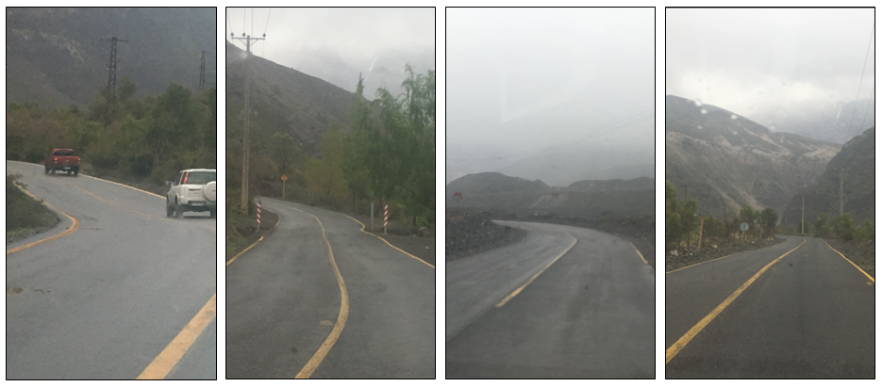
Fotografía 28. |  | Fecha 16-10-2018
Descripción medio de prueba: Fotografías de Camino El Volcán (G-25) y Camino el Yeso (G-455) con carpeta asfáltica.
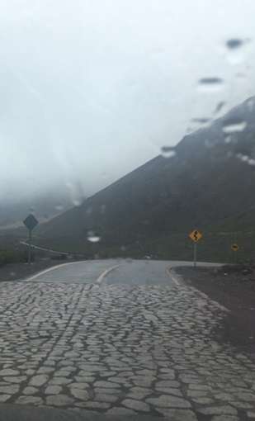 |  |  |  | 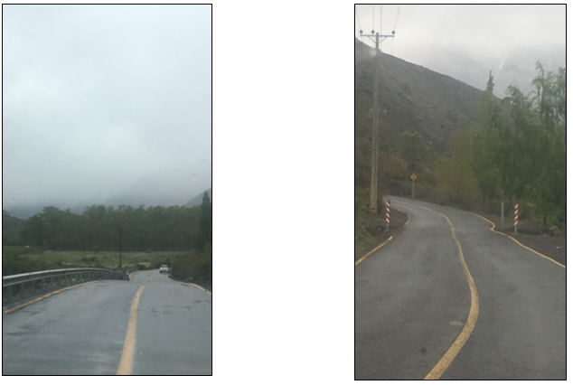
Fotografía 29. |  | Fecha 16-10-2018 |  | Fotografía 30. |  | Fecha 16-10-2018
Coordenadas DATUM WGS84 HUSO 19s | Norte: 6.259.701 m |  | Este: 406.924 m | Coordenadas DATUM WGS84 HUSO 19s | Norte: 6.259.701 m |  | Este: 406.924 m
Descripción medio de prueba: Baden construido en piedra natural para aquellos sectores de atravieso de las rutas por las descarga de flujos de las quebradas existentes, en Camino El Volcán (G-25). |  |  |  | Descripción medio de prueba: Fotografía lado izquierdo presenta defensas en Camino El Volcán (G-25). Fotografía lado derecho presenta delineadores en Camino el Yeso (G-455).

Manejo sitios de interés paleontológico

Hecho constatado 19 | Estación N°: 26/09/2017: 8; 27/09/2017: 8 y 9.
Documentación Revisada: Id 1 del punto 4 del presente informe.
Exigencias:

RCA 256/2019
Considerando 7.4.
7.4 Plan de Prevención y Control de Riesgos Ambientales.
7.4.1 Identificación de Riesgos.
[…].
7.4.1.2. Riesgos antrópicos
[…].
d) Riesgo por interferencia accidental de sitios con valor cultura. De acuerdo a los estudios de línea de base, en el área de influencia del PHAM (sección 5.8, Capitulo 5 del EIA) en el área de influencia del Proyecto se identificaron tres zonas mayormente sensibles, que presentan sitios de interés arqueológico; sector Laguna Lo Encañado donde se registraron dos (2) sitios (sitio Las Morrenas y sitio Camino del Inka); y el sector Río Colorado - Estero Aucayes, donde se registró un sitio denominado Aucayes 1. Para estos sitios, el proyecto contempla medidas de protección, las que serán tramitadas de acuerdo a los procedimientos consignados por el Consejo de Monumento Nacionales.

Considerando 7.4.2.
Medidas de prevención según riesgos identificados:
En la siguiente tabla, el titular indica las medidas generales de seguridad que se aplicarán en caso de generarse uno o más de los riesgos antes señalados durante las diferentes etapas del proyecto.
Tabla
Medidas de Seguridad Adoptadas según los Riesgos Identificados
Riesgos y medidas de prevención
Riesgo | Medidas específicas a aplicar
[…].
Riesgo de afectar sitios de interés cultural | […].  Durante la fase de construcción de obras en el sector Lo Encañado se contará con la presencia permanente de un arqueólogo mientras se realiza el movimiento de tierras para todas las obras, incluyendo el mejoramiento de caminos. Un arqueólogo especialista demarcará una zona buffer en torno a cada sitio de manera que asegurar su protección durante las obras, de acuerdo a lo señalado en la sección 5.8, Capitulo 5 "Línea Base" del EIA.  Los sitios muy próximos a los frentes de trabajo serán segregados con un cerco para impedir cualquier intervención accidental del mismo y garantizar su protección efectiva. Este cierre estará constituido por polines impregnados y alambre de púas, que se mantendrán durante toda la fase de la construcción y sean retirados al fin de esta etapa. El cerco se situará a lo menos a 5 m del perímetro del sitio arqueológico y sus características impedirán el paso de personas y maquinaria. La medida es necesaria ya que los sitios arqueológicos no son evidentes para un no especialista y fácilmente pueden ser alterados al no percatarse de su presencia. La implementación de la medida se realizará con antelación al inicio de será supervisada por un profesional arqueólogo previa autorización del CMN. Este cierre aplicaría a los sitios identificados en Lo Encañado (sitios Las Morrenas y el Camino del Inka) y sitio en Estero Aucayes.
[…].
7.5.1 Medidas generales de prevención de riesgos.
El titular se compromete a implementar las siguientes medidas:
7.5.1.1. Zona de restricción para los integrantes de la empresa contratista.
Abarcará el área aledaña al sector Alto Volcán, donde se ejecutarán las obras del PHAM, conocida como Valle de Las Arenas. Está será denominada por el titular como "Zona de Restricción" para trabajadores y contratistas, cuyos miembros tendrán restricción de acceso y prohibición de ejecutar faenas permanentes o provisorias. Esta zona será marcada in situ con señalización claramente distinguible y visible para todas las personas empleadas en la etapa de construcción.

7.5.1.2. Delimitación de zona buffer.
Se identificó una zona buffer de protección por parte del equipo paleontológico. Esta zona, identificada en plano contenido en Adenda 2 del EIA, tiene como principal objetivo impedir cualquier intervención accidental a los bienes significativos por parte de los integrantes de los trabajadores o contratistas que circulen por el lugar.

7.5.1.3. Monitoreo de excavación del túnel El Volcán.
Se efectuar un monitoreo del material extraído durante las perforaciones del PHAM, en concordancia con el avance de las obras. Dicho monitoreo será realizado por paleontólogos profesionales en una frecuencia no menor a 15 días, con pausas debidas a la interrupción o cese de actividades de perforación.
Los bloques y fragmentos de rocas con fósiles que se obtengan por esta vía serán agrupados de acuerdo a la calidad de preservación y cantidad de ejemplares, y los que sean relevantes serán transportados a una institución para su preparación, restauración, estudio y resguardo. En cambio el material excavado que no sea relevante será analizado y evaluado en el mismo lugar de su hallazgo.
[…].
7.5.2. Medidas de Contingencia
En caso de efectuarse un hallazgo de materiales fósiles en situaciones no contempladas, se notificará al Consejo de Monumentos Nacionales y el equipo de paleontólogos que esté realizando el monitoreo paleontológico evaluará los procedimientos que sean necesarios llevar a cabo y en concordancia con lo explicitado en la Ley N° 17.288 y su Reglamento. Sin petjuicio de lo anterior, esta Comisión precisa lo siguiente:
7.5.3. Implementar una zona de restricción y una zona "buffer" de prevenc10n, según lo indicado en el Informe Paleontológico y su plano adjunto. Al respecto se deberá instalar señalética que indique en forma clara la presencia de un Monumento Nacional en la categoría de Monumento Paleontológico protegido por la ley 17.288 de Monumentos Nacionales, así como la prohibición de ejecutar faenas permanentes o provisorias en este sector; se debe indicar también la restricción de acceso a esta zona por personal del la obra. La señalética indicando las zonas de restricción y zona buffer de protección han de estar instaladas a más tardar un mes antes del inicio de las obras de este proyecto y su instalación deberá ser supervisada personalmente por un paleontólogo, el cual deberá informar por escrito, al Consejo de Monumentos Nacionales, la forma en que se ejecutaron estas medidas.

7.5.4 Se deberá implementar un plan de monitoreo paleontológico de las marinas a extraer de la excavación del túnel "El Volcán". Las marinas deberán ser dispuestas en sitios predeterminados dentro del área prevista para el acopio de éstas, pero separadas del acopio final. Los bloques y fragmentos de rocas con fósiles que se obtengan por esta vía serán agrupados de acuerdo a la calidad de la preservación y cantidad de ejemplares, y los que sean relevantes serán transportados a una institución para su preparación, restauración, estudio y resguardo. Previo al inicio de esta supervisión se deberá enviar a 1 Consejo de Monumentos Nacionales, un plan de trabajo, detallando el cronograma del desarrollo de las actividades de excavación. Una vez finalizadas estas obras y en un plazo no mayor a dos meses, se deberá enviar un informe al Consejo dando cuenta de las labores de supervisión paleontológica. Sin perjuicio de lo anterior, en el caso de que durante la supervisión de la excavación del túnel "El Volcán" u otras faenas asociadas al proyecto se detectase algún hallazgo arqueológico o paleontológico, se deberá proceder según lo establecido en los Artículos N° 26 y 27 de la Ley N° 17.288 de Monumentos Nacionales y los artículos N° 20 y 23 del Reglamento de la Ley N° 17.288, sobre excavaciones y/o prospecciones arqueológicas, antropológicas y paleontológicas. Además deberá informar de inmediato y por escrito al Consejo de Monumentos Nacionales para que este organismo determine los procedimientos a seguir.

Hechos:
- Durante la actividad de inspección del 26/09/17, en el sector El Yeso, en los sitios arqueológicos Morrenas 2, Morrenas 5, Camino del Inca y Morrenas Sin Número, se constató el cerco perimetral que contiene los sitios Morrenas 2, Morrenas 5 y Camino del Inca; y el cerco perimetral del sitio Morrenas sin número. El cerco corresponde a polines con tres hileras de alambre de púas. Actualmente y debido a la época de nieve el cerco se encuentra en mantención. Se constató además la presencia de señalética que indica la prohibición del paso al área protegida.
- Durante la actividad de inspección del 27/09/17, en el sector El Volcán, se observó que las zonas de restricción se encontraban señalizadas. El área de restricción, cerca del valle de las arenas, cuenta con una señalización advirtiendo que dicho lugar es un “Área de restricción Paleontológica”. El letrero tiene aproximadamente 30x40 cm de base de madera y un “polín” de 2,5 mts. aproximados, y en el se señala que se prohíbe el tránsito por dicho lugar, tomar restos fósiles y botar basura. En dicha área se observaron dos letreros de ese tipo.
- En el sector del “túnel” (V1) se observó un letrero de mayores dimensiones y de otra materialidad (metal). Dicho letrero tiene como leyenda “Sitio Patrimonial Protegido”, citando la ley 17.288 (de Monumentos Nacionales) y restringiendo el paso al personal de la obra a dicho lugar. Se constata que el cercado (cierre perimetral) presenta cierto grado de deterioro (pérdida de sujeción del alambre), aunque el sector es de difícil acceso. En el sector del polvorín se evidenció la presencia de un letrero de las mismas características del anterior, en buenas condiciones de mantenimiento; El área del Polvorín se encuentra delimitada por un cierre perimetral, y señalética de acceso restringido al recinto.
- Al sur del campamento, donde se encuentra un área de restricción paleontológica por la existencia de icnitas, no fue posible evidenciar la existencia o estado de la señalética, debido a las dificultades para realizar la inspección (nieve en el sector). Sin embargo, no se observaron obras ni maquinarias en este sector.
- La zona Buffer propiamente tal, se aplica a través de la restricción de tránsito del personal de la obra fuera de las áreas definidas en el proyecto, lo cual se constató en terreno debido a que los vigilantes en la obra señalaron al equipo fiscalizador que estaba prohibido el paso fuera de las áreas determinadas.
- En el sector de los Maitenes, se inspeccionó depósito transitorio de bienes paleontológicos, ubicado en las oficinas del titular del proyecto. El depósito corresponde a un “container” habilitado para resguardar bienes paleontológicos y muestras geológicas de las excavaciones del túnel. Cuenta con un techo adaptado para las precipitaciones del sector y una ventana para la ventilación del recinto. Tiene dos repisas de cinco niveles, de 4 metros lineales aproximado, ancladas para disminuir el riesgo sísmico. En las repisas están los fósiles que se encontraron en las marinas de las excavaciones del túnel en el sector de “El Volcán”, y según estimaciones, el depósito debe rondar en más de 1000 (mil) piezas paleontológicas.
- El estado de almacenamiento de las piezas paleontológicas es adecuado, considerando que dicho depósito es transitorio. Las piezas se encuentran envueltas en papel de diario, en bolsas plásticas cerradas (corcheteadas), con etiquetas que contienen la información asociada al hallazgo. Se observa que el etiquetado de los fósiles no está estandarizado. También se observaron tres cajas plásticas cerradas con candado, con material colectado por Consultora Paleosuchus, según el etiquetado de las cajas.

Examen de información (antecedentes en Anexo 4):
- Se solicitó en el acta de inspección del 27/09/2017 la siguiente documentación que fue entregada el 02/11/2017:
  - Documentación que acredite la tramitación de las medidas de protección, en relación al considerando 7.4.1.2 de RCA PHAM.
- Al respecto, el titular entregó varios documentos que dan cuenta de la tramitación de las medidas de protección en el CMN, las que a través del Ord. N°000430 con fecha 16/02/2015 del CMN, se indicó que no hay observaciones a las labores efectuadas según “Informe de prospección Arqueológica sector Lo Encañado”, y que se deberá dar cumplimiento a las medidas de protección propuestas. Al respecto, no se señala nada sobre el sector Río Colorado – Estero Aucayes para el sitio Aucayes 1.
- Se solicitó en el requerimiento de información de la Res. Ex. N°225/2020 la siguiente documentación que fue entregada el 17/03/2020:
  - Respecto del Considerando 7.4.1.2., se solicita al titular acreditar la tramitación de las medidas de protección respecto del sector Río Colorado -Estero Aucayes para el sitio Aucayes 1.
- Al respecto del punto e.1., el titular señala que el Sitio Aucayes 1, se encuentra a no menos de 0,4 kilómetros del camino a Portal VA1, no existiendo obras superficiales más cercanas, reconociendo que en la sección 5.8.4.2. del Capítulo 5 del EIA, la precisión de que este lugar se encontraría a “100 m al sur de una salida de túnel y de un puente proyectado”, es erróneo, observándose que el túnel más cercano es Las Lajas, que según el titular se ubica a una distancia recta de 230 metros y que este túnel tiene una profundidad de 190 metros bajo la superficie (Imagen 4). Por ende, el titular señala que no tendría la proximidad requerida por la RCA, no resultando factible su afectación por el paso de personas o maquinarias. Por lo anterior, no fue entregada la tramitación de las medidas de protección requeridas para el Sitio Aucayes 1.

Registros
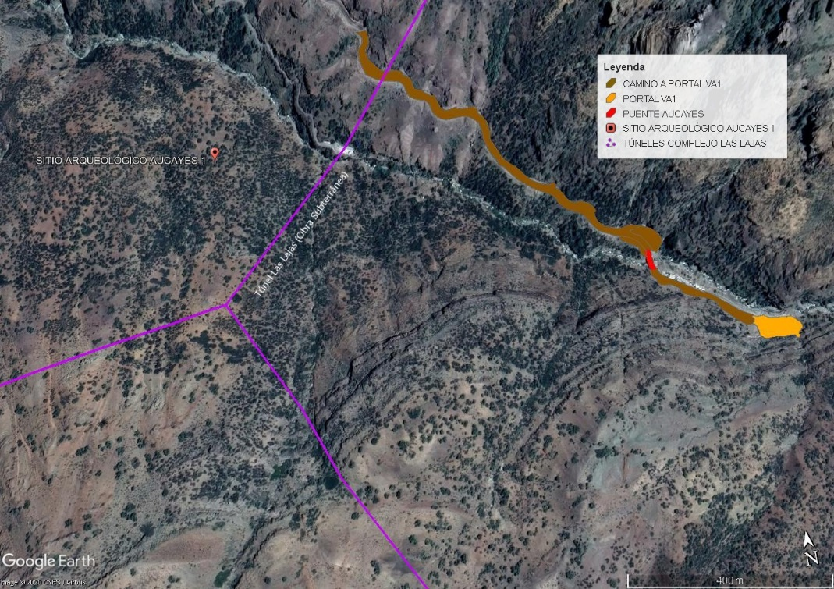
Imagen 4. | Fecha --
Descripción medio de prueba: Sitio Arqueológico Aucayes 1.

Manejo Santuario de la naturaleza

Hecho constatado 20 | Estación N°:
Documentación Revisada: Id 1 del punto 4 del presente informe.
Exigencias:

RCA 256/2019
Considerando 7.2.6.
7.2.6 Respecto de los impactos ocasionados sobre el sector Santuario de la Naturaleza San Francisco de Lagunillas y Quillayal, el titular se obliga a implementar las siguientes medidas:
[…].
7.2.6.3. Realizar una charla informativa a los propietarios de los terrenos que constituyen el Santuario. Dicha charla comprenderá los siguientes aspectos de la obra:
a) Fecha de inicio y término de las obras de construcción del túnel.
b) Localización de los portales de acceso del túnel de aducción Central Alfalfal II e instalaciones asociadas, especificando las distancias que los separan de los límites del Santuario de la Naturaleza.
c) Trazado del túnel, así como las profundidades de éste.
d) Características geológicas del área a intervenir y cómo, de acuerdo a estos antecedentes, no se afectarían acuíferos subterráneos.
e) Características de los trabajos de excavación del túnel, así como las medidas que implementará el titular para evitar cualquier impacto sobre el Santuario de la Naturaleza.

Examen de información (antecedentes en Anexo 4):
- Se solicitó en el acta de inspección del 27/09/2017 la siguiente documentación que fue entregada el 02/11/2017:
  - Registro de charlas, en relación al considerando 7.2.6.3 de RCA PHAM.
- Al respecto, el titular señala en su respuesta que en ese momento, aún no iniciaban la construcción del túnel Alfalfal II bajo el santuario San Francisco de Lagunillas, proyectándose que posiblemente en diciembre de 2018 se alcanzaría ese lugar. Por lo anterior, señala que no se cuenta con el registro de charlas de este Considerando.

Control de ruido

Hecho constatado 21 | Estación N°:
Documentación Revisada: Id 1 del punto 4 del presente informe.
Exigencias:

RCA 256/2019
Considerando 7.1.2.
Respecto de los impactos ocasionados sobre el componente ambiental Aire, referidas a las emisiones de ruido, el titular se obliga a implementar las siguientes medidas.
Fase de construcción:
[…].
7.1.2.5. Presentar, a la Secretaría Regional Ministerial de Salud, RM, para su aprobación, para los 8 puntos sensibles del Proyecto, identificados durante la evaluación, previo inicio de obras, un "Programa de Trabajo de Ejecución de Obras" con el fin de reducir los impactos y minimizar la molestia que las actividades del proyecto pudieran causar a la comunidad.

7.1.2.6. Durante la ejecución de las tronaduras, se notificará por escrito a los propietarios, sobre la necesidad de realizar dicha faenas, su duración, y horario de ejecución.
Examen de información (antecedentes en Anexo 4):
- Se solicitó en el acta de inspección del 27/09/2017 la siguiente documentación que fue entregada el 02/11/2017:
  - Programa de trabajo de ejecución de obras, en relación al considerando 7.1.2.5 de RCA PHAM.
  - Notificación para informar ejecución de tronaduras 2017, en relación al considerando 7.1.2.6 de RCA PHAM.
- Al respecto, de cada documento solicitado se puede indicar que:
  - Respecto del documento a.1., el titular entregó copia de la Carta AM 2012/026 de 26 de enero de 2012, mediante la cual se remitió el Programa de Trabajo de Ejecución de Obras para los puntos sensibles al ruido para ser aprobado a la SEREMI de Salud de la RM. También se adjunta el programa. Al respecto la SEREMI de Salud se pronuncia sin observaciones en el Ord. N°2450 de fecha 29 de marzo de 2012.
  - En el “Programa de trabajo de ejecución de obras”, el titular señala que al momento de la presentación, se encontraba en la etapa de construcción de las obras tempranas, correspondiente a movimiento de tierra, excavación en roca y habilitación de sitios de acopio desarrollado en los sectores de VL4, VA1, SAM 14B y SAM 11. Lo anterior difiere de lo indicado en el Considerando 7.1.2.5. ya que el inicio de construcción del proyecto fue el 27 de septiembre de 2011, previo a la presentación del Programa de trabajo que entregó el titular. Las obras tempranas más cercanas a un punto sensible son las que se realizan en el SAM 11, a una distancia líneal de 0,64 km. aproximadamente del punto sensible 5.
  - Respecto del documento a.2., el titular entregó respecto del sector Colorado Aucayes, tres informes de ejecución de obras de los meses de enero, febrero y marzo 2017 (STRABAG), con tres registros de recepción en papel y de envío en digital respectivamente. Estos informes presentan la descripción de la actividad, ubicación, maquinaria a utilizar, fecha de inicio y término, y traslado de carga significativa. Respecto del sector el Yeso y el Volcán (CNM), el titular adjunto el informe de tronaduras de las semanas 2 a la 23 (02 de enero a 02 de junio de 2017), con sus respectivos registros de envío en digital. Estos informes presentan la descripción de la actividad, ubicación, fecha y horario, y distancia de seguridad.

OTROS HECHOS

Otros Hechos N°1.
Descripción:
El SAG a través del Ord. N°88 de fecha 09/01/2018 (Anexo 5), entregó un Reporte Técnico con el examen de información que fue encomendado en el Ord. N°2222 de fecha 21/09/2017 de la SMA, respecto de los siguientes documentos:
- Acciones implementadas del Plan de Manejo de Alstroemeria Exerens con medio verificadores.
- Planes de rescate y relocalización de Fauna
- Plan de acción de fauna nativa relativa a la supervisión de áreas sensibles.
Al respecto del documento 1, el SAG señaló que la remisión del "Plan de restauración de la vegetación" se realiza dentro del plazo máximo señalado en el Considerando (7.2.1.14), atendiendo la carta conductora de dicho plan del titular, fechada en Septiembre de 2009. Cabe agregar que el SAG entregó su opinión favorable en general, planteando dos condiciones, mediante el Ord N" 367 del SAG, de febrero 2010. El titular presentó una nueva versión del documento, en abril de 2010.
Además, dado que en el Considerando 7.2.1.10 de la RCA N° 256 se menciona que las áreas afectadas que no constituyen bosque alcanzan una cobertura de alrededor de 75 ha, y en los Términos de Referencia, de Abril de 2010 para dicha área se indica una superficie de 78 ha.
Respecto de la última observación, el titular deberá definir cuál es la superficie máxima comprometida para estos efectos.

Otros Hechos N°2.
Descripción:
- Por motivos del “default técnico” al que entró Alto Maipo y el término de contrato con la empresa Constructora Nuevo Maipo (CNM), quienes estaban a cargo de la construcción del PHAM en los sector de El Yeso y El Volcán, es que la SMA decidió realizar dos inspecciones ambientales.
- Durante la actividad de inspección del 16/08/2017, en el sector El Yeso, se consultó por el estado de obras ejecutadas por el contratista CNM S.A. (Constructora Nuevo Maipo), con quien ya no trabaja Alto Maipo desde el 7 de junio de 201, siendo quienes estaban a cargo de administrar las actividades de construcción desarrolladas en los sectores El Volcán y El Yeso. Se consultó por el estado de operación en el sector El Volcán, indicando Nelson Saieg que actualmente están desarrollando actividades denominadas como de “preservación de obras críticas”, consistente en el manejo de los pasivos ambientales, entre otros, no desarrollando labores de producción, correspondientes a la excavación del túnel. A este sector no se puede acceder por peligro de avalancha, según lo indicado por Nelson Saieg.
- Se consultó por el estado de operación en el Sector El Yeso, a lo que Mario Cortes (Gerente de Construcción) indicó que hasta el 26 de junio de 2017, se desarrollaron solo actividades de “Preservación de obras críticas”, y que a partir de dicha fecha, se retomaron labores de producción, con empresas contratistas que actuaban como subcontratistas de la empresa CNM S.A., desarrollando actualmente trabajos en los puntos bocatoma El Yeso, en el túnel PVA4, Sifón Yeso, y labores de preservación de obras en el Túnel V5.
- Se visitaron los portales V5, VA4 y túnel en el suelo (entrada y salida), siendo acompañado el equipo fiscalizar, por Nelson Saieg y Mario Cortes.
- En el portal V5, los trabajos se encontraban detenidos, observándose la extracción de aguas afloradas, las que son ingresadas a una PTAA, según lo indicado por Nelson Saieg, la cual fue observada cerca al portal V5. Además, indicó que las aguas afloradas, son descargadas en un cauce cercano a través de tubería. La PTR no se encontraba funcionando, ya que no se estaban realizando labores de extracción en el túnel V5.
- Cerca del túnel V5, se observaron trabajos de chancado de la marina, y según lo indicado por Mario Cortes, también se encuentra operando la planta de cemento.
- En el portal VA4, se observó que se encontraban en operación actividades en el túnel, indicando Mario Cortes que a esa hora se estaban realizando labores de mantenimiento de la TBM (máquina para construcción de túneles). Se observó PTR, desde la cual las aguas tratadas son recirculadas en las distintas operaciones, y PTAA, la cual descarga las aguas tratadas al cauce más cercano a través de tubería.
- En el portal túnel en el suelo, se observó que el túnel, que mide 1,027 km aproximadamente, está completamente concluido, observándose trabajos correspondientes al mejoramiento de piso y monitoreo del túnel, según lo indicado por Mario Cortes.
- Durante la actividad de inspección del 17/08/2017, previo al inicio de la inspección y su respectiva reunión de inicio, en el acceso al sector Maitenes (donde se sostendría la reunión) se observaron Obras de apoyo a la construcción, denominado portal VL2, que corresponde a una sección del túnel subterráneo que pasa por el sector “El Colorado” en dirección a “Las Lajas”; dicho sector se observó en desarrollo de actividades constructivas.
- Nelson Saieg indicó que todos los frentes de excavación consultados por el equipo fiscalizador se encuentran operativos, salvo VL7, debido a que ocurrió un accidente con consecuencia fatal, previo a la inspección (dichos hechos que se encontrarían actualmente en investigación por SEREMI de Salud, se observó dicho frente detenido por “Circular 2345”), y VL8 se encuentra habilitado para tránsitos. Hace mención de que los túneles se encuentran operativos, y estarían en fase de construcción por la Compañía Strabag. Además Nelson Saieg señaló que el sector Estanque de Carga Alfalfal II se encuentra con acceso restringido debido a la temporada de invierno.
- La inspección propiamente tal inició desde el sector de la bocatoma de Maitenes, donde se observó en construcción la futura “Cámara de Carga”, la respectiva aducción hacia dicha cámara y finalmente, la aducción desde la cámara hacia el Túnel “Las Lajas”. Desde dicha estación se continuó en dirección poniente, visitándose consecutivamente el Portal VL 8 y la SAM 8, así como la Instalación de Faenas N° 6, que se encuentran cercanos físicamente. Luego de lo anterior se visitó el portal y frente de trabajo VL7. Tanto VL7 como VL8 se observaron con frentes de excavación paralizados.
- Continuando con el trayecto hacia el Poniente, se tomó el camino VA1, observándose a la orilla de dicho camino el Campamento N°4 operativo y funcionando. El camino a VA1 también pasa cercano a SAM 9; Luego de unos kilómetros en dirección aguas arriba del Estero Aucayes se observaron consecutivamente un sector de “Estacionamientos” y “Estación de transferencia de Marinas” (o “sitio transitorio” según lo señalado por Nelson Saieg), el Portal VA1, Camino VA1, SAM 6, Camino VA2, y finalmente, el portal VA2, que se sitúa contiguo al Campamento N° 3 y el SAM 5. Continuando por dicho camino, se puede acceder al mencionado Estanque de Carga Alfalfal II, pero como se mencionó previamente, dicho acceso se encuentra restringido y no se encontraría con obras en ejecución, según lo señalado por Nelson Saieg. El Campamento N° 3 se observó en etapa de construcción. En el hay ubicadas 2 PT de Aguas, una para las aguas de afloramientos y otro para RILes o Aguas de proceso (p.e., lavado de camiones o de máquinas perforadoras). Nelson Saieg señaló que en todos los frentes operativos de trabajo donde hay Portales, existen estos dos tipos de PT.
- Luego de revisar el Sector Aucayes, el equipo fiscalizador visitó el sector SAM 10 y VL 5; en términos generales dicho sector se observó en idénticas condiciones a los anteriores, con dos PT de Aguas (una para aguas de afloramiento y otra para aguas de procesos de construcción) y el frente de trabajo operativo.

Otros Hechos N°3.
Descripción:
- El titular dio un aviso de incidente informado a través de la plataforma de la SMA el día 23 de agosto de 2017, donde indicó que desde el túnel L1 del sector la Lajas, la cantidad de aguas afloradas era mayor a la capacidad que tenía en ese momento la PTAA, disponible en ese sector, dando inicio a la descarga de emergencia de las aguas afloradas provenientes del túnel (sin tratar). Al respecto de lo anterior, se procedió el día 30/08/2017 a realizar una actividad de inspección en dicho sector.
- Durante la actividad, en la reunión de inicio se consultó respecto del orden de eventos que dieron lugar al incidente. Nelson Saieg mencionó que el día lunes 21 de agosto de 2017, en actividades de sondaje (previas a la excavación propiamente tal), se identificó una relación entre caudal y presión, que determinó la detención de la excavación, tomándose medidas preventivas, las que incluyen grouting (sellado de la grieta). Llegado el momento en que se observó que la capacidad de tratamiento instalada sería superada se determinó la contingencia y se dio aviso a la SMA, el jueves 24 de agosto. Al respecto, se han estado enviando correos electrónicos a la Oficina Regional Metropolitana de la Superintendencia con el resultado de las mediciones que ha realizado el área Ambiental de Alto Maipo.
- Al ser consultado respecto a las mediciones efectuadas a las aguas de Afloramiento, Nelson Saieg mencionó que los correos electrónicos enviados a la SMA reportan los parámetros pH, T° y Conductividad Eléctrica respecto a (i) Agua de Afloramiento previo al ingreso al tratamiento (referido en dicho correo electrónico como “Descarga Emergencia”) y (ii) el Agua del Río Maipo, en un punto aguas debajo de la descarga (referido en dicho correo electrónico como “Río Maipo”). A su vez, el Titular contrató una ETFA para la toma de una muestra compuesta de 24 horas, en relación a la tabla 1 del DS 90, en un pozo ubicado dentro del Túnel L1, y para la toma de muestras puntuales en los puntos R1 y R2, respecto de los mismos parámetros reportados en el marco del Seguimiento Ambiental de la RCA (47 parámetros en total); Durante la emergencia dichas muestras se toman dos veces a la semana. Adicionalmente, Nelson Saieg informa que las aguas de afloramiento tratadas son analizadas mensualmente, previo a su descarga al Río Maipo, respecto a los parámetros de aceites y grasas, pH, Solidos Suspendidos Totales y T°.
- Durante la inspección también se revisó el Sistema de Tratamiento de Aguas de Afloramiento instaladas en el Portal L1, sector Las Lajas. Se observaron tres tuberías paralelas, que de acuerdo a lo informado por Nelson Saieg y Luis Tovar, transportan agua desde el interior del Túnel hasta el punto de ingreso a la PT. Desde dicho punto, dos de las tuberías ingresan agua a la PT, mientras que la tercera (denominada como tubo de emergencia) se incorpora directamente al tubo de descarga al río. En la PT se observa la unión de ambos tubos en uno solo, en el que se realiza la adición de ácido para la neutralización, y de floculante. El efluente mezclado se divide en tres tubos para su tratamiento en paralelo a través de tres sedimentadores. Después del paso de los sedimentadores, los tres efluentes se unen en un pozo desde donde son bombeados hacia un filtro, para luego ser conducidos hacia el punto de descarga. Previo al punto de descarga se une el Agua de Afloramiento no tratada, cuando el caudal ingresado a la PT supera su capacidad. Se señaló también que, previo a su paso a sedimentación, se miden las variables pH y T°. En función de dichos valores, se setea el sistema de adición de ácido, para la neutralización. En este caso particular, se setea a 7 upH (si el sistema detecta un pH menor a 7 no adicionaría ácido). Durante las últimas 24 hrs el pH ha oscilado entre 6,56 y 7,73 upH, según lo observado en el sistema de seteo.
- Respecto a las mediciones de agua superficial propiamente tal, se establecieron 5 puntos, en los cuales se midieron las variables pH, Conductividad Eléctrica y Temperatura, con una Sonda Multiparámetro Hanna, de propiedad de la SMA, previamente calibrada: La descripción espacial de los puntos y los valores registrados corresponden a los desplegados en la siguiente tabla:

N° | Descripción | pH [upH] | CE [µS/cm] | T° [°C]
1 | Río, Aguas arriba de la descarga de afloramiento | 7,86 | 1365 | 8,41
2 | Agua de afloramiento post tratamiento + Agua de afloramiento sin tratamiento | 7,22 | 255 | 18,10
3 | Aguas abajo de descarga | 7,88 | 1789 | 10,62
4 | Agua de afloramiento previo al Ingreso a Sistema de Tratamiento de la planta | 8,71 | 246 | 19,55
5 | Agua de afloramiento desde interior de Tunel L1 | 8,84 | 245 | 17,69

- En paralelo, Nelson Saieg y Luis Tovar tomaron algunas mediciones respecto a los mismos parámetros, con una sonda multiparámetro Hanna HI991300 propia del equipo del Titular, los que se describen a continuación

N° | Descripción | pH [upH] | CE [µS/cm] | T° [°C]
1 | Río, Aguas arriba de la descarga de afloramiento | 7,97 | 1616 | 8,9
2 | Agua de afloramiento post tratamiento + Agua de afloramiento sin tratamiento | 7,42 | 250 | 18
3 | Río, Aguas abajo de descarga | 8,19 | 1558 | 9,1
4 | Agua de afloramiento previo al Ingreso a Sistema de Tratamiento de la planta | 8,86 | 264 | 19,3

- Se solicitó en el acta de inspección del 30/08/2017 la siguiente documentación que fue entregada el 06/09/2017:
  - Resultados de los monitoreos históricos de las Aguas de Afloramiento previas a la descarga desde PT, con Certificados de Laboratorio si aplica (Sector L1).
  - Registro de Calibración de la Sonda Multiparámetro del titular (de Agosto 2017), empleada para las mediciones reportadas.
- Respecto del documento g.1., el titular entregó 6 informes de ensayo de laboratorio del ril desde “L1 Infiltración”, correspondientes a los meses de abril a julio de 2017, y un registro de pH y temperatura de la PTAA del 24 de junio al 09 de julio de 2017. Solo el informe de ensayo de julio 2017, presenta un valor de pH de 3,7, inferior al rango del límite máximo que va de 6.0 a 8.5.
- Respecto del documento g.2., el titular entregó un informe técnico de título “Calibración de equipo multiparámetro HANNA HI 991300”, además de un registro de las calibraciones que datan del 01 al 31 de agosto de 2017.

CONCLUSIONES

Los resultados de las actividades de fiscalización, asociados los Instrumentos de Carácter Ambiental indicados en el punto 3, permitieron identificar ciertos hallazgos que se describen a continuación:

N° Hecho constatado | Materia específica objeto de la fiscalización ambiental. | Exigencia asociada | Hallazgo
1 | Afectación de flora y vegetación | RCA 256/2009  Considerando 7.2.1.4.  Vegetación Arbórea  7.2.1.4. Todos los individuos que pertenezcan a especies en categoría de conservación serán repuestos con una relación de 10 ejemplares por cada uno intervenido, incluyendo los individuos de especies arbóreas que no se encuentren en las áreas que abarca el Plan de Manejo Forestal presentado en el EIA. El área a reforestar será en total de 36 hectáreas. El titular plantará 30,5 de las 36 hectáreas (exclusivamente Kageneckia angustifolia) en el sector de El Durazno, el cual corresponde a hábitat natural de franjel, y donde aún existen extensas poblaciones de la especie, este sector se encuentra en el mismo predio en que se hará la corta. Las 5,5 hectáreas restantes, correspondientes a bosque de guayacán, se plantaran en el sector de Los Maitenes, en los alrededores del Embalse Maitenes. Ambos sectores pertenecen al predio donde se realizará el 98% de la corta.  7.2.1.5. Las especies a utilizar en la reforestación corresponderán al mismo tipo forestal intervenido, compensando exclusivamente con especies en categoría de conservación (Porlieria chilensis y Kageneckia angustifolia), las que serán repuestas con una relación de 10 ejemplares por cada uno intervenido, sobrepasando en aproximadamente un 60% la densidad promedio de las formaciones boscosas que serán intervenidas (la densidad promedio medida en terreno de estas formaciones es de 626 árboles por hectárea, con un mínimo de 200 y un máximo de 1.125). En las formaciones boscosas se afectará a un total de 3.011 Kageneckia angustifolia, 549 Porlieria chilensis y 55 Eriosyce (Neoporteria) curvispina. Estas últimas se plantarán en áreas a definir en el microruteo. La especie Eriosyce (Neoporteria) curvispina también será compensada 10 por 1 de las especies."  […].  7.2.1.8. Se trasplantarán a lugares cercanos, el 30% de los individuos de Guayacán (aprox. 170 individuos) de altura superior a 1 m, que deban ser removidos por obras del proyecto, como una medida de carácter experimental. Se hará un registro de los individuos trasplantados, indicando fecha, tamaño de los individuos y sitios de reubicación. Estos registros serán presentados a la Corporación Nacional Forestal de la Región Metropolitana (CONAF RM) y al Servicio Agrícola y Ganadero de la Región Metropolitana (SAG RM).  Sin perjuicio de lo anterior, esta Comisión establece que el titular deberá:  7.2.1.9. Presentar a la Corporación Nacional Forestal RM (CONAF) RM, dentro del plazo de 90 días a contar de la fecha de notificación de la presenta Resolución, para su aprobación, un Plan de Manejo de Preservación que incorpore las medidas tendientes a asegurar la protección y recuperación de las especies involucradas, y los antecedentes señalados en la Ley N° 20283 sobre recuperación del bosque nativo y fomento." | La reforestación R-3 constatada fue de 5,44 ha., superficie inferior a las 6,25 ha. que establece el plan de manejo para este rodal.  La reforestación R-4 constatada fue de 0,17 ha., superficie inferior a las 6,8 ha. que establece el plan de manejo para este rodal.  La reforestación R-4 no cumple con el número de plantas del plan de manejo. El censo de plantas realizado indicó que tenía 194 plantas de Kageneckia angustifolia y 187 plantas de Guindilia trinervis, mientras que el plan de manejo forestal señala que el rodal R-4 debería tener 6.800 plantas de Kageneckia angustifolia y 7.664 plantas de Guindilia trinervis.
1 | Afectación de flora y vegetación |  | La reforestación del rodal VP5-A no cumple con el 75% de prendimiento de la especie Porlieria chilensis (Guayacán), ya que tenía un 56% de prendimiento.
2 | Afectación de flora y vegetación | RCA 256/2009  Informe consolidado de Evaluación Ambiental  2.Normativa ambiental de Carácter Específico aplicable al proyecto.  […].  2.6.. Flora y fauna.  […]. | Se detectó un área intervenida por las obras del proyecto de 700 m². La intervención se ubica en las coordenadas UTM, E: 405711; N: 6260713, y no se encuentra asociada a ninguna solicitud relativa al DS 82 de 1974.  El MOD-6 no cumple la superficie a revegetar, ya que se determinó que el área tenía una superficie de 8,24 hectáreas, inferior a las 9 hectáreas establecidas en la solicitud N° M.D.S 82/1-20/16 del Decreto Supremo N°82 de 1974. Además el MOD-6 no cumple con el número de individuos a plantar ni con la diversidad de especies comprometidas.  El MOD-7 no cumple con el número de individuos, alcanzando un 20% del número de ejemplares comprometidos a plantar. Además tampoco cumple con la diversidad de especies establecida en la solicitud N° M.D.S 82/1-20/16 del Decreto Supremo N°82 de 1974.  El MOD-9 no cumple con el número de individuos, alcanzando un 71% del número de ejemplares comprometidos a plantar. Además tampoco cumple con la diversidad de especies establecida en la solicitud N° M.D.S 82/1-20/16 del Decreto Supremo N°82 de 1974.
  Materia Regulada | Vegetación y Flora
  Fase | Construcción y Operación
  Norma | Decreto 82
  Nombre | Prohíbe la Corta de Árboles y arbustos en la Zona de Precordillera y Cordillera Andina que señala.
  Fecha de Publicación: | 3 de julio de 1974
  Ministerio: | Agricultura
  Materia | Prohíbe la corta o aprovechamiento de cualquier forma de los árboles y arbustos que se encuentren situados en los terrenos ubicados dentro de los límites que señala el presenté decreto.  Que en su mayor parte, los terrenos comprendidos en la precordillera y cordillera andina de la provincia de Santiago, están formados por quebradas y áreas de gran atracción turística, no susceptible de aprovechamiento agrícola o ganadero y muy expuestos a la erosión. Que es necesario proteger la flora y fauna del área señalada, preservar la belleza del paisaje y evitar la destrucción de los suelos.
  Relación con el proyecto | En parte del área del proyecto, particularmente bajo la cota 1.500 msnm se han registrado algunos ejemplares de árboles pertenecientes al bosque esclerófilo.
  Cumplimiento | El titular señala que excepto las zonas de emplazamiento de obras y previa autorización de CONAF, durante la fase de construcción se prohibirá la total corta de árboles y arbustos. Para ello, se preparará un instructivo reglamentario, basado en este cuerpo legal, el cual será instruido a cada uno de los Contratistas y sus trabajadores, como una cláusula de contrato exigido por Gener.
  Fiscalización | De acuerdo con el artículo 3 del decreto 82, El Cuerpo de Carabineros de Chile, el SAG y la CONAF arbitrarán todas las medidas necesarias para hacer respectara las normas contenidas en el presente Decreto, fiscalizando su cumplimiento.

ANEXOS

N° Anexo | Nombre Anexo
1 | Actas de inspección
2 | SAFA 437/2020
3 | Solicitudes de pertinencia y respuesta
4 | Respuesta de titular a actas de inspección y requerimientos de información
5 | Examen de información de organismos sectoriales

